

**Батыс Қазақстан облысы әкімдігінің 2015 жылғы 11 тамыздағы № 205 "Азаматтық хал актілерін тіркеу мәселелері бойынша мемлекеттік көрсетілетін қызметтер регламенттерін бекіту туралы" қаулысына өзгеріс енгізу туралы**

***Күшін жойған***

Батыс Қазақстан облысы әкімдігінің 2016 жылғы 21 желтоқсандағы № 363 қаулысы. Батыс Қазақстан облысының Әділет департаментінде 2017 жылғы 26 қаңтарда № 4671 болып тіркелді. Күші жойылды - Батыс Қазақстан облысы әкімдігінің 2020 жылғы 1 маусымдағы № 126 қаулысымен

      Ескерту. Күші жойылды - Батыс Қазақстан облысы әкімдігінің 01.06.2020 № 126 қаулысымен (алғашқы ресми жарияланған күнінен бастап қолданысқа енгізіледі).  
      РҚАО-ның ескертпесі.  
Құжаттың мәтінінде түпнұсқаның пунктуациясы мен орфографиясы сақталған.

      Қазақстан Республикасының 2001 жылғы 23 қаңтардағы "Қазақстан Республикасындағы жергілікті мемлекеттік басқару және өзін-өзі басқару туралы", 2013 жылғы 15 сәуірдегі "Мемлекеттік көрсетілетін қызметтер туралы" Заңдарын басшылыққа ала отырып, Батыс Қазақстан облысының әкімдігі **ҚАУЛЫ ЕТЕДІ:**

      1. Батыс Қазақстан облысы әкімдігінің 2015 жылғы 11 тамыздағы № 205 "Азаматтық хал актілерін тіркеу мәселелері бойынша мемлекеттік көрсетілетін қызметтер регламенттерін бекіту туралы" қаулысына (Нормативтік құқықтық актілерді мемлекеттік тіркеу тізілімінде № 4047 тіркелген, 2015 жылғы 13 қазандағы "Орал өңірі" және "Приуралье" газеттерінде жарияланған) мынадай өзгеріс енгізілсін:

      көрсетілген қаулымен бекітілген:

      "Бала тууды тіркеу, оның ішінде азаматтық хал актілерінің жазбаларына өзгерістер, толықтырулар мен түзетулер енгізу";

      "Неке қиюды (ерлі-зайыптылықты) тіркеу, оның ішінде азаматтық хал актілері жазбаларына өзгерістер, толықтырулар мен түзетулер енгізу";

      "Азаматтық хал актілерін тіркеу туралы қайталама куәліктер немесе анықтамалар беру";

      "Әке болуды анықтауды тіркеу, оның ішінде азаматтық хал актілері жазбаларына өзгерістер, толықтырулар мен түзетулер енгізу";

      "Атын, әкесінің атын, тегін ауыстыруды тіркеу, оның ішінде азаматтық хал актілері жазбаларына өзгерістер, толықтырулар мен түзетулер енгізу";

      "Азаматтық хал актілерінің жазбаларын қалпына келтіру";

      "Қайтыс болуды тіркеу, оның ішінде азаматтық хал актілері жазбаларына өзгерістер, толықтырулар мен түзетулер енгізу";

      "Бала асырап алуды тіркеу, оның ішінде азаматтық хал актілері жазбаларына өзгерістер, толықтырулар мен түзетулер енгізу";

      "Некені (ерлі-зайыптылықты) бұзуды тіркеу, оның ішінде азаматтық хал актілері жазбаларына өзгерістер, толықтырулар мен түзетулер енгізу" мемлекеттік көрсетілетін қызметтер регламенттері осы қаулының 1, 2, 3, 4, 5, 6, 7, 8, 9-қосымшаларына сәйкес жаңа редакцияда жазылсын.

      2. Батыс Қазақстан облысы әкімі аппараты мемлекеттік-құқықтық жұмыстар бөлімінің басшысы (Г.Ж. Рахметова) осы қаулының әділет органдарында мемлекеттік тіркелуін, "Әділет" ақпараттық-құқықтық жүйесінде және бұқаралық ақпарат құралдарында оның ресми жариялануын қамтамасыз етсін.

      3. Осы қаулының орындалуын бақылау Батыс Қазақстан облысы әкімінің бірінші орынбасары А.К. Өтеғұловқа жүктелсін.

      4. Осы қаулы алғашқы ресми жарияланған күнінен кейін күнтізбелік он күн өткен соң қолданысқа енгізіледі.

|  |  |
| --- | --- |
| *Облыс әкімі* | *А. Көлгінов* |

|  |  |
| --- | --- |
|  | 2016 жылғы 21 желтоқсандағы № 363 Батыс Қазақстан облысы әкімдігінің қаулысына 1-қосымша |
|  | 2015 жылғы 11 тамыздағы № 205 Батыс Қазақстан облысы әкімдігінің қаулысымен бекітілген |

**"Бала тууды тіркеу, оның ішінде азаматтық хал актілерінің жазбаларына өзгерістер, толықтырулар мен түзетулер енгізу" мемлекеттік көрсетілетін қызмет регламенті**

**1. Жалпы ережелер**

      1. "Бала тууды тіркеу, оның ішінде азаматтық хал актілерінің жазбаларына өзгерістер, толықтырулар мен түзетулер енгізу" мемлекеттік көрсетілетін қызметі (бұдан әрі – мемлекеттік көрсетілетін қызмет).

      Мемлекеттік көрсетілетін қызмет аудандардың және облыстық маңызы бар қаланың жергілікті атқарушы органдарымен (бұдан әрі – көрсетілетін қызметті беруші) Қазақстан Республикасы Әділет министрінің 2015 жылғы 17 сәуірдегі № 219 "Азаматтық хал актілерін тіркеу және апостильдеу мәселелері бойынша мемлекеттік көрсетілетін қызметтер стандарттарын бекіту туралы" бұйрығымен бекітілген "Бала тууды тіркеу, оның ішінде азаматтық хал актілерінің жазбаларына өзгерістер, толықтырулар мен түзетулер енгізу" (Қазақстан Республикасының Әділет министрлігінде 2015 жылы 17 маусымда № 11374 тіркелген) мемлекеттік көрсетілетін қызмет стандартына (бұдан әрі – Стандарт) сәйкес көрсетіледі.

      Өтініштерді қабылдау және мемлекеттік қызмет көрсету нәтижесін беру аудандардың және облыстық маңызы бар қалалардың, қаладағы аудандардың, аудандық маңызы бар қалалардың, кенттердің, ауылдардың, ауылдық округтердің әкімдері (бұдан әрі – ЖАО) баламалы негізде көрсетеді:

      1) "Азаматтарға арналған үкімет" мемлекеттік корпорациясы" коммерциялық емес акционерлік қоғамының Батыс Қазақстан облысы бойынша филиалы – "Халыққа қызмет көрсету орталығы" департаменті (бұдан әрі – Мемлекеттік корпорация) (еңбек заңнамасына және белгіленген жұмыс кестесіне сәйкес жексенбі және мереке күндерін қоспағанда, дүйсенбіден бастап сенбіні қоса алғанда, үзіліссіз, сағат 9.00-ден 20.00-ге дейін);

      2) "электрондық үкіметтің" www.еgov.kz веб-порталы (бұдан әрі – портал) (жөндеу жұмыстарын жүргізуге байланысты техникалық үзілістерді қоспағанда, тәулік бойы) арқылы жүзеге асырылады.

      2. Мемлекеттік қызмет көрсету нысаны: электронды (ішінара автоматтандырылған) және (немесе) қағаз түрінде.

      3. Мемлекеттік қызметті көрсету нәтижесі:

      жеке басын куәландыратын құжатты көрсеткен кезде қағаз жеткізгіштегі туу туралы куәлік, енгізілген өзгерістерімен, толықтыруларымен және түзетулерімен қоса туу туралы қайталама куәлік не мемлекеттік қызмет көрсету стандартының 10-тармағымен көзделген негіздер мен жағдайлар бойынша мемлекеттік қызметті көрсетуден бас тарту туралы дәлелді жауап.

      Порталда көрсетілетін қызметті алушының "жеке кабинетіне" көрсетілетін қызметті берушінің уәкілетті адамының электрондық цифрлық қолтаңбасы (бұдан әрі – ЭЦҚ) қойылған электрондық құжат нысанында мемлекеттік қызмет көрсету нәтижесі берілетін күнінің белгіленгені туралы хабарлама не Стандарттың 10-тармағымен қарастырылған жағдайларда және негіздер бойынша мемлекеттік қызметті көрсетуден бас тарту туралы электрондық құжат нысанындағы дәлелді жауап жолданады.

      Мемлекеттік қызмет көрсету нәтижесін беру нысаны: қағаз түрінде.

      4. Мемлекеттік көрсетілетін қызмет жеке тұлғаларға (бұдан әрі – көрсетілетін қызметті алушы) ақылы/тегін көрсетіледі.

      1) тууды мемлекеттік тіркеу тегін көрсетіледі.

      2) туу туралы акт жазбасының өзгертілуіне, толықтырылуына, түзетілуіне және қалпына келтірілуіне байланысты куәлік бергені үшін 0,5 айлық есептік көрсеткіш мөлшерінде мемлекеттік баж алынады.

      Мемлекеттік баж сомасы "Салық және бюджетке төленетін басқа да міндетті төлемдер туралы" 2008 жылғы 10 желтоқсандағы Қазақстан Республикасы кодексінің (Салық кодексі) 537-бабына сәйкес, мөлшерлемелер бойынша есептеледі және заңдық маңызы бар іс-әрекеттер жасалған және (немесе) уәкілетті мемлекеттік органдар немесе лауазымды адамдар құжаттар берген орны бойынша есепке алынады.

      Мемлекеттік корпорацияға мемлекеттік баж мөлшері мен төленген күнін растайтын төлем құжатын беретін банк мекемелері арқылы төленеді.

      Мемлекеттік қызметті көрсетуге электрондық сұрау салуды портал арқылы берген кезде төлем "электрондық үкіметтің" төлем шлюзі (бұдан әрі – ЭҮТШ) арқылы жүзеге асырылады.

**2. Мемлекеттiк қызмет көрсету процесінде көрсетілетін қызметті берушiнiң құрылымдық бөлiмшелерiнiң (қызметкерлерiнiң) iс-қимыл тәртiбiн сипаттау**

      5. Мемлекеттiк қызмет көрсету бойынша рәсімді (іс-қимылды) бастау үшін негіз болып мыналар табылады:

      тууды тіркеу үшін көрсетілетін қызметті беруші немесе Мемлекеттік корпорацияға жүгінген кезде Стандарттың 1-қосымшасына сәйкес өтініш;

      порталға жүгінген кезде – көрсетілетін қызметті алушының ЭЦҚ-мен куәландырылған электрондық өтініш;

      туу туралы акт жазбасына өзгерістер, толықтырулар мен түзетулер енгізу үшін көрсетілетін қызметті берушіге немесе Мемлекеттік корпорацияға жүгінген кезде Стандарттың 2-қосымшасына сәйкес өтініш.

      6. Мемлекеттiк көрсетілетін қызмет көрсету процесінің құрамына кiретiн әрбiр рәсiмнiң (іс-қимылдың) мазмұны және оның нәтижесі:

      көрсетілетін қызметті алушы көрсетілетін қызметті берушіге, сондай -ақ ЖАО арқылы жүгінген кезде:

      1) ЖАО Стандарттың 9-тармағында көрсетілген қажетті құжаттар мен өтініш келіп түскеннен кейін 20 (жиырма) минут ішінде көрсетілетін қызметті алушыға құжаттар топтамасының қабылданған күні мен уақыты көрсетілген тіркеу туралы белгісі бар өтініш көшірмесін береді және тіркеу жүргізеді.

      Нәтижесі – 1 (бір) күнтізбелік күн ішінде көрсетілетін қызметті берушіге жолдайды;

      2) көрсетілетін қызметті берушінің кеңсе қызметкері мемлекеттік қызметті көрсету үшін Стандарттың 9-тармағында көрсетілген қажетті құжаттар мен өтініш келіп түскеннен кейін 20 (жиырма) минут ішінде тіркеу жүргізеді.

      Нәтижесі - көрсетілетін қызметті берушінің басшысына жолдайды;

      3) көрсетілетін қызметті берушінің басшысы 4 (төрт) сағат ішінде келіп түскен құжаттармен танысады және көрсетілетін қызметті берушінің жауапты орындаушысына жолдайды.

      Нәтижесі – орындауға жолдайды;

      4) көрсетілетін қызметті берушінің жауапты орындаушысы ұсынылған құжаттардың Стандарттың 9-тармағына, сонымен қатар Қазақстан Республикасының "Неке (ерлі-зайыптылық) және отбасы туралы" кодексіне сәйкестігін тексереді, 1 (бір) жұмыс күні ішінде ұсынылған құжаттарды тексеріп, талдау жасағаннан кейін "Азаматтық хал актілерінің жазбасы" ақпараттық жүйесінде (бұдан әрі – "АХАЖ" АЖ) акт жазбасын қалыптастырады, тіркеуді жүзеге асырады және тиісті куәлікті басып шығарады, тиісті куәлікті басып шығарғаннан кейін көрсетілетін қызметті берушінің басшысына қол қоюға жолдайды немесе бас тарту туралы дәлелді жауап;

      бала туылған күнінен бастап үш жұмыс күні өткеннен кейін баланың тууы туралы өтініш берілген жағдайда, мемлекеттік көрсетілетін қызмет күнтізбелік 15 (он бес) күн ішінде көрсетіледі;

      Стандарттың 9-тармағында белгіленген құжаттарды қосымша тексеру қажет болған кезде, қызмет көрсету мерзімі көрсетілетін қызметті алушыны 3 (үш) күнтізбелік күн ішінде хабардар ете отырып, күнтiзбелiк 30 (отыз) күннен аспайтын уақытқа ұзартылады;

      азаматтық хал актісі жазбасына өзгерістер, толықтырулар мен түзетулер енгізу туралы өтініш - күнтізбелік 15 (он бес) күн (қабылданған күн мемлекеттік қызмет көрсету мерзіміне кірмейді), басқа мемлекеттік органдарға сұрау салу қажет болған кезде қызмет көрсету мерзімі көрсетілетін қызметті алушыны 3 (үш) күнтізбелік күн ішінде хабардар ете отырып, күнтiзбелiк 30 (отыз) күннен аспайтын уақытқа ұзартылады:

      Нәтижесі – көрсетілетін қызметті берушінің басшысына қол қоюға және елтаңбалы мөрін басу үшін жолдайды;

      5) көрсетілетін қызметті берушінің басшысы 4 (төрт) сағат ішінде куәлікке қол қояды немесе бас тарту туралы дәлелді жауапты көрсетілетін қызметті берушінің кеңсесіне жолдайды.

      Нәтижесі – куәлікке қол қояды немесе бас тарту туралы дәлелді жауап;

      6) көрсетілетін қызметті берушінің кеңсе қызметкері 20 (жиырма) минут ішінде куәлікті немесе бас тарту туралы дәлелді жауапты тіркейді және ЖАО береді.

      Нәтижесі – куәлікті береді немесе бас тарту туралы дәлелді жауап;

      7) ЖАО 20 (жиырма) минут ішінде қызметті алушыға қолхат негізінде қол қойғызып куәлікті немесе бас тарту туралы дәлелді жауапты береді.

      Нәтижесі – куәлікті береді немесе бас тарту туралы дәлелді жауап.

**3. Мемлекеттік қызмет көрсету процесінде көрсетілетін қызметті берушінің құрылымдық бөлімшелерінің (қызметкерлерінің) өзара іс-қимыл тәртібін сипаттау**

      7. Мемлекеттік көрсетілетін қызмет процесіне қатысатын көрсетілетін қызметті берушiнiң құрылымдық бөлiмшелерінің (қызметкерлерінің) тiзбесі:

      1) көрсетілетін қызметті берушінің кеңсе қызметкері;

      2) көрсетілетін қызметті берушінің басшысы;

      3) көрсетілетін қызметті берушінің жауапты орындаушысы;

      4) ЖАО.

**4. Мемлекеттік корпорациямен және (немесе) өзге де көрсетілетін қызметті берушілермен өзара іс-қимыл тәртібін, сондай-ақ мемлекеттік қызмет көрсету процесінде ақпараттық жүйелерді пайдалану тәртібін сипаттау**

      8. Мемлекеттік корпорацияға және (немесе) өзге де көрсетілетін қызмет берушілерге жүгіну тәртібін, көрсетілетін қызметті алушының өтінішін өңдеу ұзақтығын сипаттау:

      1) көрсетілетін қызметті алушы Стандарттың 1, 2-қосымшаларына сәйкес өтінішті және қажетті құжаттарды Мемлекеттік корпорация қызметкеріне береді, ол электрондық кезек ретімен "кедергісіз" қызмет көрсету арқылы операциялық залда жүзеге асырылады (2 минут ішінде);

      2) 1-процесс – Мемлекеттік корпорация қызметкері мемлекеттік көрсетілетін қызмет көрсету үшін Мемлекеттік корпорацияның ықпалдастырылған ақпараттық жүйесінің автоматтандырылған жұмыс орнына (бұдан әрі – Мемлекеттік корпорацияның ЫАЖ АЖО) логинді және парольді енгізеді (авторландыру процесі) (1 минут ішінде);

      3) 2-процесс – Мемлекеттік корпорация қызметкері мемлекеттік көрсетілетін қызметті таңдайды, экранға мемлекеттік қызметті көрсетуге арналған сұраныс нысаны шығады және Мемлекеттік корпорация қызметкері көрсетілетін қызметті алушының немесе сенімхат бойынша көрсетілетін қызметті алушы өкілінің (нотариалды куәландырылған сенімхаттың болуы қажет, басқалай куәландырылған сенімхаттың мәліметтері толтырылмайды) мәліметтерін енгізеді (2 минут ішінде);

      4) 3-процесс – электрондық үкімет шлюзі (бұдан әрі - ЭҮШ) арқылы жеке тұлғалардың мемлекеттік деректер қорына (бұдан әрі – ЖТ МДҚ) көрсетілетін қызметті алушының мәліметтері туралы, сондай-ақ бірыңғай нотариалдық ақпараттық жүйесіне (бұдан әрі - БНАЖ) - көрсетілетін қызметті алушы өкілінің сенімхат мәліметтері туралы сұрау жолданады (2 минут ішінде);

      5) 1-шарт - ЖТ МДҚ көрсетілетін қызметті алушы мәліметтерінің және БНАЖ-де сенімхат мәліметтерінің болуы тексеріледі (1 минут ішінде);

      6) 4-процесс – ЖТ МДҚ-да көрсетілетін қызметті алушы мәліметтерінің немесе БНАЖ-де сенімхат мәліметтерінің болмауына байланысты мәліметтерді алу мүмкіндігінің жоқтығы туралы хабарлама қалыптастырылады (1 минут ішінде);

      7) 5-процесс – Мемлекеттік корпорация қызметкері ЭЦҚ-мен куәландырылған (қол қойылған) электрондық құжаттар (көрсетілетін қызметті алушының сұранысы) ЭҮШ арқылы электрондық үкіметтің аймақтық шлюзінің автоматтандырылған жұмыс орнына (бұдан әрі – ЭҮАШ АЖО) жолданады (2 минут ішінде).

      9. Мемлекеттік корпорация арқылы мемлекеттік қызмет көрсетудің нәтижесін алу процесін сипаттау:

      1) 6-процесс - электрондық құжатты ЭҮАШ АЖО-нда тіркеу (1 минут ішінде);

      2) 2-шарт – мемлекеттік көрсетілетін қызметті беруші көрсетілетін қызметті алушы ұсынған қызмет көрсетуге негіз болып табылатын, стандартта көрсетілген құжаттардың сәйкестігін тексереді (өңдейді) (1 минут ішінде);

      3) 7-процесс – мемлекеттік көрсетілетін қызметті алушының құжаттарында кемшіліктердің болуына байланысты сұратылып отырған қызметтен бас тарту туралы хабарлама қалыптастырылады (1 минут ішінде);

      4) 8-процесс – мемлекеттік көрсетілетін қызметті алушы Мемлекеттік корпорация операторы арқылы ЭҮАШ АЖО-да қалыптастырылған мемлекеттік қызметтің нәтижесін (куәлікті) алуы (1 минут ішінде);

      5) Мемлекеттік корпорацияның дайын құжаттарды беру бөлімі мемлекеттік қызмет көрсету нәтижесін көрсетілетін қызметті алушыға сол күн ішінде береді.

      Мемлекеттік корпорация арқылы мемлекеттік қызметті көрсетуге тартылған ақпараттық жүйелердің функционалдық өзара іс-қимыл диаграммасы осы регламенттің 1-қосымшасында көрсетілген.

      10. Портал арқылы көрсетілетін қызмет кезіндегі функционалдық өзара iс-қимылын және жүгіну тәртібін сипаттау:

      1) көрсетілетін қызметті алушы порталда жеке сәйкестендіру нөмірі (бұдан әрі – ЖСН) және пароль көмегімен тіркеуді жүзеге асырады (порталда тіркелмеген алушылар үшін жүзеге асырылады);

      2) 1-процесс – көрсетілетін қызметті алушымен мемлекеттік көрсетілетін қызмет алу үшін ЖСН және паролін порталға енгізу (авторландыру процесі);

      3) 1-шарт – көрсетілетін қызметті алушы туралы деректердің дұрыстығын ЖСН мен пароль арқылы порталда тексеру;

      4) 2-процесс – көрсетілетін қызметті алушының деректерінде бар бұзушылықтарға байланысты авторландырудан бас тарту туралы хабарламаны порталмен қалыптастыру;

      5) 3-процесс – көрсетілетін қызметті алушының осы регламентте көрсетілген мемлекеттік көрсетілетін қызметті таңдауы, мемлекеттік көрсетілетін қызметті көрсетуге арналған сұрау салу нысанын экранға шығару және оның құрылымы мен форматтық талаптарын ескере отырып, көрсетілетін қызметті алушының нысанды толтыруы (деректерді енгізуі), сұрау салу нысанына қажетті электрондық түрдегі құжаттарды қоса беруі, сондай-ақ Стандартың 9-тармағында көрсетілгендей нақтылау үшін (қол қою үшін) тұтынушының ЭЦҚ тіркеу куәлігін сұрауды таңдауы;

      6) 2-шарт – көрсетілетін қызметті алушының ЭЦҚ тіркеу куәлігінің қолданылу мерзімін және кері қайтарылған (жойылған) тіркеу куәліктерінің тізімінде оның болмауын, сондай-ақ сұрау салуда көрсетілген (ЖСН және ЭЦҚ тіркеу куәлігінде көрсетілген ЖСН арасында сәйкестендіру деректерінің сәйкестігін) тексеруі;

      7) 4-процесс – көрсетілетін қызметті алушының ЭЦҚ түпнұсқалығының расталмауына байланысты сұратылатын мемлекеттік көрсетілетін қызметтен бас тарту туралы хабарламаны қалыптастыруы;

      8) 5-процесс – көрсетілетін қызметті алушының ЭЦҚ арқылы мемлекеттік қызмет көрсету үшін сұранысты куәландыру және электронды құжатты (сұранысты) өңдеуі үшін портал арқылы "АХАЖ" АЖ жолдауы;

      9) 3-шарт - азаматтық хал актілерін тіркеу туралы мәліметтерді "АХАЖ" АЖ тексеруі;

      10) 6-процесс – "АХАЖ" АЖ акт жазбаларының болмауына байланысты сұратылатын қызметтен бас тарту туралы хабарламаны қалыптастыруы;

      11) 7-процесс – көрсетілетін қызметті алушының порталда қалыптастырылған мемлекеттік көрсетілетін нәтижесін көрсетілетін қызметті берушінің кеңсе қызметкерінен (куәлік) алуы.

      Портал арқылы мемлекеттік қызмет көрсетуде қолданылған ақпараттық жүйелердің функционалдық өзара іс-қимылдары осы Регламенттің 2-қосымшасына сәйкес диаграммасында көрсетілген.

      11. Мемлекеттік қызмет көрсету процесінде көрсетілетін қызметті берушінің құрылымдық бөлімшелерінің (қызметкерлерінің) рәсімдерінің (iс-қимылдарының), өзара iс-қимылдары реттілігінің толық сипаттамасы, сондай-ақ өзге де көрсетілетін қызметті берушілермен және (немесе) Мемлекеттік корпорациямен өзара іс-қимыл тәртібінің және мемлекеттік қызметті көрсету процесінде ақпараттық жүйелерді пайдалану тәртібінің сипаттамасы "Бала тууды тіркеу, оның ішінде азаматтық хал актілерінің жазбаларына өзгерістер, толықтырулар мен түзетулер енгізу" мемлекеттік көрсетілетін қызмет регламентінің 3-қосымшасына сәйкес мемлекеттік қызмет көрсетудің бизнес-процестерінің анықтамалығында көрсетіледі.

      Мемлекеттік қызмет көрсетудің бизнес-процестерінің анықтамалығы көрсетілетін қызметті берушінің интернет-ресурсында орналастырылады.

      12. Мемлекеттік қызмет көрсету мәселелері бойынша көрсетілетін қызметті берушінің және (немесе) олардың лауазымды адамдарының, Мемлекеттік корпорацияның және (немесе) оның қызметкерлерінің шешімдеріне, әрекеттеріне (әрекетсіздігіне) шағымдану тәртібі Стандарттың 3-бөліміне сәйкес жүзеге асырылады.

**5. Мемлекеттік қызмет көрсету, оның ішінде электрондық нысанда және Мемлекеттік корпорация арқылы көрсетілетін қызметтің ерекшеліктері ескерілетін өзге де талаптар**

      13. Тұрмыс-тіршілігін шектейтін кемістігіне байланысты ағза функциялары тұрақты бұзылып, денсаулығы нашарлаған көрсетілетін қызметті алушыларға қажет болған жағдайда Мемлекеттік корпорация қызметкері 1414, 8 800 080 7777 Бірыңғай байланыс орталығы арқылы жүгіну жолымен мемлекеттік қызмет көрсету үшін құжаттарды қабылдауды тұрғылықты жеріне барып жүргізеді.

      14. Мемлекеттік қызмет көрсету орындарының мекенжайлары мемлекеттік қызмет берушінің және Мемлекеттік корпорацияның www.con.gov.kz интернет-ресурстарында орналастырылған.

      15. Көрсетілетін қызметті алушының мемлекеттік көрсетілетін қызметті ЭЦҚ болған жағдайда портал арқылы электрондық нысанда алуға мүмкіндігі бар.

      16. Көрсетілетін қызметті алушының мемлекеттік қызмет көрсетудің тәртібі мен мәртебесі туралы ақпаратты мемлекеттік қызметтер көрсету мәселелері жөніндегі 1414, 8 800 080 7777 Бірыңғай байланыс орталығы арқылы қашықтықтан қолжетімділік режимінде алуға мүмкіндігі бар.

|  |  |
| --- | --- |
|  | "Бала тууды тіркеу, оның ішінде азаматтық хал актілерінің жазбаларына өзгерістер, толықтырулар мен түзетулер енгізу" мемлекеттік көрсетілетін қызмет регламентіне 1-қосымша |

**Мемлекеттік корпорация арқылы мемлекеттік қызметті көрсетуге тартылған ақпараттық жүйелердің өзара функционалдық іс-қимылдары диаграммасы**

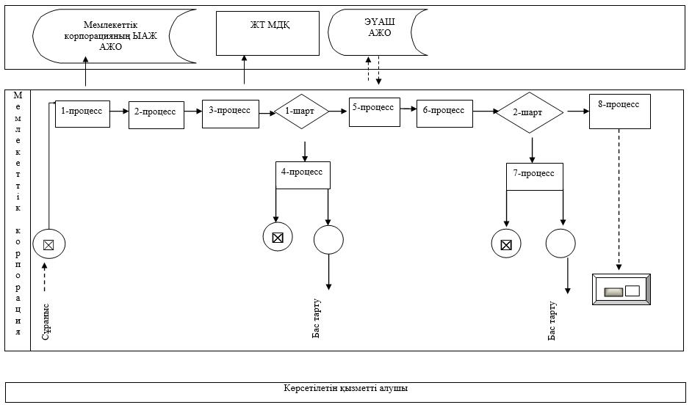

|  |  |
| --- | --- |
|  | "Бала тууды тіркеу, оның ішінде азаматтық хал актілерінің жазбаларына өзгерістер, толықтырулар мен түзетулер енгізу" мемлекеттік көрсетілетін қызмет регламентіне 2-қосымша |

**Портал арқылы мемлекеттік қызметті көрсетуге тартылған ақпараттық жүйелердің функционалдық өзара іс-қимылдарының диаграммасы**

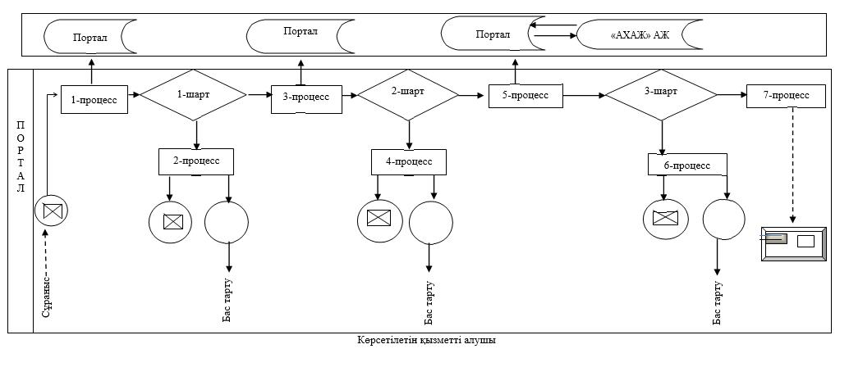

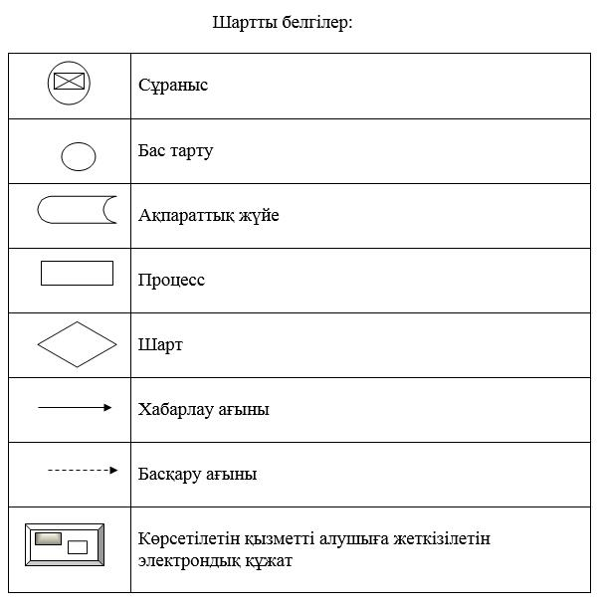

|  |  |
| --- | --- |
|  | Бала тууды тіркеу, оның ішінде азаматтық хал актілерінің жазбаларына өзгерістер, толықтырулар мен түзетулер енгізу" мемлекеттік көрсетілетін қызмет регламентіне 3-қосымша |

**"Бала тууды тіркеу, оның ішінде азаматтық хал актілерінің жазбаларына өзгерістер, толықтырулар мен түзетулер енгізу" мемлекеттік қызметін көрсетудің бизнес-процестерінің анықтамалығы**

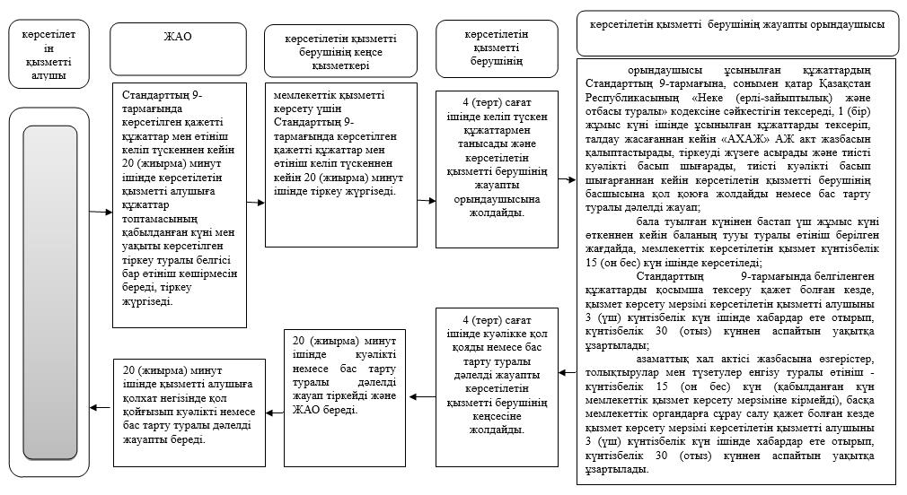

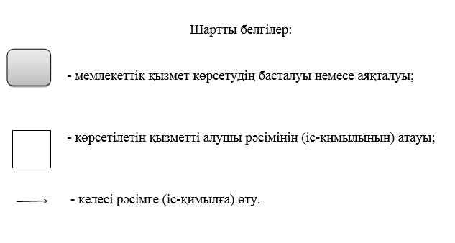

|  |  |
| --- | --- |
|  | 2016 жылғы 21 желтоқсандағы № 363 Батыс Қазақстан облысы әкімдігінің қаулысына 2-қосымша |
|  | 2015 жылғы 11 тамыздағы № 205 Батыс Қазақстан облысы әкімдігінің қаулысымен бекітілген |

**"Неке қиюды (ерлі-зайыптылықты) тіркеу, оның ішінде азаматтық хал актілері жазбаларына өзгерістер, толықтырулар мен түзетулер енгізу" мемлекеттік көрсетілетін қызмет регламенті**

**1. Жалпы ережелер**

      1. "Неке қиюды (ерлі-зайыптылықты) тіркеу, оның ішінде азаматтық хал актілері жазбаларына өзгерістер, толықтырулар мен түзетулер енгізу" мемлекеттік көрсетілетін қызметі (бұдан әрі – мемлекеттік көрсетілетін қызмет).

      Мемлекеттік көрсетілетін қызмет аудандардың және облыстық маңызы бар қаланың жергілікті атқарушы органдарымен (бұдан әрі – көрсетілетін қызметті беруші) Қазақстан Республикасы Әділет министрінің 2015 жылғы 17 сәуірдегі № 219 "Азаматтық хал актілерін тіркеу және апостильдеу мәселелері бойынша мемлекеттік көрсетілетін қызметтер стандарттарын бекіту туралы" бұйрығымен бекітілген "Неке қиюды (ерлі-зайыптылықты) тіркеу, оның ішінде азаматтық хал актілері жазбаларына өзгерістер, толықтырулар мен түзетулер енгізу" (Қазақстан Республикасының Әділет министрлігінде 2015 жылы 17 маусымда № 11374 тіркелген) мемлекеттік көрсетілетін қызмет стандартына (бұдан әрі – Стандарт) сәйкес көрсетіледі.

      Өтініштерді қабылдау және мемлекеттік қызмет көрсету нәтижесін беру аудандардың және облыстық маңызы бар қалалардың, қаладағы аудандардың, аудандық маңызы бар қалалардың, кенттердің, ауылдардың, ауылдық округтердің әкімдері (бұдан әрі – ЖАО) баламалы негізде көрсетеді:

      1) "электрондық үкіметтің" www.еgov.kz веб-порталы (бұдан әрі – портал) арқылы жүзеге асырылады.

      2. Мемлекеттік қызметті көрсету нысаны: электронды (ішінара автоматтандырылған) және (немесе) қағаз түрінде.

      3. Мемлекеттік қызметті көрсету нәтижесі: жеке басын куәландыратын құжатты көрсеткен кезде қағаз жеткізгіштегі неке қиюды (ерлі-зайыптылықты) мемлекеттік тіркеу туралы куәлік, енгізілген өзгерістерімен, толықтыруларымен және түзетулерімен қоса қайталама неке қию (ерлі-зайыптылық) туралы куәлік не Стандарттың 10-тармағында көзделген жағдайларда және негіздер бойынша мемлекеттік қызметті көрсетуден бас тарту туралы дәлелді жауап.

      Порталда көрсетілетін қызметті алушының "жеке кабинетіне" көрсетілетін қызметті берушінің уәкілетті адамының электрондық цифрлық қолтаңбасымен (бұдан әрі - ЭЦҚ) куәландырылған электрондық құжат нысанында электрондық өтінішті қабылдау және неке қиюды (ерлі-зайыптылықты) мемлекеттік тіркеу күнін белгілеу туралы хабарлама не Стандарттың 10-тармағында көзделген жағдайларда және негіздер бойынша мемлекеттік қызметті көрсетуден бас тарту туралы электрондық құжат нысанында дәлелді жауап жолданады.

      Мемлекеттік қызмет көрсету нәтижесін ұсыну нысаны: қағаз түрінде.

      4. Мемлекеттік көрсетілетін қызмет арқылы жеке тұлғаларға (бұдан әрі – көрсетілетін қызметті алушы) көрсетіледі.

      Неке қиюды мемлекеттік тіркеу үшін 1 (бір) айлық есептік көрсеткіш (бұдан әрі - АЕК) мөлшерінде мемлекеттік баж алынады.

      Некені қию туралы акт жазбасын өзгерту, толықтыру, түзетумен және қалпына келтірумен байланысты куәлік беру үшін - 0,5 АЕК мөлшерінде мемлекеттік баж алынады.

      Мемлекеттік баж сомасы "Салық және бюджетке төленетін басқа да міндетті төлемдер туралы" 2008 жылғы 10 желтоқсандағы Қазақстан Республикасы Кодексінің (Салық кодексі) 537-бабына сәйкес белгіленген мөлшерлемелер бойынша есептеледі және заңдық маңызы бар іс-әрекеттер жасалған және (немесе) көрсетілетін қызметті беруші немесе лауазымды адамдар құжаттар берген орны бойынша есепке алынады.

      Мемлекеттік баж мөлшері мен төленген күнін растайтын төлем құжатын беретін банк мекемелері арқылы төленеді.

      Мемлекеттік қызметті көрсетуге электрондық сұрау салуды портал арқылы берген кезде төлем "электрондық үкіметтің" төлем шлюзі (бұдан әрі – ЭҮТШ) арқылы жүзеге асырылады.

**2. Мемлекеттiк қызмет көрсету процесінде көрсетілетін қызметті берушiнiң құрылымдық бөлiмшелерiнiң (қызметкерлерiнiң) iс-қимыл тәртiбiн сипаттау**

      5. Мемлекеттiк қызмет көрсету бойынша рәсімді (іс-қимылды) бастау үшін негіз болып мыналар табылады:

      көрсетілетін қызметті берушіге жүгінген кезде – Стандарттың 1-қосымшасына сәйкес өтініш беру;

      порталға жүгінген кезде – некеге тұрушы екі адамның да ЭЦҚ-мен куәландырылған электрондық құжат нысанындағы сұрау салу;

      заңмен белгіленген неке (ерлі-зайыпты болу) жасын төмендету қажет болған кезде Стандарттың 2-қосымшасына сәйкес белгіленген нысандағы неке (ерлі-зайыпты болу) жасын төмендету туралы өтініш;

      неке (ерлі-зайыптылық) туралы акт жазбасына өзгерістер, толықтырулар мен түзетулер енгізу үшін Стандарттың 3-қосымшасына сәйкес өтініш беру.

      6. Мемлекеттiк көрсетілетін қызмет көрсету процесінің құрамына кiретiн әрбiр рәсiмнiң (іс-қимылдың) мазмұны және оның нәтижесі:

      көрсетілетін қызметті алушы көрсетілетін қызметті берушіге, сондай - ақ ЖАО арқылы жүгінген кезде:

      1) ЖАО Стандарттың 9-тармағында көрсетілген қажетті құжаттар мен өтініш келіп түскеннен кейін 20 (жиырма) минут ішінде көрсетілетін қызметті алушыға құжаттар топтамасының қабылданған күні мен уақыты көрсетілген тіркеу туралы белгісі бар өтініш көшірмесін береді және тіркеу жүргізеді.

      Нәтижесі – 1 (бір) күнтізбелік күн ішінде көрсетілетін қызметті берушіге жолдайды;

      2) көрсетілетін қызметті берушінің кеңсе қызметкері мемлекеттік қызметті көрсету үшін Стандарттың 9-тармағында көрсетілген қажетті құжаттар мен өтініш келіп түскеннен кейін 20 (жиырма) минут ішінде тіркеу жүргізеді.

      Нәтижесі - көрсетілетін қызметті берушінің басшысына жолдайды;

      3) көрсетілетін қызметті берушінің басшысы 4 (төрт) сағат ішінде келіп түскен құжаттармен танысады және көрсетілетін қызметті берушінің жауапты орындаушысына жолдайды.

      Нәтижесі – орындауға жолдайды;

      4) көрсетілетін қызметті берушінің жауапты орындаушысы өтініш түскеннен бастап бір ай өткеннен кейін (қабылдау күні мемлекеттік қызметті көрсету мерзіміне кірмейді) неке қиюды (ерлі-зайыпты болуды) тіркеуді жүргізеді, немесе бас тарту туралы дәлелді жауап береді;

      азаматтық хал акт жазбасына өзгерістер, толықтырулар мен түзетулер енгізу туралы өтініш күнтізбелік 15 (он бес) күн (қабылдау күні мемлекеттік қызмет көрсету мерзіміне кірмейді), басқа мемлекеттік органдарға сұрау салу қажет болған кезде қызмет көрсету мерзімі көрсетілетін қызметті алушыны 3 (үш) күнтізбелік күн ішінде хабардар ете отырып, күнтiзбелiк 30 (отыз) күннен аспайтын уақытқа ұзартылады;

      "Азаматтық хал актілерінің жазбасы" ақпараттық жүйесінде (бұдан әрі – "АХАЖ" АЖ) акт жазбасын қалыптастырады, тіркейді және сәйкес куәлігін басып шығарады;

      одан кейін актілік жазуды қалыптастырады, "АХАЖ" АЖ неке қиюды (ерлі-зайыпты болуды) салтанатты және салтанатты емес жағдайда тіркейді.

      Нәтижесі – дайын болған куәлікті көрсетілетін қызметті берушінің басшысына жолдайды;

      5) көрсетілетін қызметті берушінің басшысы 4 (төрт) сағат ішінде куәлікке қол қойып, елтаңбалы мөр басады немесе бас тарту туралы дәлелді жауапты жолдайды.

      Нәтижесі – көрсетілетін қызметті берушінің кеңсе қызметкеріне қол қойылған куәлікті немесе бас тарту туралы дәлелді жауапты береді;

      6) көрсетілетін қызметті берушінің кеңсе қызметкері 20 (жиырма) минут ішінде куәлікті немесе бас тарту туралы дәлелді жауапты тіркейді және ЖАО береді.

      Нәтижесі – куәлікті береді немесе бас тарту туралы дәлелді жауап;

      7) ЖАО 20 (жиырма) минут ішінде қызметті алушыға қолхат негізінде қол қойғызып куәлікті немесе бас тарту туралы дәлелді жауапты береді.

      Нәтижесі – куәлікті береді немесе бас тарту туралы дәлелді жауап.

**3. Мемлекеттiк көрсетілетін қызмет процесінде көрсетiлетiн қызметтi берушiнiң құрылымдық бөлiмшелерiнiң (қызметкерлерiнiң) өзара iс-әрекеттерінің тәртiбiн сипаттау**

      7. Мемлекеттік көрсетілетін қызмет процесіне қатысатын көрсетілетін қызметті берушiнiң құрылымдық бөлiмшелерінің (қызметкерлерінің) тiзбесі:

      1) көрсетілетін қызметті берушінің кеңсе қызметкері;

      2) көрсетілетін қызметті берушінің басшысы;

      3) көрсетілетін қызметті берушінің жауапты орындаушысы;

      4) ЖАО.

**4. Мемлекеттік корпорациямен және (немесе) өзге де көрсетілетін қызметті берушілермен өзара іс-қимыл тәртібін, сондай-ақ мемлекеттік қызмет көрсету процесінде ақпараттық жүйелерді пайдалану тәртібін сипаттау**

      8. Портал арқылы көрсетілетін қызмет кезіндегі функционалдық өзара iс-әрекетін және жүгіну тәртібін сипаттау:

      1) бірінші көрсетілетін қызметті алушы порталда жеке сәйкестендіру нөмірі (бұдан әрі – ЖСН) және пароль көмегімен тіркеуді жүзеге асырады (порталда тіркелмеген алушылар үшін жүзеге асырылады);

      2) 1-процесс – бірінші көрсетілетін қызметті алушымен қызмет алу үшін ЖСН және паролін порталға енгізу (авторландыру процесі);

      3) 1-шарт – бірінші көрсетілетін қызметті алушы туралы деректердің дұрыстығын ЖСН мен пароль арқылы порталда тексеру;

      4) 2-процесс – бірінші көрсетілетін қызметті алушының деректерінде бар бұзушылықтарға байланысты авторландырудан бас тарту туралы хабарламаны порталмен қалыптастыру;

      5) 3-процесс – бірінші көрсетілетін қызметті алушының осы регламентте көрсетілген мемлекеттік көрсетілетін қызметті таңдауы, мемлекеттік көрсетілетін қызметті көрсетуге арналған сұрау салу нысанын экранға шығару және оның құрылымы мен форматтық талаптарын ескере отырып, бірінші көрсетілетін қызметті алушының нысанды толтыруы (деректерді енгізуі), сұрау салу нысанына Стандартың 9-тармағында көрсетілгендей қажетті электрондық түрдегі құжаттарды қоса беруі;

      6) 4-процесс – бірінші мемлекеттік көрсетілетін қызметті электрондық үкіметтің төлемдік шлюзі (бұдан әрі – ЭҮТШ) арқылы төлеуі;

      7) 5-процесс – бірінші көрсетілетін қызметті алушының ЭЦҚ арқылы мемлекеттік қызмет көрсету үшін сұранысты куәландыруы;

      8) 2-шарт – бірінші көрсетілетін қызметті алушының ЭЦҚ тіркеу куәлігінің қолданылу мерзімін және кері қайтарылған (жойылған) тіркеу куәліктерінің тізімінде оның болмауын, сондай-ақ сұрау салуда көрсетілген (ЖСН және ЭЦҚ тіркеу куәлігінде көрсетілген ЖСН арасында сәйкестендіру деректерінің сәйкестігін) тексеруі;

      9) 6-процесс – бірінші көрсетілетін қызметті алушының ЭЦҚ түпнұсқалығының расталмауына байланысты сұратылатын мемлекеттік көрсетілетін қызметтен бас тарту туралы хабарламаны қалыптастыруы;

      10) 7-процесс – бірінші көрсетілетін қызметті алушының ЭЦҚ арқылы мемлекеттік қызмет көрсету үшін сұранысты куәландыру және екінші көрсетілетін қызметті алушыға портал арқылы электронды құжатты (сұранысты) толтыруға және қол қоюға жолдауы;

      екінші көрсетілетін қызметті алушы электронды құжатты (сұранысты) толтырмаған жағдайда, 48 (қырық сегіз) сағат өткеннен кейін электронды құжат (сұраныс) жойылады;

      11) екінші көрсетілетін қызметті алушы порталда ЖСН және пароль көмегімен тіркеуді жүзеге асырады (порталда тіркелмеген алушылар үшін жүзеге асырылады);

      12) 8-процесс – екінші көрсетілетін қызметті алушымен мемлекеттік көрсетілетін қызмет алу үшін ЖСН және паролін порталға енгізу (авторландыру процесі);

      13) 3-шарт – екінші көрсетілетін қызметті алушы туралы деректердің дұрыстығын ЖСН мен пароль арқылы порталда тексеру;

      14) 9-процесс – екінші көрсетілетін қызметті алушының деректерінде бар бұзушылықтарға байланысты авторландырудан бас тарту туралы хабарламаны порталмен қалыптастыру;

      15) 10-процесс – екінші көрсетілетін қызметті алушының электронды құжатты (сұранысты) толтыру үшін "жеке кабинетіне" кіруі;

      16) 11-процесс – екінші көрсетілетін қызметті алушының ЭЦҚ арқылы мемлекеттік қызмет көрсету үшін сұранысты куәландыру және электронды құжатты (сұранысты) өңдеуі үшін портал арқылы "АХАЖ" АЖ жолдауы;

      17) 4-шарт – көрсетілетін қызметті берушімен Стандарттың 9-тармағында көрсетілген және мемлекеттік қызметті көрсету үшін негіз болатын құжаттарды көрсетілетін қызметті алушының жалғаған құжаттарының сәйкестігін тексеруі (өңдеуі);

      18) 12-процесс – көрсетілетін қызметті алушының құжаттарында бар бұзушылықтарға байланысты сұратылатын мемлекеттік көрсетілетін қызметтен бас тарту туралы хабарламаны қалыптастыру;

      19) 13-процесс – көрсетілетін қызметті алушылардың порталда қалыптастырылған көрсетілетін қызмет нәтижесін алуы.

      Портал арқылы мемлекеттік қызметті көрсетуге тартылған ақпараттық жүйелердің функционалдық өзара іс-қимылдары осы Регламенттің 1-қосымшасына сәйкес диаграммада көрсетіледі.

      9. Мемлекеттік қызмет көрсету процесінде көрсетілетін қызметті берушінің құрылымдық бөлімшелерінің (қызметкерлерінің) рәсімдерінің (iс-қимылдарының), өзара iс-қимылдары реттілігінің толық сипаттамасы, сондай-ақ өзге де көрсетілетін қызметті берушілермен және (немесе) Мемлекеттік корпорациямен өзара іс-қимыл тәртібінің және мемлекеттік қызметті көрсету процесінде ақпараттық жүйелерді пайдалану тәртібінің сипаттамасы "Неке қиюды (ерлі-зайыптылықты) тіркеу, оның ішінде азаматтық хал актілері жазбаларына өзгерістер, толықтырулар мен түзетулер енгізу" мемлекеттік көрсетілетін қызмет регламентінің 2-қосымшаларына сәйкес мемлекеттік қызмет көрсетудің бизнес-процестерінің анықтамалығында көрсетіледі.

      Мемлекеттік қызмет көрсетудің бизнес-процестерінің анықтамалығы көрсетілетін қызметті берушінің интернет-ресурсында орналастырылады.

      10. Мемлекеттік қызмет көрсету мәселелері бойынша көрсетілетін қызметті берушінің және (немесе) олардың лауазымды адамдарының, Мемлекеттік корпорацияның және (немесе) оның қызметкерлерінің шешімдеріне, әрекеттеріне (әрекетсіздігіне) шағымдану тәртібі Стандарттың 3-бөліміне сәйкес жүзеге асырылады.

**5. Мемлекеттік қызмет көрсету, оның ішінде электрондық нысанда көрсетілетін қызметтің ерекшеліктері ескерілген өзге де талаптар**

      11. Заңнамамен белгіленген тәртіппен өзін-өзі қарап күту, өздігінен жүріп-тұру, бағдарлай алу қабілетінен немесе мүмкіндігінен толық немесе ішінара айырылған көрсетілетін қызметті алушыларға мемлекеттік қызметті көрсету "1414" мемлекеттік қызметті көрсету мәселелері бойынша Бірыңғай байланыс-орталығы арқылы жүгінгенде көрсетілетін қызметті беруші құжаттарды қабылдау үшін тұрғылықты жеріне шыға отырып жүргізеді.

      12. Мемлекеттік қызмет көрсету орындарының мекенжайлары мемлекеттік қызметті берушілердің интернет-ресурстарында орналастырылған.

      13. Көрсетілетін қызметті алушының мемлекеттік көрсетілетін қызметті ЭЦҚ болған жағдайда портал арқылы электрондық нысанда алу мүмкіндігі бар.

      14. Көрсетілетін қызметті алушының мемлекеттік қызмет көрсетудің тәртібі мен мәртебесі туралы ақпаратты мемлекеттік қызметтер көрсету мәселелері жөніндегі "1414" Бірыңғай байланыс-орталығы арқылы қашықтықтан қолжетімділік режимінде алу мүмкіндігі бар.

|  |  |
| --- | --- |
|  | Неке қиюды (ерлі-зайыптылықты) тіркеу, оның ішінде азаматтық хал актілері жазбаларына өзгерістер, толықтырулар мен түзетулер енгізу" мемлекеттік көрсетілетін қызмет регламентіне 1-қосымша |

**Портал арқылы мемлекеттік қызметті көрсетуге тартылған ақпараттық жүйелердің функционалдық өзара іс-қимылдарының диаграммасы**

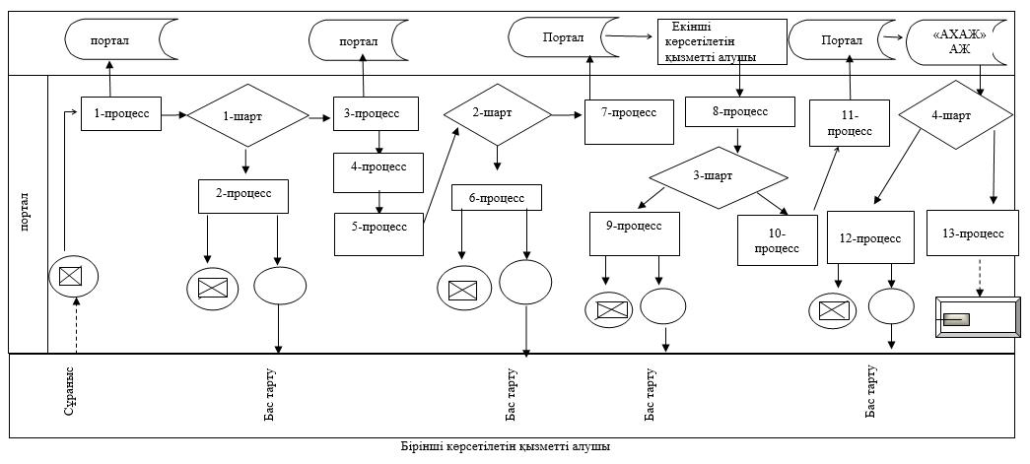

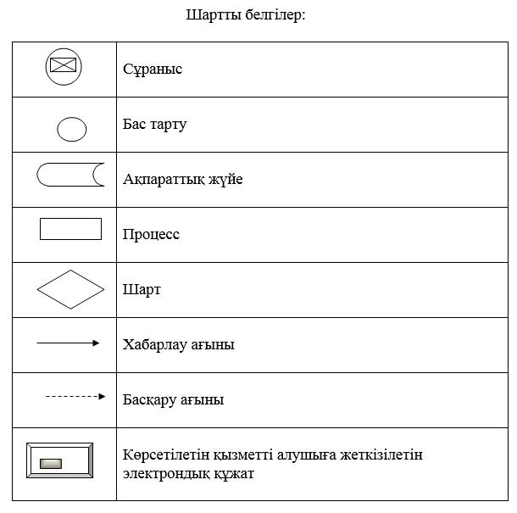

|  |  |
| --- | --- |
|  | "Неке қиюды (ерлі-зайыптылықты) тіркеу, оның ішінде азаматтық хал актілері жазбаларына өзгерістер, толықтырулар мен түзетулер енгізу" мемлекеттік көрсетілетін қызмет регламентіне 2-қосымша |

**"Неке қиюды (ерлі-зайыптылықты) тіркеу, оның ішінде азаматтық хал актілері жазбаларына өзгерістер, толықтырулармен түзетулер енгізу" мемлекеттік қызметін көрсетудің бизнес-процестерінің анықтамалығы**

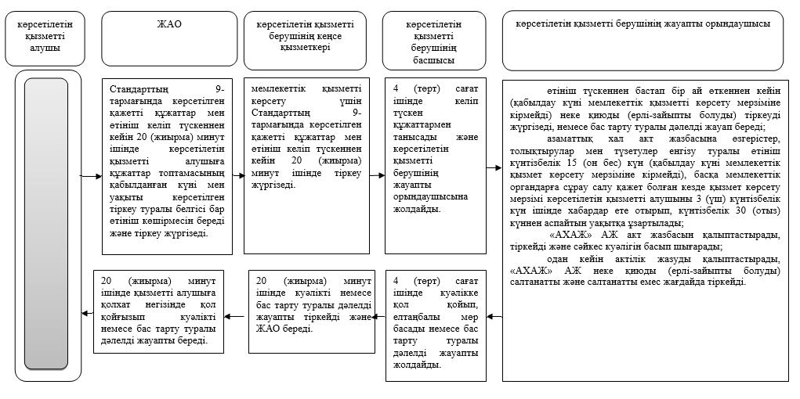

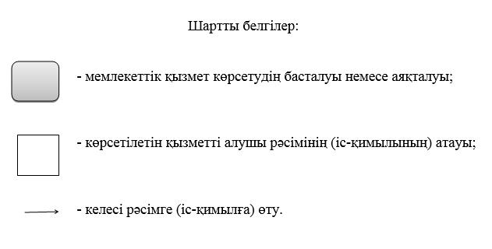

|  |  |
| --- | --- |
|  | 2016 жылғы 21 желтоқсандағы № 363 Батыс Қазақстан облысы әкімдігінің қаулысына 3-қосымша |
|  | 2015 жылғы 11 тамыздағы № 205 Батыс Қазақстан облысы әкімдігінің қаулысымен бекітілген |

**"Азаматтық хал актілерін тіркеу туралы қайталама куәліктер немесе анықтамалар беру" мемлекеттік көрсетілетін қызмет регламенті**

**1. Жалпы ережелер**

      1. "Азаматтық хал актілерін тіркеу туралы қайталама куәліктер немесе анықтамалар беру" мемлекеттік көрсетілетін қызметі (бұдан әрі – мемлекеттік көрсетілетін қызмет).

      Мемлекеттік көрсетілетін қызмет аудандардың және облыстық маңызы бар қалалардың жергілікті атқарушы органдарымен (бұдан әрі – көрсетілетін қызметті беруші) Қазақстан Республикасы Әділет министрінің 2015 жылғы 17 сәуірдегі № 219 "Азаматтық хал актілерін тіркеу және апостильдеу мәселелері бойынша мемлекеттік көрсетілетін қызметтер стандарттарын бекіту туралы" бұйрығымен бекітілген "Азаматтық хал актілерін тіркеу туралы қайталама куәліктер немесе анықтамалар беру" (Қазақстан Республикасының Әділет министрлігінде 2015 жылы 17 маусымда № 11374 тіркелген) мемлекеттік көрсетілетін қызмет стандартына (бұдан әрі – Стандарт) сәйкес көрсетіледі.

      Өтініштерді қабылдау және мемлекеттік қызмет көрсету нәтижесін беру баламалы негізде:

      1) "Азаматтарға арналған үкімет" мемлекеттік корпорациясы" коммерциялық емес акционерлік қоғамының Батыс Қазақстан облысы бойынша филиалы – "Халыққа қызмет көрсету орталығы" департаменті (бұдан әрі - Мемлекеттік корпорация) (еңбек заңнамасына және белгіленген жұмыс кестесіне сәйкес жексенбі және мереке күндерін қоспағанда, дүйсенбіден бастап сенбіні қоса алғанда, үзіліссіз, сағат 9.00-ден 20.00-ге дейін);

      2) "электрондық үкіметтің" www.еgov.kz веб-порталы (бұдан әрі – портал) (жөндеу жұмыстарын жүргізуге байланысты техникалық үзілістерді қоспағанда, тәулік бойы) арқылы жүзеге асырылады.

      2. Мемлекеттік қызмет көрсету нысаны: электронды (ішінара автоматтандырылған) және (немесе) қағаз түрінде.

      3. Мемлекеттік қызметті көрсету нәтижесі:

      1) Мемлекеттік корпорацияда – азаматтық хал актілерін тіркеу туралы қайталама куәлікті немесе анықтаманы не мемлекеттік қызмет көрсетуден бас тарту туралы жауапты жеке басын куәландыратын құжатын көрсеткен кезде, Стандарттың 10-тармағында көзделген жағдайда және қағаз жеткізгіште беру;

      2) порталда:

      қайталама куәлік алған кезде – электрондық құжат нысанындағы көрсетілетін қызметті берушінің уәкілетті тұлғасының электрондық цифрлық қолтаңбасымен (бұдан әрі - ЭЦҚ) куәландырылған электрондық өтініштің қабылданғаны туралы хабарлама не Стандарттың 10-тармағында көзделген жағдайларда және негіздер бойынша мемлекеттік қызметті көрсетуден бас тарту туралы электрондық құжат нысанындағы дәлелді жауап;

      электрондық құжат нысанындағы көрсетілетін қызметті берушінің уәкілетті тұлғасының ЭЦҚ куәландырылған азаматтық хал актілерін тіркеу туралы анықтамалар алу.

      Мемлекеттік қызмет көрсету нәтижесін ұсыну нысаны: қағаз түрінде.

      4. Мемлекеттік көрсетілетін қызмет ақылы/тегін жеке тұлғаларға (бұдан әрі – көрсетілетін қызметті алушы) көрсетіледі.

      Мемлекеттік баж мынадай мөлшерлерде алынады:

      1) азаматтық хал актілерін тіркеу туралы қайталама куәлікті бергені үшін – 1 айлық есептік көрсеткіш (бұдан әрі – АЕК);

      2) Қазақстан Республикасының азаматтарына азаматтық хал актілері туралы куәлікті бергені үшін – 0,3 АЕК;

      3) азаматтық хал актілері туралы куәлікті ТМД елдерінен сұратып алдырғаны үшін – 0,5 АЕК;

      4) азаматтық хал актілері туралы куәлікті ТМД елдерін қоспағанда, басқа шет мемлекеттерден сұратып алдырғаны үшін – 1 АЕК.

      Мемлекеттік баж сомасы "Салық және бюджетке төленетін басқа да міндетті төлемдер туралы" 2008 жылғы 10 желтоқсандағы Қазақстан Республикасы кодексінің (Салық кодексі) 537-бабына сәйкес белгіленген мөлшерлемелер бойынша есептеледі және заңдық маңызы бар іс-әрекеттер жасалған және (немесе) уәкілетті мемлекеттік органдардың немесе лауазымды адамдардың құжаттарды берген орны бойынша есепке алынады.

      Азаматтық хал актiлерiн тiркеу кезiнде мыналар:

      1) Ұлы Отан соғысына қатысушылар және оларға теңестiрiлген адамдар, Ұлы Отан соғысы жылдары тылдағы жанқиярлық еңбегі мен мінсіз әскери қызметі үшін бұрынғы КСР Одағының ордендерімен және медальдарымен наградталған адамдар, 1941 жылғы 22 маусым мен 1945 жылғы 9 мамыр аралығында кемінде алты ай жұмыс істеген (қызмет еткен) және Ұлы Отан соғысы жылдары тылдағы жанқиярлық еңбегі мен мінсіз әскери қызметі үшін бұрынғы КСР Одағының ордендерімен және медальдарымен наградталмаған адамдар, мүгедектер, сондай-ақ бала жастан мүгедектердің ата-аналарының бірі, қорғаншылар (қамқоршылар), мемлекеттiк ұйымдар - тууы туралы куәлiктер тiркелгенi және қайтадан берілгенi үшін;

      2) жеке тұлғалар - азаматтық хал актiлерiн тiркеу кезiнде жiберiлген қателерге байланысты туу, қайтыс болу туралы, әкесін анықтау, бала асырап алу туралы актiлер жазбалары өзгертілген, толықтырылған, қалпына келтірілген және түзетiлген кезде өздеріне куәлiктер берілгенi үшiн;

      3) жеке тұлғалар - туыстарының қайтыс болуы туралы оларға қайталап немесе бұрын берiлген куәлiктер алмастырылып берiлгенi үшiн;

      4) жеке тұлғалар - бала асырап алу және әкесін анықтауға байланысты туу туралы қайталама куәлік берілгені үшін растайтын құжаттар ұсынған кезде мемлекеттiк баж төлеуден босатылады.

      Мемлекеттік корпорацияда мемлекеттік баж мөлшері мен төленген күнін растайтын төлем құжатын беретін банк мекемелері арқылы төленеді.

      Мемлекеттік қызметті көрсетуге электрондық сұрау салуды портал арқылы берген кезде төлем "электрондық үкіметтің" төлем шлюзі (бұдан әрі – ЭҮТШ) арқылы жүргізіледі.

**2. Мемлекеттiк қызмет көрсету процесінде көрсетілетін қызметті берушiнiң құрылымдық бөлiмшелерiнiң (қызметкерлерiнiң) iс-қимыл тәртiбiн сипаттау**

      5. Мемлекеттiк қызмет көрсету бойынша рәсімді (іс-қимылды) бастау үшін негіз болып мыналар табылады:

      Мемлекеттік корпорацияға жүгінген кезде - Стандарттың 1-қосымшасына сәйкес туу, неке қию, неке бұзу, әкелікті анықтау, ұл (қыз) асырап алу, тегін, атын, әкесінің атын өзгерту, қайтыс болу туралы қайталама куәлікті (анықтама) және некеге құқық қабілеттілігі туралы анықтама беру туралы өтініш;

      порталға жүгінген кезде – көрсетілетін қызметті алушының ЭЦҚ-мен куәландырылған электрондық өтініш мемлекеттiк қызмет көрсету жөніндегі рәсімді (iс-әрекетті) бастау үшін негіз болып табылады.

      6. Мемлекеттiк көрсетілетін қызмет көрсету процесінiң құрамына кiретiн әрбiр рәсiмнiң (iс-қимылдың) мазмұны және оның нәтижесі:

      1) көрсетілетін қызметті берушінің кеңсе қызметкері мемлекеттік қызметті көрсету үшін қажетті құжаттар мен өтінішті қабылдайды және тіркеу жүргізеді, 15 (он бес) минут ішінде. Нәтижесі - көрсетілетін қызметті берушінің басшысына жолдайды;

      2) көрсетілетін қызметті берушінің басшысы 2 (екі) сағат ішінде келіп түскен құжаттармен танысады және көрсетілетін қызметті берушінің жауапты орындаушысына жолдайды. Нәтижесі – орындауға жолдайды;

      3) көрсетілетін қызметті берушінің жауапты орындаушысы ұсынылған құжаттардың Қазақстан Республикасы "Неке (ерлі-зайыптылық) және отбасы туралы" кодексіне және Стандарттың 9-тармағына сәйкестігін тексереді;

      азаматтық хал актілері 2008 жылдан бастап Қазақстан Республикасының аумағында тіркелген кезде ("АХАЖ тіркеу пункті" ақпараттық жүйесі қызмет еткен кезден бастап) анықтамаларды электрондық форматта беру - 4 (төрт) сағат;

      "АХАТ" тіркеу пункті ақпараттық жүйесінде акт жазбаларының электрондық нұсқасы болған кезде және тіркеу органының мұрағатында азаматтық хал актісі болған кезде көрсетілетін қызметті алушы осы Стандарттың 9-тармағында бекітілген қажетті құжаттарды тапсырған кезден бастап 5 (бес) (құжаттарды қабылдау күні мемлекеттік қызметті көрсету мерзіміне кірмейді) жұмыс күні ішінде көрсетіледі, дайын құжаттар 5 (бес) жұмыс күні беріледі, басқа тіркеу органына сұрау салуды жолдау қажет кезінде мемлекеттік қызмет көрсету мерзімі көрсетілетін қызметті алушыны 3 (үш) күнтізбелік күн ішінде хабардар ете отырып, күнтізбелік 30 (отыз) күнге дейін ұзартылады;

      азаматтық хал актісін басқа тіркеу органында тіркеген кезде - күнтізбелік 30 (отыз) күн (құжаттарды қабылдау күні мемлекеттік қызметті көрсету мерзіміне кірмейді);

      тиісті куәлікті (анықтаманы) басып шығарғаннан кейін көрсетілетін қызметті берушінің басшысына қол қою үшін жолдайды, кейін қайталама куәлікті немесе анықтамада көрсетілетін қызметті берушінің елтаңбалы мөрі басылады не мемлекеттік қызмет көрсетуден бас тарту туралы жауап, Стандартының 10-тармағында көзделген жағдайда және де қағаз жеткізгіште беру.

      Нәтижесі – қол қою үшін жолдайды, елтаңбалы мөр басылады немесе бас тарту туралы дәлелді жауап;

      4) көрсетілетін қызметті берушінің басшысы азаматтық хал актілерін тіркеу туралы қайталама куәлікке немесе анықтамаға қол қойып, елтаңбалы мөр басады не бас тарту туралы дәлелді жауапты көрсетілетін қызметті берушінің кеңсе қызметкеріне 2 (екі) сағат ішінде жолдайды.

      Нәтижесі - куәлікке немесе анықтамаға қол қойып, елтаңбалы мөр басады не бас тарту туралы дәлелді жауап;

      5) көрсетілетін қызметті берушінің кеңсе қызметкері қайталама куәлікті немесе анықтаманы не мемлекеттік қызмет көрсетуден бас тарту туралы жауапты тіркейді, мемлекеттік қызмет көрсету нәтижесін тізілімге сәйкес Мемлекеттік корпорация курьері арқылы Мемлекеттік корпорацияның дайын құжаттарды беру бөліміне 15 (он бес) минут жолдайды.

      Нәтижесі – куәлік, анықтама береді немесе бас тарту туралы дәлелді жауап;

**3. Мемлекеттік қызмет көрсету процесінде көрсетілетін қызметті берушінің құрылымдық бөлімшелерінің (қызметкерлерінің) өзара іс-қимыл тәртібін сипаттау**

      7. Мемлекеттік көрсетілетін қызмет процесіне қатысатын көрсетілетін қызметті берушiнiң құрылымдық бөлiмшелерінің (қызметкерлерінің) тiзбесі:

      1) көрсетілетін қызметті берушінің кеңсе қызметкері;

      2) көрсетілетін қызметті берушінің басшысы;

      3) көрсетілетін қызметті берушінің жауапты орындаушысы;

      4) Мемлекеттік корпорация инспекторы;

      5) Мемлекеттік корпорацияның жинақтаушы бөлімі;

      6) Мемлекеттік корпорацияның дайын құжаттарды беру бөлімі.

**4. Мемлекеттік корпорациямен және (немесе) өзге де көрсетілетін қызметті берушілермен өзара іс-қимыл тәртібін, сондай-ақ мемлекеттік қызмет көрсету процесінде ақпараттық жүйелерді пайдалану тәртібін сипаттау**

      8. Әрбір рәсімнің ұзақтығын көрсете отырып, Мемлекеттік корпорация арқылы жүгiну тәртiбiн сипаттау:

      1) көрсетілетін қызметті алушы қажетті құжаттарды және өтінішті Мемлекеттік корпорация қызметкеріне береді, ол электрондық кезек ретімен "кедергісіз" қызмет көрсету арқылы операциялық залда жүзеге асырылады – 2 (екі) минут ішінде;

      2) 1-процесс – мемлекеттік көрсетілетін қызметті көрсету үшін Мемлекеттік корпорацияның қызметкері Мемлекеттік корпорацияның ықпалдастырылған ақпараттық жүйесінің автоматтандырылған жұмыс орнына (бұдан әрі – Мемлекеттік корпорацияның ЫАЖ АЖО) логинді және парольді (авторландыру процесі) енгізуі - 1 (бір) минут ішінде;

      3) 2-процесс – Мемлекеттік корпорация қызметкерінің мемлекеттік көрсетілетін қызметті таңдауы, экранға мемлекеттік қызметті көрсету үшін сұраныс нысанын шығару және Мемлекеттік корпорация қызметкерінің көрсетілетін қызметті алушының немесе сенімхат бойынша көрсетілетін қызметті алушы өкілінің (нотариалды куәландырылған сенімхаттың болуы қажет, басқалай куәландырылған сенімхаттың мәліметтері толтырылмайды) мәліметтерін енгізуі - 2 (екі) минут ішінде;

      4) 3-процесс – электрондық үкімет шлюзі (бұдан әрі–ЭҮШ) арқылы жеке тұлғалардың мемлекеттік деректер қорына (бұдан әрі – ЖТ МДҚ) көрсетілетін қызметті алушының мәліметтері туралы, сондай-ақ Бірыңғай нотариалдық ақпараттық жүйесіне (бұдан әрі - БНАЖ)–көрсетілетін қызметті алушы өкілінің сенімхат мәліметтері туралы сұрау жолдауы - 2 (екі) минут ішінде;

      5) 1-шарт - ЖТ МДҚ-нда көрсетілетін қызметті алушы мәліметтерінің және БНАЖ-де сенімхат мәліметтерінің бар болуын тексеруі - 1 (бір) минут ішінде;

      6) 4-процесс–ЖТ МДҚ - нда көрсетілетін қызметті алушы мәліметтерінің немесе БНАЖ-де сенімхат мәліметтерінің болмауына байланысты мәліметтерді алуға мүмкіндіктің жоқтығы туралы хабарламаны қалыптастыруы - 1 (бір) минут ішінде;

      7) 5-процесс – электрондық үкіметтің аймақтық шлюзінің автоматтандырылған жұмыс орнына (бұдан әрі – ЭҮАШ АЖО) ЭҮШ арқылы Мемлекеттік корпорация қызметкерінің электрондық цифрлық қолтаңбасымен куәландырылған (қол қойылған) электрондық құжаттарды (көрсетілетін қызметті алушының сұранысын) жолдауы - 1 (бір) минут ішінде.

      9. Мемлекеттік қызмет көрсету нәтижесін Мемлекеттік корпорация арқылы алу процесінің сипаттасы, оның ұзақтығы:

      1) 6-процесс – электрондық құжаттарын ЭҮАШ АЖО - да тіркеуі - 1 (бір) минут ішінде;

      2) 2-шарт – көрсетілетін қызметті берушінің көрсетілетін қызметті алушы ұсынған құжаттарының сәйкестігін тексеруі (өңдеуі) - 1 (бір) минут ішінде;

      3) 7-процесс – көрсетілетін қызметті алушының құжаттарында кемшіліктердің болуына байланысты сұратылып отырған мемлекеттік көрсетілетін қызметтен бас тарту жөніндегі хабарламаны қалыптастыруы - 1 (бір) минут ішінде;

      4) 8-процесс – көрсетілетін қызметті алушы Мемлекеттік корпорация қызметкері арқылы ЭҮАШ АЖО-да қалыптастырылған мемлекеттік көрсетілетін қызметтің нәтижесін (хабарламаны немесе бас тарту туралы дәлелді жауапты) алуы – 2 (екі) минут ішінде.

      Мемлекеттік корпорация арқылы мемлекеттік қызметті көрсетуге тартылған ақпараттық жүйелердің функционалдық өзара іс-қимылдары осы Регламенттің 1-қосымшасына сәйкес диаграммасында көрсетіледі.

      10. Портал арқылы көрсетілетін қызмет кезіндегі функционалдық өзара iс-әрекетін және жүгіну тәртібін сипаттау:

      1) көрсетілетін қызметті алушы порталда жеке сәйкестендіру нөмірі (бұдан әрі – ЖСН) және пароль көмегімен тіркеуді жүзеге асырады (порталда тіркелмеген алушылар үшін жүзеге асырылады);

      2) 1-процесс – көрсетілетін қызметті алушымен мемлекеттік көрсетілетін қызмет алу үшін ЖСН және паролін порталға енгізу (авторландыру процесі);

      3) 1-шарт – көрсетілетін қызметті алушы туралы деректердің дұрыстығын ЖСН мен пароль арқылы порталда тексеру;

      4) 2-процесс – көрсетілетін қызметті алушының деректерінде бар бұзушылықтарға байланысты авторландырудан бас тарту туралы хабарламаны порталмен қалыптастыру;

      5) 3-процесс – көрсетілетін қызметті алушының осы регламентте көрсетілген мемлекеттік көрсетілетін қызметті таңдауы, мемлекеттік көрсетілетін қызметті көрсетуге арналған сұрау салу нысанын экранға шығару және оның құрылымы мен форматтық талаптарын ескере отырып, көрсетілетін қызметті алушының нысанды толтыруы (деректерді енгізуі), сұрау салу нысанына қажетті электрондық түрдегі құжаттарды қоса беруі, сондай-ақ Стандартың 9-тармағында көрсетілгендей нақтылау үшін (қол қою үшін) тұтынушының ЭЦҚ тіркеу куәлігін сұрауды таңдауы;

      6) 2-шарт – көрсетілетін қызметті алушының ЭЦҚ тіркеу куәлігінің қолданылу мерзімін және кері қайтарылған (жойылған) тіркеу куәліктерінің тізімінде оның болмауын, сондай-ақ сұрау салуда көрсетілген (ЖСН және ЭЦҚ тіркеу куәлігінде көрсетілген ЖСН арасында сәйкестендіру деректерінің сәйкестігін) тексеруі;

      7) 4-процесс – көрсетілетін қызметті алушының ЭЦҚ түпнұсқалығының расталмауына байланысты сұратылатын мемлекеттік көрсетілетін қызметтен бас тарту туралы хабарламаны қалыптастыруы;

      8) 5-процесс – көрсетілетін қызметті алушының ЭЦҚ арқылы мемлекеттік қызмет көрсету үшін сұранысты куәландыру және электронды құжатты (сұранысты) өңдеуі үшін портал арқылы "Азаматтық хал актілерінің жазбасы" ақпараттық жүйесі (бұдан әрі – "АХАЖ" АЖ) жолдауы;

      9) 3-шарт - азаматтық хал актілерін тіркеу туралы мәліметтерді "АХАЖ" АЖ тексеруі;

      10) 6-процесс – "АХАЖ" АЖ акт жазбаларының болмауына байланысты сұратылатын қызметтен бас тарту туралы хабарламаны қалыптастыруы;

      11) 7-процесс – мемлекеттік көрсетілетін қызметті электрондық үкіметтің төлемдік шлюзі (бұдан әрі – ЭҮТШ) арқылы төлеуі;

      12) 4-шарт – көрсетілетін қызметті берушімен Стандарттың 9-тармағында көрсетілген және мемлекеттік қызметті көрсету үшін негіз болатын құжаттарды көрсетілетін қызметті алушының жалғаған құжаттарының сәйкестігін тексеруі (өңдеуі);

      13) 8-процесс – көрсетілетін қызметті алушының құжаттарында бар бұзушылықтарға байланысты сұратылатын қызметтен бас тарту туралы хабарламаны қалыптастыру;

      14) 9-процесс – көрсетілетін қызметті алушының порталда қалыптастырылған көрсетілетін қызмет (анықтама) алуы. Электрондық құжат көрсетілетін қызметті беруші қызметкерінің ЭЦҚ пайдалана отырып қалыптастырылады.

      Портал арқылы мемлекеттік қызмет көрсетуге тартылған ақпараттық жүйелердің функционалдық өзара іс-қимылдары осы Регламенттің 2-қосымшасына сәйкес диаграммада көрсетілген.

      11. Мемлекеттік қызмет көрсету процесінде көрсетілетін қызметті берушінің құрылымдық бөлімшелерінің (қызметкерлерінің) рәсімдерінің (iс-қимылдарының), өзара iс-қимылдары реттілігінің толық сипаттамасы, сондай-ақ өзге де көрсетілетін қызметті берушілермен және (немесе) Мемлекеттік корпорациямен өзара іс-қимыл тәртібінің және мемлекеттік қызметті көрсету процесінде ақпараттық жүйелерді пайдалану тәртібінің сипаттамасы "Азаматтық хал актілерін тіркеу туралы қайталама куәліктер немесе анықтамалар беру" мемлекеттік көрсетілетін қызмет регламентінің 3-қосымшасына сәйкес мемлекеттік қызмет көрсетудің бизнес-процестерінің анықтамалығында көрсетіледі.

      Мемлекеттік қызмет көрсетудің бизнес-процестерінің анықтамалығы көрсетілетін қызметті берушінің интернет-ресурсында орналастырылады.

      12. Мемлекеттік қызмет көрсету мәселелері бойынша көрсетілетін қызметті берушінің және (немесе) олардың лауазымды адамдарының, Мемлекеттік корпорацияның және (немесе) оның қызметкерлерінің шешімдеріне, әрекеттеріне (әрекетсіздігіне) шағымдану тәртібі Стандарттың 3-бөліміне сәйкес жүзеге асырылады.

**5. Мемлекеттік қызмет көрсету, оның ішінде электрондық нысанда және Мемлекеттік корпорация арқылы көрсетілетін қызметтің ерекшеліктері ескерілген өзге де талаптар**

      13. Тұрмыс-тіршілігін шектейтін кемістігіне байланысты ағза функциялары тұрақты бұзылып, денсаулығы нашарлаған көрсетілетін қызметті алушыларға қажет болған жағдайда Мемлекеттік корпорация қызметкері 1414, 8 800 080 7777 Бірыңғай байланыс орталығы арқылы жүгіну жолымен мемлекеттік қызмет көрсету үшін құжаттарды қабылдауды тұрғылықты жеріне барып жүргізеді.

      14. Мемлекеттік қызмет көрсету орындарының мекенжайлары мемлекеттік қызмет берушінің және Мемлекеттік корпорацияның www.con.gov.kz интернет-ресурстарында орналастырылған.

      15. Көрсетілетін қызметті алушының мемлекеттік көрсетілетін қызметті ЭЦҚ болған кезде портал арқылы электрондық нысанда алуға мүмкіндігі бар.

      16. Көрсетілетін қызметті алушының мемлекеттік қызмет көрсетудің тәртібі мен мәртебесі туралы ақпаратты мемлекеттік қызмет көрсету мәселелері жөніндегі 1414, 8 800 080 7777 Бірыңғай байланыс орталығы арқылы қашықтықтан қолжетімділік режимінде алуға мүмкіндігі бар.

|  |  |
| --- | --- |
|  | "Азаматтық хал актілерін тіркеу туралы қайталама куәліктер емесе анықтамалар беру" мемлекеттік көрсетілетін қызмет регламентіне 1-қосымша |

**Мемлекеттік корпорация арқылы мемлекеттік қызметті көрсету кезінде іске қосылатын ақпараттық жүйелердің функционалдық өзара іс-қимылдарының диаграммасы**

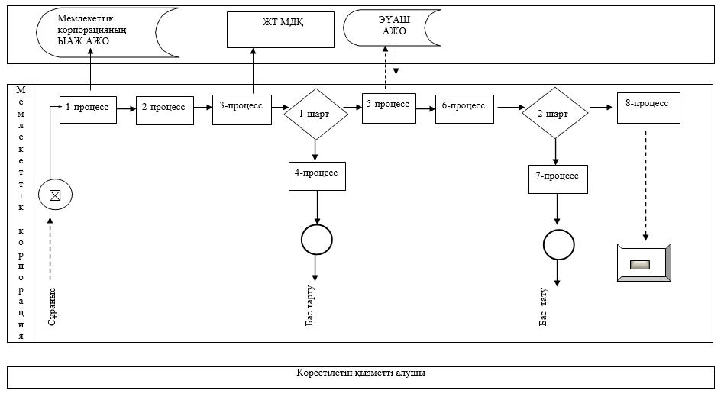

|  |  |
| --- | --- |
|  | "Азаматтық хал актілерін тіркеу туралы қайталама куәліктернемесе анықтамалар беру" мемлекеттік көрсетілетін қызмет регламентіне 2-қосымша |

**Портал арқылы мемлекеттік қызмет көрсетуге тартылған ақпараттық жүйелердің функционалдық өзара іс-қимылдарының диаграммасы**

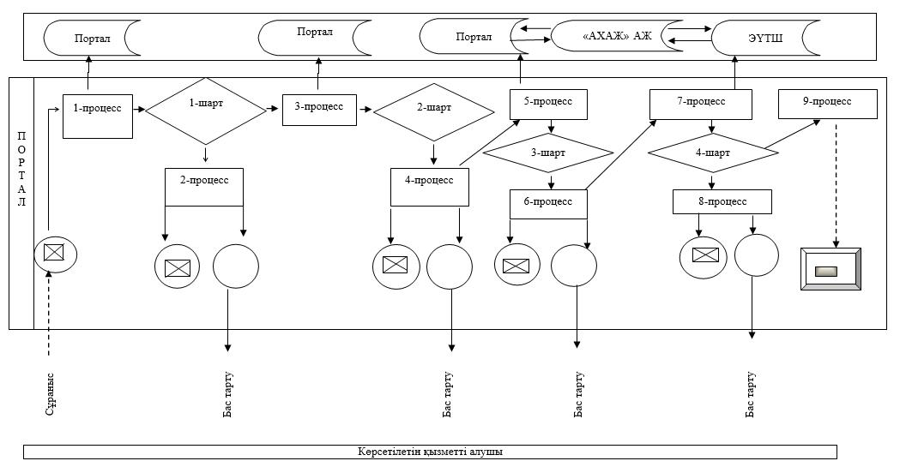

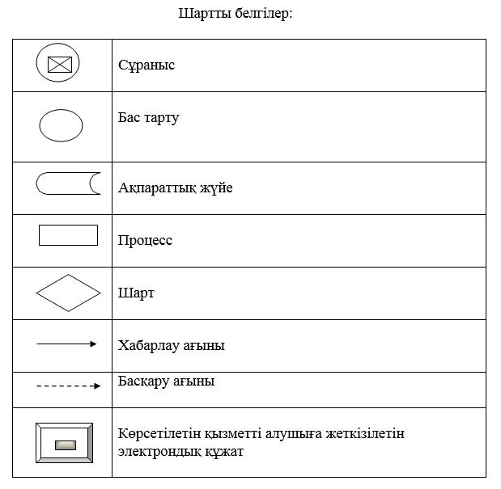

|  |  |
| --- | --- |
|  | "Азаматтық хал актілерін тіркеу туралы қайталама куәліктер немесе анықтамалар беру" мемлекеттік көрсетілетін қызмет регламентіне 3-қосымша |

**Азаматтық хал актілерін тіркеу туралы қайталама куәліктер немесе анықтамалар беру" мемлекеттік қызметін көрсетудің бизнес-процестерінің анықтамалығы**

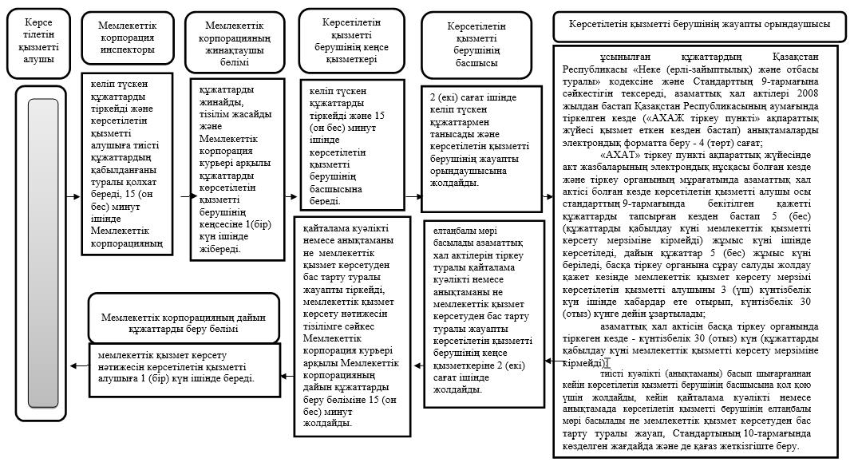

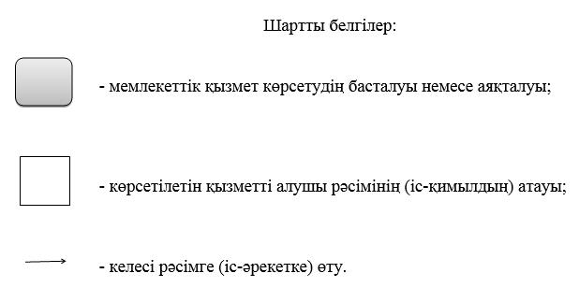

|  |  |
| --- | --- |
|  | 2016 жылғы 21 желтоқсандағы № 363 Батыс Қазақстан облысы әкімдігінің қаулысына 4-қосымша |
|  | 2015 жылғы 11 тамыздағы № 205 Батыс Қазақстан облысы әкімдігінің қаулысымен бекітілген |

**"Әке болуды анықтауды тіркеу, оның ішінде азаматтық хал актілері жазбаларына өзгерістер, толықтырулар мен түзетулер енгізу" мемлекеттік көрсетілетін қызмет регламенті**

**1. Жалпы ережелер**

      1. "Әке болуды анықтауды тіркеу, оның ішінде азаматтық хал актілері жазбаларына өзгерістер, толықтырулар мен түзетулер енгізу" мемлекеттік көрсетілетін қызметі (бұдан әрі – мемлекеттік көрсетілетін қызмет).

      Мемлекеттік көрсетілетін қызмет аудандардың және облыстық маңызы бар қалалардың жергілікті атқарушы органдарымен (бұдан әрі – көрсетілетін қызметті беруші) Қазақстан Республикасы Әділет министрінің 2015 жылғы 17 сәуірдегі № 219 "Азаматтық хал актілерін тіркеу және апостильдеу мәселелері бойынша мемлекеттік көрсетілетін қызметтер стандарттарын бекіту туралы" бұйрығымен бекітілген "Әке болуды анықтауды тіркеу, оның ішінде азаматтық хал актілері жазбаларына өзгерістер, толықтырулар мен түзетулер енгізу" (Қазақстан Республикасының Әділет министрлігінде 2015 жылы 17 маусымда № 11374 тіркелген) мемлекеттік көрсетілетін қызмет стандартына (бұдан әрі – Стандарт) сәйкес көрсетіледі.

      Өтініштерді қабылдау және мемлекеттік қызмет көрсету нәтижесін беру аудандардың және облыстық маңызы бар қалалардың, қаладағы аудандардың, аудандық маңызы бар қалалардың, кенттердің, ауылдардың, ауылдық округтердің әкімдері (бұдан әрі – ЖАО) баламалы негізде көрсетеді.

      2. Мемлекеттік қызметті көрсету нысаны: қағаз түрінде.

      3. Мемлекеттік қызметті көрсету нәтижесі: жеке басын куәландыратын құжатты көрсеткен кезде қағаз жеткізгіштегі әке болуды анықтау туралы куәлік, туу туралы куәлік (туу туралы акт жазбаға өзгерістер енгізілген жағдайда), енгізілген өзгерістерімен, толықтырулармен және түзетулермен қоса әке болуды анықтау туралы қайталама куәлік не Стандарттың 9-1-тармағында көзделген жағдайларда және негіздер бойынша мемлекеттік қызмет көрсетуден бас тарту туралы дәлелді жауап.

      Мемлекеттік қызмет көрсету нәтижесін ұсыну нысаны: қағаз түрінде.

      4. Мемлекеттік көрсетілетін қызмет ақылы/тегін жеке тұлғаларға (бұдан әрі – көрсетілетін қызметті алушы) көрсетіледі.

      1) әке болуды анықтауды мемлекеттік тіркеу тегін көрсетіледі.

      2) әке болуды анықтау туралы акт жазбасына өзгерістер, толықтырулар және түзетулер енгізілуіне байланысты куәлік берілгені үшін 0,5 айлық есептік көрсеткіш мөлшерінде мемлекеттік баж алынады.

      Мемлекеттік баж сомасы "Салық және бюджетке төленетін басқа да міндетті төлемдер туралы" 2008 жылғы 10 желтоқсандағы Қазақстан Республикасының Кодексінің (Салық кодексі) 537-бабына сәйкес, белгіленген мөлшерлемелер бойынша есептеледі және заңдық маңызы бар іс-әрекеттер жасалған және (немесе) уәкілетті мемлекеттік органдар немесе лауазымды адамдар құжаттар берген орны бойынша есепке алынады.

      Мемлекеттік баж мөлшері мен төленген күнін растайтын төлем құжатын беретін банк мекемелері арқылы төленеді.

**2. Мемлекеттiк қызмет көрсету процесінде көрсетілетін қызметті берушiнiң құрылымдық бөлiмшелерiнiң (қызметкерлерiнiң) iс-қимыл тәртiбiн сипаттау**

      5. Стандарттың 1, 2, 3, 4-қосымшаларына сәйкес өтініш беру мемлекеттiк қызмет көрсету жөніндегі рәсімді (iс-қимылды) бастау үшін негіз болып табылады.

      6. Мемлекеттiк көрсетілетін қызмет көрсету процесінің құрамына кiретiн әрбiр рәсiмнiң (іс-қимылдың) мазмұны және оның нәтижесі:

      көрсетілетін қызметті алушы көрсетілетін қызметті берушіге, сондай -ақ ЖАО арқылы жүгінген кезде:

      1) ЖАО Стандарттың 9-тармағында көрсетілген қажетті құжаттар мен өтініш келіп түскеннен кейін 20 (жиырма) минут ішінде көрсетілетін қызметті алушыға құжаттар топтамасының қабылданған күні мен уақыты көрсетілген тіркеу туралы белгісі бар өтініш көшірмесін береді және тіркеу жүргізеді.

      Нәтижесі – 1 (бір) күнтізбелік күн ішінде көрсетілетін қызметті берушіге жолдайды;

      2) көрсетілетін қызметті берушінің кеңсе қызметкері мемлекеттік қызметті көрсету үшін Стандарттың 9-тармағында көрсетілген қажетті құжаттар мен өтініш келіп түскеннен кейін 20 (жиырма) минут ішінде тіркеу жүргізеді.

      Нәтижесі - көрсетілетін қызметті берушінің басшысына жолдайды;

      3) көрсетілетін қызметті берушінің басшысы 2 (екі) сағат ішінде келіп түскен құжаттармен танысады және көрсетілетін қызметті берушінің жауапты орындаушысына жолдайды.

      Нәтижесі – орындауға жолдайды;

      4) көрсетілетін қызметті берушінің жауапты орындаушысы ұсынылған құжаттардың Стандарттың 9-тармағына, сонымен қатар Қазақстан Республикасының "Неке (ерлі-зайыптылық) және отбасы туралы" кодексіне сәйкестігін тексереді, Стандарттың 10 – тармағында көрсетілгендей 4 (төрт) сағат ішінде ұсынылған құжаттарды тексеріп, талдау жасағаннан кейін "Азаматтық хал актілерінің жазбасы" ақпараттық жүйесінде (бұдан әрі – "АХАЖ" АЖ) акт жазбасын қалыптастырады, тіркеуді жүзеге асырады;

      егер туу туралы акт жазбасы Қазақстан Республикасының аумағында басқа тіркеуші органда болса, көрсетілетін қызметті алушыны 3 (үш) күнтізбелік күн ішінде хабардар ете отырып, көрсетілетін қызметті берушіге құжаттар топтамасын тапсырған кезден бастап - 30 (отыз) күнтізбелік күн; азаматтық хал акт жазбасына өзгерістер, толықтырулар мен түзетулер енгізу туралы өтініш күнтізбелік 15 (он бес) күн ішінде қаралады (қабылданған күн мемлекеттік қызмет көрсету мерзіміне кірмейді), басқа мемлекеттік органдарға сұрау салу қажет болған кезде қызмет көрсету мерзімі көрсетілетін қызметті алушыны 3 (үш) күнтізбелік күн ішінде хабардар ете отырып, күнтiзбелiк 30 (отыз) күннен аспайтын уақытқа ұзартылады;

      Нәтижесі – көрсетілетін қызметті берушінің басшысына қарауға жолдайды немесе бас тарту туралы дәлелді жауап;

      5) көрсетілетін қызметті берушінің басшысы 2 (екі) сағат ішінде куәлікке қол қояды және елтаңбалы мөрін басып немесе бас тарту туралы дәлелді жауапты көрсетілетін қызметті берушінің кеңсесіне жолдайды.

      Нәтижесі – куәлікке қол қояды, елтаңбалы мөрін басады немесе бас тарту туралы дәлелді жауап;

      6) көрсетілетін қызметті берушінің кеңсе қызметкері 20 (жиырма) минут ішінде куәлікті немесе бас тарту туралы дәлелді жауапты тіркейді және ЖАО жолдайды. Нәтижесі – куәлік немесе бас тарту туралы дәлелді жауап;

      7) ЖАО 20 (жиырма) минут ішінде қызметті алушыға қолхат негізінде қол қойғызып куәлікті немесе бас тарту туралы дәлелді жауапты береді.

      Нәтижесі – куәлікті береді немесе бас тарту туралы дәлелді жауап.

**3. Мемлекеттiк көрсетілетін қызмет процесiнде көрсетiлетiн қызметтi берушiнiң құрылымдық бөлiмшелерiнiң (қызметкерлерiнiң) өзара iс-қимыл тәртiбiн сипаттау**

      7. Мемлекеттік көрсетілетін қызмет процесіне қатысатын көрсетілетін қызметті берушiнiң құрылымдық бөлiмшелерінің (қызметкерлерінің) тiзбесі:

      1) көрсетілетін қызметті берушінің кеңсе қызметкері;

      2) көрсетілетін қызметті берушінің басшысы;

      3) көрсетілетін қызметті берушінің жауапты орындаушысы;

      4) ЖАО.

      8. Мемлекеттік қызмет көрсету процесінде көрсетілетін қызметті берушінің құрылымдық бөлімшелері (қызметкерлері) рәсімдерінің (іс-қимылдарының), өзара іс-қимылдары реттілігінің толық сипаттамасы "Әке болуды анықтауды тіркеу, оның ішінде азаматтық хал актілері жазбаларына өзгерістер, толықтырулар мен түзетулер енгізу" регламентінің қосымшасына сәйкес мемлекеттік қызмет көрсету бизнес-процестерінің анықтамалығында көрсетіледі.

      Мемлекеттік қызметті көрсетудің бизнес-процестерінің анықтамалығы көрсетілетін қызметті берушінің интернет-ресурсында орналастырылады.

      9. Мемлекеттік қызмет көрсету мәселелері бойынша көрсетілетін қызметті берушінің және (немесе) олардың лауазымды адамдарының, Мемлекеттік корпорацияның және (немесе) оның қызметкерлерінің шешімдеріне, әрекеттеріне (әрекетсіздігіне) шағымдану тәртібі Стандарттың 3-бөліміне сәйкес жүзеге асырылады.

**5. Көрсетілетін мемлекеттік қызмет көрсету ерекшеліктері ескерілген өзге де талаптар**

      10. Заңнамамен белгіленген тәртіппен өзін-өзі қарап күту, өздігінен жүріп-тұру, бағдарлай алу қабілетінен немесе мүмкіндігінен толық немесе ішінара айырылған көрсетілетін қызметті алушыларға мемлекеттік қызметті көрсету "1414" мемлекеттік қызметті көрсету мәселелері бойынша Бірыңғай байланыс-орталығы арқылы жүгінгенде көрсетілетін қызметті беруші құжаттарды қабылдау үшін тұрғылықты жеріне шыға отырып жүргізеді.

      11. Мемлекеттік қызмет көрсету орындарының мекенжайлары мемлекеттік қызмет берушінің интернет-ресурстарында орналастырылған.

      12. Көрсетілетін қызметті алушының мемлекеттік қызмет көрсетудің тәртібі мен мәртебесі туралы ақпаратты мемлекеттік қызметтер көрсету мәселелері жөніндегі "1414" Бірыңғай байланыс-орталығы арқылы қашықтықтан қолжетімділік режимінде алу мүмкіндігі бар.

|  |  |
| --- | --- |
|  | Әке болуды анықтауды тіркеу, оның ішінде азаматтық хал актілері жазбаларына өзгерістер, толықтырулар мен түзетулер енгізу" мемлекеттік көрсетілетін қызмет регламентіне қосымша |

**"Әке болуды анықтауды тіркеу, оның ішінде азаматтық хал актілері жазбаларына өзгерістер, толықтырулар мен түзетулер енгізу" мемлекеттік қызметін көрсетудің бизнес-процестерінің анықтамалығы**

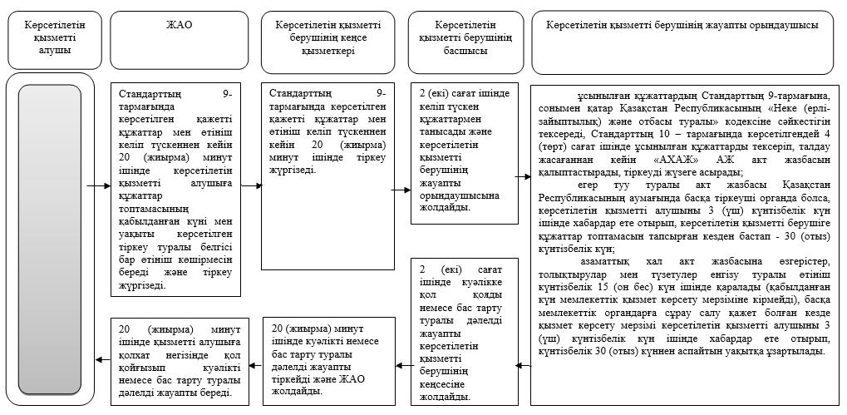

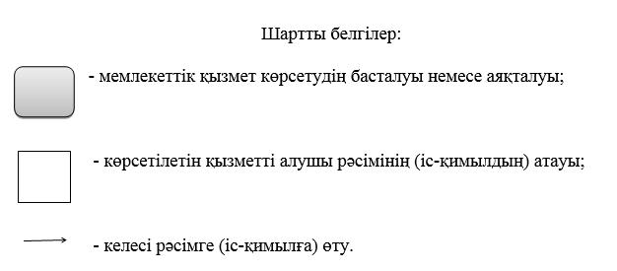

|  |  |
| --- | --- |
|  | 2016 жылғы 21 желтоқсандағы № 363 Батыс Қазақстан облысы әкімдігінің қаулысына 5-қосымша |
|  | 2015 жылғы 11 тамыздағы № 205 Батыс Қазақстан облысы әкімдігінің қаулысымен бекітілген |

**"Атын, әкесінің атын, тегін ауыстыруды тіркеу, оның ішінде азаматтық хал актілері жазбаларына өзгерістер, толықтырулар мен түзетулер енгізу" мемлекеттік көрсетілетін қызмет регламенті**

**1. Жалпы ережелер**

      1. "Атын, әкесінің атын, тегін ауыстыруды тіркеу, оның ішінде азаматтық хал актілері жазбаларына өзгерістер, толықтырулар мен түзетулер енгізу" мемлекеттік көрсетілетін қызметі (бұдан әрі – мемлекеттік көрсетілетін қызмет).

      Мемлекеттік көрсетілетін қызмет аудандардың және облыстық маңызы бар қалалардың жергілікті атқарушы органдарымен (бұдан әрі – көрсетілетін қызметті беруші) Қазақстан Республикасы Әділет министрінің 2015 жылғы 17 сәуірдегі № 219 "Азаматтық хал актілерін тіркеу және апостильдеу мәселелері бойынша мемлекеттік көрсетілетін қызметтер стандарттарын бекіту туралы" бұйрығымен бекітілген "Атын, әкесінің атын, тегін ауыстыруды тіркеу, оның ішінде азаматтық хал актілері жазбаларына өзгерістер, толықтырулар мен түзетулер енгізу" (Қазақстан Республикасының Әділет министрлігінде 2015 жылы 17 маусымда № 11374 тіркелген) мемлекеттік көрсетілетін қызмет стандартына (бұдан әрі – Стандарт) сәйкес көрсетіледі.

      Өтініштерді қабылдау және мемлекеттік қызмет көрсету нәтижесін беру аудандардың және облыстық маңызы бар қалалардың, қаладағы аудандардың, аудандық маңызы бар қалалардың, кенттердің, ауылдардың, ауылдық округтердің әкімдері (бұдан әрі – ЖАО) баламалы негізде көрсетеді:

      1) "Азаматтарға арналған үкімет" мемлекеттік корпорациясы" коммерциялық емес акционерлік қоғамының Батыс Қазақстан облысы бойынша филиалы – "Халыққа қызмет көрсету орталығы" департаменті (бұдан әрі - Мемлекеттік корпорация) (еңбек заңнамасына және белгіленген жұмыс кестесіне сәйкес жексенбі және мереке күндерін қоспағанда, дүйсенбіден бастап сенбіні қоса алғанда, үзіліссіз, сағат 9.00-ден 20.00-ге дейін);

      2) "электрондық үкіметтің" www.еgov.kz веб-порталы (бұдан әрі – портал) (жөндеу жұмыстарын жүргізуге байланысты техникалық үзілістерді қоспағанда, тәулік бойы) арқылы жүзеге асырылады.

      2. Мемлекеттік қызмет көрсету нысаны: электронды (ішінара автоматтандырылған) және (немесе) қағаз түрінде.

      3. Мемлекеттік қызметті көрсетудің нәтижесі:

      жеке басын куәландыратын құжатты көрсеткен кезде атын, әкесінің атын, тегін ауыстыру туралы куәлік, туу туралы куәлік (туу туралы акт жазбасын өзгерістер енгізілген жағдайда), енгізілген өзгерістермен, толықтырулармен және түзетулермен атын, әкесінің атын, тегін ауыстыру туралы қайталама куәлік не Стандарттың 10-тармағында көзделген негіздер бойынша және жағдайларда мемлекеттік қызметті көрсетуден бас тарту туралы қағаз жеткізгіштегі дәлелді жауап.

      Порталда көрсетілетін қызметті алушының "жеке кабинетіне" көрсетілетін қызметті берушінің уәкілетті адамының электрондық цифрлық қолтаңбасымен (бұдан әрі – ЭЦҚ) куәландырылған электрондық құжат нысанында электрондық өтініштің қабылданғаны және атын, әкесінің атын, тегін ауыстыруды тіркеу күнінің тағайындалғаны туралы хабарлама не Стандарттың 10-тармағында көзделген негіздер бойынша және жағдайларда мемлекеттік қызмет көрсетуден бас тарту туралы электронды құжат нысанындағы дәлелді жауап жолданады.

      Мемлекеттік қызмет көрсету нәтижесін ұсыну нысаны: қағаз түрінде.

      4. Мемлекеттік көрсетілетін қызмет жеке тұлғаларға (бұдан әрі – көрсетілетін қызметті алушы) ақылы көрсетіледі.

      Атын, әкесінің атын, тегін ауыстыруды тіркеу үшін 2 айлық есептік көрсеткіш (бұдан әрі – АЕК) мөлшерінде мемлекеттік баж алынады.

      Атын, әкесінің атын, тегін ауыстыру туралы акт жазбасын өзгертуге, толықтыруға, түзетуге және қалпына келтіруге байланысты куәлік бергені үшін 0,5 АЕК мөлшерінде мемлекеттік баж алынады.

      Мемлекеттік баж сомасы "Салық және бюджетке төленетін басқа да міндетті төлемдер туралы" 2008 жылғы 10 желтоқсандағы Қазақстан Республикасы кодексінің (Салық кодексі) 537-бабына сәйкес белгіленген мөлшерлемелер бойынша есептеледі және заңдық маңызы бар іс-әрекеттер жасалған және (немесе) уәкілетті мемлекеттік органдардың немесе лауазымды адамдардың құжаттарды берген орны бойынша есепке алынады.

      Мемлекеттік корпорацияда мемлекеттік баж төлем мөлшері мен төленген күнін растайтын төлем құжатын беретін банк мекемелері арқылы төленеді.

      Мемлекеттік қызметті көрсетуге электрондық сұрау салуды портал арқылы берген кезде төлем "электрондық үкіметтің" төлем шлюзі (бұдан әрі – ЭҮТШ) арқылы жүргізіледі.

**2. Мемлекеттiк қызмет көрсету процесінде көрсетілетін қызметті берушiнiң құрылымдық бөлiмшелерiнiң (қызметкерлерiнiң) iс-қимыл тәртiбiн сипаттау**

      5. Мемлекеттiк қызмет көрсету бойынша рәсімді (іс-қимылды) бастау үшін негіз болып мыналар табылады:

      көрсетілетін қызметті берушіге немесе Мемлекеттік корпорацияға жүгінген кезде - Стандарттың 1, 2-қосымшаларына сәйкес өтініш;

      порталға жүгінген кезде – көрсетілетін қызметті алушының ЭЦҚ-мен куәландырылған электрондық өтініш мемлекеттiк қызмет көрсету жөніндегі рәсімді (iс-әрекетті) бастау үшін негіз болып табылады.

      6. Мемлекеттiк көрсетілетін қызмет көрсету процесінің құрамына кiретiн әрбiр рәсiмнiң (іс-қимылдың) мазмұны және оның нәтижесі:

      көрсетілетін қызметті алушы көрсетілетін қызметті берушіге, сондай -ақ ЖАО арқылы жүгінген кезде:

      1) ЖАО Стандарттың 9-тармағында көрсетілген қажетті құжаттар мен өтініш келіп түскеннен кейін 20 (жиырма) минут ішінде көрсетілетін қызметті алушыға құжаттар топтамасының қабылданған күні мен уақыты көрсетілген тіркеу туралы белгісі бар өтініш көшірмесін береді және тіркеу жүргізеді.

      Нәтижесі – 1 (бір) күнтізбелік күн ішінде көрсетілетін қызметті берушіге жолдайды;

      2) көрсетілетін қызметті берушінің кеңсе қызметкері мемлекеттік қызметті көрсету үшін Стандарттың 9-тармағында көрсетілген қажетті құжаттар мен өтініш келіп түскеннен кейін 20 (жиырма) минут ішінде тіркеу жүргізеді. Нәтижесі - көрсетілетін қызметті берушінің басшысына қарауға жолдайды;

      3) көрсетілетін қызметті берушінің басшысы 4 (төрт) сағат ішінде келіп түскен құжаттармен танысады және көрсетілетін қызметті берушінің жауапты орындаушысына жолдайды. Нәтижесі – орындауға жолдайды;

      4) көрсетілетін қызметті берушінің жауапты орындаушысы ұсынылған құжаттардың Стандарттың 9-тармағына, сонымен қатар Қазақстан Республикасының "Неке (ерлі-зайыптылық) және отбасы туралы" кодексіне сәйкестігін тексереді, 14 (он төрт) күнтізбелік күн ішінде ұсынылған құжаттарды тексеріп, талдау жасағаннан кейін "Азаматтық хал актілерінің жазбасы" ақпараттық жүйесінде (бұдан әрі – "АХАЖ" АЖ) акт жазбасын қалыптастырады, тіркеуді жүзеге асырады және тиісті куәлікті басып шығарады, тиісті куәлікті басып шығарғаннан кейін көрсетілетін қызметті берушінің басшысына қол қоюға жолдайды немесе бас тарту туралы дәлелді жауап;

      көрсетілетін қызметті берушіге немесе Мемлекеттік корпорацияға – күнтізбелік 15 (он бес) күн (қабылдау күні мемлекеттік қызмет көрсету мерзіміне кірмейді), басқа мемлекеттік органдарға сұрау салу қажет болған кезде қызмет көрсету мерзімі көрсетілетін қызметті алушыны 3 (үш) күнтізбелік күн ішінде хабардар ете отырып, күнтізбелік 30 (отыз) күннен аспайтын уақытқа ұзартылады;

      азаматтық хал актісі жазбасына өзгерістер, толықтырулар мен түзетулер енгізу туралы өтініш - күнтізбелік 15 (он бес) күн (қабылдау күні мемлекеттік қызмет көрсету мерзіміне кірмейді), басқа мемлекеттік органдарға сұрау салу қажет болған кезде қызмет көрсету мерзімі көрсетілетін қызметті алушыны 3 (үш) күнтізбелік күн ішінде хабардар ете отырып, күнтiзбелiк 30 (отыз) күннен аспайтын уақытқа ұзартылады;

      Нәтижесі – көрсетілетін қызметті берушінің басшысына қол қоюға және елтаңбалы мөрін басу үшін немесе бас тарту туралы дәлелді жауапты жолдайды.

      5) көрсетілетін қызметті берушінің басшысы 4 (төрт) сағат ішінде куәлікке қол қояды немесе бас тарту туралы дәлелді жауапты көрсетілетін қызметті берушінің кеңсесіне жолдайды.

      Нәтижесі – куәлікке қол қояды немесе бас тарту туралы дәлелді жауап;

      6) көрсетілетін қызметті берушінің кеңсе қызметкері 20 (жиырма) минут ішінде куәлікті немесе бас тарту туралы дәлелді жауапты тіркейді және ЖАО жолдайды. Нәтижесі – куәлік немесе бас тарту туралы дәлелді жауапты жолдайды;

      7) ЖАО 20 (жиырма) минут ішінде қызметті алушыға қолхат негізінде қол қойғызып куәлікті немесе бас тарту туралы дәлелді жауапты береді.

      Нәтижесі – куәлікті береді немесе бас тарту туралы дәлелді жауап.

**3. Мемлекеттiк көрсетілетін қызмет процесiнде көрсетiлетiн қызметтi берушiнiң құрылымдық бөлiмшелерiнiң (қызметкерлерiнiң) өзара iс-қимыл тәртiбiн сипаттау**

      7. Мемлекеттік көрсетілетін қызмет процесіне қатысатын көрсетілетін қызметті берушiнiң құрылымдық бөлiмшелерінің (қызметкерлерінің) тiзбесі:

      1) көрсетілетін қызметті берушінің кеңсе қызметкері;

      2) көрсетілетін қызметті берушінің басшысы;

      3) көрсетілетін қызметті берушінің жауапты орындаушысы;

      4) ЖАО.

**4. Мемлекеттік корпорациямен және (немесе) өзге де көрсетілетін қызметті берушілермен өзара іс-қимыл тәртібін, сондай-ақ мемлекеттік қызмет көрсету процесінде ақпараттық жүйелерді пайдалану тәртібін сипаттау**

      8. Мемлекеттік корпорация арқылы жүгiну тәртiбiнің әрбір процесінің ұзақтығын көрсетіп сипаттау:

      1) көрсетілетін қызметті алушы қажетті құжаттарды және өтінішті Мемлекеттік корпорация қызметкеріне береді, ол электрондық кезек ретімен "кедергісіз" қызмет көрсету арқылы операциялық залда жүзеге асырылады – 2 (екі) минут ішінде;

      2) 1-процесс – мемлекеттік көрсетілетін қызметті көрсету үшін Мемлекеттік корпорацияның қызметкері Мемлекеттік корпорацияның ықпалдастырылған ақпараттық жүйесінің автоматтандырылған жұмыс орнына (бұдан әрі – Мемлекеттік корпорацияның ЫАЖ АЖО) логинді және парольді (авторландыру процесі) енгізуі - 1 (бір) минут ішінде;

      3) 2-процесс – Мемлекеттік корпорация қызметкерінің мемлекеттік көрсетілетін қызметті таңдауы, экранға мемлекеттік қызметті көрсету үшін сұраныс нысанын шығару және Мемлекеттік корпорация қызметкерінің көрсетілетін қызметті алушының немесе сенімхат бойынша көрсетілетін қызметті алушы өкілінің (нотариалды куәландырылған сенімхаттың болуы қажет, басқалай куәландырылған сенімхаттың мәліметтері толтырылмайды) мәліметтерін енгізуі - 2 (екі) минут ішінде;

      4) 3-процесс – электрондық үкімет шлюзі (бұдан әрі–ЭҮШ) арқылы жеке тұлғалардың мемлекеттік деректер қорына (бұдан әрі – ЖТ МДҚ) көрсетілетін қызметті алушының мәліметтері туралы, сондай-ақ Бірыңғай нотариалдық ақпараттық жүйесіне (бұдан әрі - БНАЖ)–көрсетілетін қызметті алушы өкілінің сенімхат мәліметтері туралы сұрау жолдауы - 2 (екі) минут ішінде;

      5) 1-шарт - ЖТ МДҚ - нда көрсетілетін қызметті алушы мәліметтерінің және БНАЖ-де сенімхат мәліметтерінің бар болуын тексеруі - 1 (бір) минут ішінде;

      6) 4-процесс–ЖТ МДҚ - нда көрсетілетін қызметті алушы мәліметтерінің немесе БНАЖ-де сенімхат мәліметтерінің болмауына байланысты мәліметтерді алуға мүмкіндіктің жоқтығы туралы хабарламаны қалыптастыруы - 1 (бір) минут ішінде;

      7) 5-процесс – электрондық үкіметтің аймақтық шлюзінің автоматтандырылған жұмыс орнына (бұдан әрі – ЭҮАШ АЖО) ЭҮШ арқылы Мемлекеттік корпорация қызметкерінің электрондық цифрлық қолтаңбасымен куәландырылған (қол қойылған) электрондық құжаттарды (көрсетілетін қызметті алушының сұранысын) жолдауы - 1 (бір) минут ішінде.

      9. Мемлекеттік қызмет көрсетудің нәтижесін Мемлекеттік корпорация арқылы алу процесінің сипаттамасы, оның ұзақтығы:

      1) 6-процесс – электрондық құжаттарын ЭҮАШ АЖО - да тіркеуі - 1 (бір) минут ішінде;

      2) 2-шарт – көрсетілетін қызметті берушінің көрсетілетін қызметті алушы ұсынған құжаттарының сәйкестігін тексеруі (өңдеуі) - 1 (бір) минут ішінде;

      3) 7-процесс – көрсетілетін қызметті алушының құжаттарында кемшіліктердің болуына байланысты сұратылып отырған мемлекеттік көрсетілетін қызметтен бас тарту жөніндегі хабарламаны қалыптастыруы - 1 (бір) минут ішінде;

      4) 8-процесс – көрсетілетін қызметті алушы Мемлекеттік корпорация қызметкері арқылы ЭҮАШ АЖО - нда қалыптастырылған мемлекеттік көрсетілетін қызметтің нәтижесін (хабарламаны немесе бас тарту туралы дәлелді жауапты) алуы – 2 (екі) минут ішінде.

      Мемлекеттік корпорация арқылы мемлекеттік қызметті көрсетуге тартылған ақпараттық жүйелердің функционалдық өзара іс-қимылдары осы Регламенттің 1-қосымшасына сәйкес диаграммасында көрсетіледі.

      10. Портал арқылы көрсетілетін қызмет кезіндегі функционалдық өзара iс-әрекетін және жүгіну тәртібін сипаттау:

      1) көрсетілетін қызметті алушы порталда жеке сәйкестендіру нөмірі (бұдан әрі – ЖСН) және пароль көмегімен тіркеуді жүзеге асырады (порталда тіркелмеген алушылар үшін жүзеге асырылады);

      2) 1-процесс – көрсетілетін қызметті алушымен қызмет алу үшін ЖСН және паролін порталға енгізу (авторландыру процессі);

      3) 1-шарт – көрсетілетін қызметті алушы туралы деректердің дұрыстығын ЖСН мен пароль арқылы порталда тексеру;

      4) 2-процесс – көрсетілетін қызметті алушының деректерінде бар бұзушылықтарға байланысты авторландырудан бас тарту туралы хабарламаны порталмен қалыптастыру;

      5) 3-процесс – көрсетілетін қызметті алушының осы регламентте көрсетілген қызметті таңдауы, қызметті көрсетуге арналған сұрау салу нысанын экранға шығару және оның құрылымы мен форматтық талаптарын ескере отырып, көрсетілетін қызметті алушының нысанды толтыруы (деректерді енгізуі), сұрау салу нысанына қажетті электрондық түрдегі құжаттарды қоса беруі, сондай-ақ Стандарттың 9-тармағында көрсетілгендей нақтылау үшін (қол қою үшін) тұтынушының ЭЦҚ тіркеу куәлігін сұрауды таңдауы;

      6) 2-шарт – көрсетілетін қызметті алушының ЭЦҚ тіркеу куәлігінің қолданылу мерзімін және кері қайтарылған (жойылған) тіркеу куәліктерінің тізімінде оның болмауын, сондай-ақ сұрау салуда көрсетілген (ЖСН және ЭЦҚ тіркеу куәлігінде көрсетілген ЖСН арасында сәйкестендіру деректерінің сәйкестігін) тексеруі;

      7) 4-процесс – көрсетілетін қызметті алушының ЭЦҚ түпнұсқалығының расталмауына байланысты сұратылатын қызметтен бас тарту туралы хабарламаны қалыптастыруы;

      8) 5-процесс – көрсетілетін қызметті алушының ЭЦҚ арқылы мемлекеттік қызмет көрсету үшін сұранысты куәландыру және электронды құжатты (сұранысты) өңдеуі үшін портал арқылы "АХАЖ" АЖ жолдауы;

      9) 3-шарт – азаматтық хал актілерін тіркеу туралы мәліметтерді "АХАЖ" АЖ тексеруі;

      10) 6-процесс – "АХАЖ" АЖ акт жазбаларының болмауына байланысты сұратылатын қызметтен бас тарту туралы хабарламаны қалыптастыруы;

      11) 7-процесс – мемлекеттік көрсетілетін қызметті электрондық үкіметтің төлемдік шлюзі (бұдан әрі – ЭҮТШ) арқылы төлеуі;

      12) 4-шарт – көрсетілетін қызметті берушімен Стандарттың 9-тармағында көрсетілген және мемлекеттік қызметті көрсету үшін негіз болатын құжаттарды көрсетілетін қызметті алушының жалғаған құжаттарының сәйкестігін тексеруі (өңдеуі);

      13) 8-процесс – көрсетілетін қызметті алушының құжаттарында бар бұзушылықтарға байланысты сұратылатын қызметтен бас тарту туралы хабарламаны қалыптастыру;

      14) 9-процесс – көрсетілетін қызметті алушының порталда қалыптастырылған көрсетілетін қызмет (хабарлама) алуы. Электрондық құжат көрсетілетін қызметті беруші қызметкерінің ЭЦҚ пайдалана отырып қалыптастырылады.

      Портал арқылы мемлекеттік қызмет көрсетуге тартылған ақпараттық жүйелердің функционалдық өзара іс-қимылдары осы Регламенттің 2-қосымшасындағы диаграммада көрсетілген.

      11. Мемлекеттік қызмет көрсету процесінде көрсетілетін қызметті берушінің құрылымдық бөлімшелері (қызметкерлері) рәсімдерінің (іс-қимылдарының), өзара іс-қимылдары реттілігінің толық сипаттамасы "Атын, әкесінің атын, тегін ауыстыруды тіркеу, оның ішінде азаматтық хал актілері жазбаларына өзгерістер, толықтырулар мен түзетулер енгізу" регламентінің   
3-қосымшасына сәйкес мемлекеттік қызмет көрсету бизнес-процестерінің анықтамалығында көрсетіледі.

      Мемлекеттік қызмет көрсетудің бизнес-процестерінің анықтамалығы көрсетілетін қызметті берушінің интернет-ресурсында орналастырылады.

      12. Мемлекеттік қызмет көрсету мәселелері бойынша көрсетілетін қызметті берушінің және (немесе) олардың лауазымды адамдарының, Мемлекеттік корпорацияның және (немесе) оның қызметкерлерінің шешімдеріне, әрекеттеріне (әрекетсіздігіне) шағымдану тәртібі Стандарттың 3-бөліміне сәйкес жүзеге асырылады.

**5. Мемлекеттік қызмет көрсету, оның ішінде электрондық нысанда және Мемлекеттік корпорация арқылы көрсетілетін қызметтің ерекшеліктері ескерілген өзге де талаптар**

      13. Тұрмыс-тіршілігін шектейтін кемістігіне байланысты ағза функциялары тұрақты бұзылып, денсаулығы нашарлаған көрсетілетін қызметті алушыларға қажет болған жағдайда Мемлекеттік корпорация қызметкері 1414, 8 800 080 7777 Бірыңғай байланыс орталығы арқылы жүгіну жолымен мемлекеттік қызмет көрсету үшін құжаттарды қабылдауды тұрғылықты жеріне барып жүргізеді.

      14. Мемлекеттік қызмет көрсету орындарының мекенжайлары көрсетілетін қызметті берушінің және Мемлекеттік корпорацияның www.con.gov.kz интернет-ресурстарында орналастырылған.

      15. Көрсетілетін қызметті алушының мемлекеттік көрсетілетін қызметті ЭЦҚ болған кезде портал арқылы электрондық нысанда алуға мүмкіндігі бар.

      16. Көрсетілетін қызметті алушының мемлекеттік қызмет көрсетудің тәртібі мен мәртебесі туралы ақпаратты мемлекеттік қызмет көрсету мәселелері жөніндегі 1414, 8 800 080 7777 Бірыңғай байланыс орталығы арқылы қашықтықтан қолжетімділік режимінде алуға мүмкіндігі бар.

|  |  |
| --- | --- |
|  | "Атын, әкесінің атын, тегін ауыстыруды тіркеу, оның ішінде азаматтық хал актілері жазбаларына өзгерістер, толықтырулар мен түзетулер енгізу" мемлекеттік көрсетілетін қызмет регламентіне 1–қосымша |

**Мемлекеттік корпорация арқылы мемлекеттік қызметті көрсету кезінде іске қосылатын ақпараттық жүйелердің функционалдық өзара іс-қимылдарының диаграммасы**

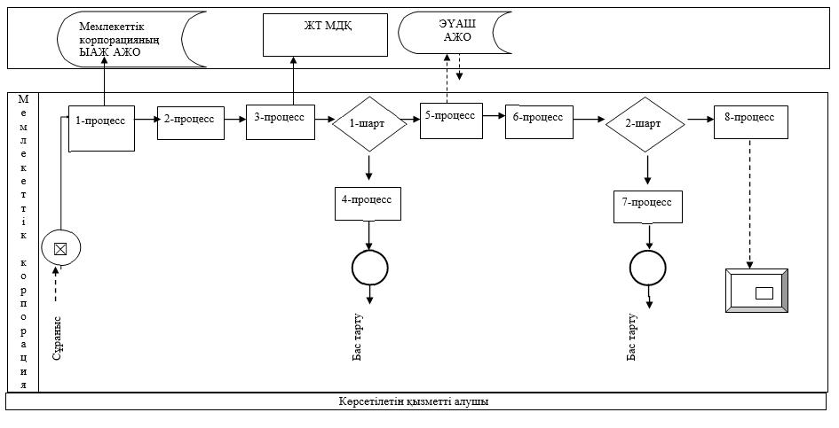

|  |  |
| --- | --- |
|  | "Атын, әкесінің атын, тегін ауыстыруды тіркеу, оның ішінде азаматтық хал актілері жазбаларына өзгерістер, толықтырулар мен түзетулер енгізу" мемлекеттік көрсетілетін қызмет регламентіне 2-қосымша |

**Портал арқылы мемлекеттік қызмет көрсетуге тартыллған ақпараттық жүйелердің функционалдық өзара іс-әрекеттерінің диаграммасы**

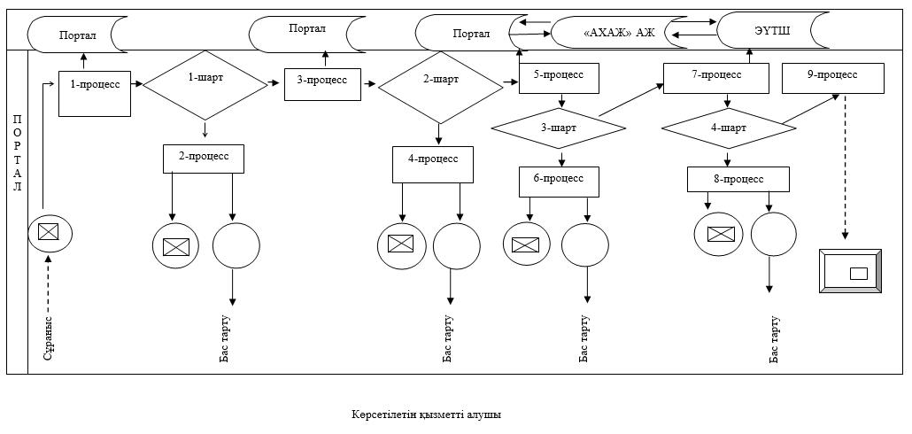

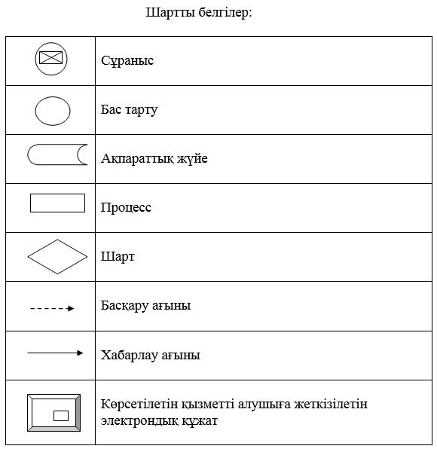

|  |  |
| --- | --- |
|  | "Атын, әкесінің атын, тегін ауыстыруды тіркеу, оның ішінде азаматтық хал актілері жазбаларына өзгерістер, толықтырулар мен түзетулер енгізу" мемлекеттік көрсетілетін қызмет регламентіне 3-қосымша |

**"Атын, әкесінің атын, тегін ауыстыруды тіркеу, оның ішінде азаматтық хал актілері жазбаларына өзгерістер, толықтырулар мен түзетулер енгізу" мемлекеттік қызметін көрсетудің бизнес-процестерінің анықтамалығы**

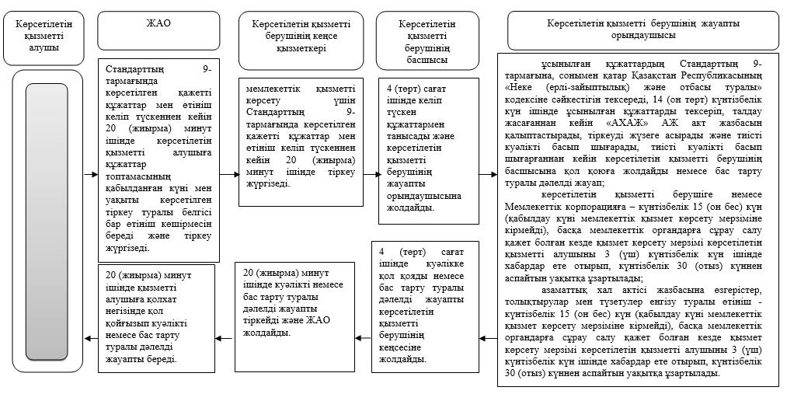

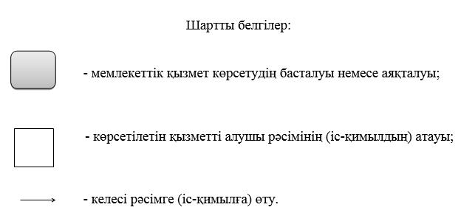

|  |  |
| --- | --- |
|  | 2016 жылғы 21 желтоқсандағы № 363 Батыс Қазақстан облысы әкімдігінің қаулысына 6-қосымша |
|  | 2015 жылғы 11 тамыздағы № 205 Батыс Қазақстан облысы әкімдігінің қаулысымен бекітілген |

**"Азаматтық хал актілерінің жазбаларын қалпына келтіру" мемлекеттік көрсетілетін қызмет регламенті**

**1. Жалпы ережелер**

      1. "Азаматтық хал актілерінің жазбаларын қалпына келтіру" мемлекеттік көрсетілетін қызметі (бұдан әрі – мемлекеттік көрсетілетін қызмет).

      Мемлекеттік көрсетілетін қызмет аудандардың және облыстық маңызы бар қалалардың жергілікті атқарушы органдарымен (бұдан әрі – көрсетілетін қызметті беруші) Қазақстан Республикасы Әділет министрінің 2015 жылғы 17 сәуірдегі № 219 "Азаматтық хал актілерін тіркеу және апостильдеу мәселелері бойынша мемлекеттік көрсетілетін қызметтер стандарттарын бекіту туралы" бұйрығымен бекітілген "Азаматтық хал актілерінің жазбаларын қалпына келтіру" (Қазақстан Республикасының Әділет министрлігінде 2015 жылы 17 маусымда № 11374 тіркелген) мемлекеттік көрсетілетін қызмет стандартына (бұдан әрі – Стандарт) сәйкес көрсетіледі.

      Өтініштерді қабылдау және мемлекеттік қызмет көрсету нәтижесін беру аудандардың және облыстық маңызы бар қалалардың, қаладағы аудандардың, аудандық маңызы бар қалалардың, кенттердің, ауылдардың, ауылдық округтердің әкімдері (бұдан әрі – ЖАО) баламалы негізде көрсетеді:

      1) "Азаматтарға арналған үкімет" мемлекеттік корпорациясы" коммерциялық емес акционерлік қоғамының Батыс Қазақстан облысы бойынша филиалы – "Халыққа қызмет көрсету орталығы" департаменті (бұдан әрі - Мемлекеттік корпорация) (еңбек заңнамасына сәйкес және белгіленген жұмыс кестесіне сәйкес жексенбі және мереке күндерін қоспағанда, дүйсенбіден бастап сенбіні қоса алғанда, үзіліссіз, сағат 9.00-ден 20.00-ге дейін).

      2. Мемлекеттік қызметті көрсету нысаны: қағаз түрінде.

      3. Мемлекеттік қызметті көрсету нәтижесі: жеке басын куәландыратын құжатты көрсету кезінде азаматтық хал актісін мемлекеттік тіркеу туралы куәлік не Стандарттың 10-тармағында көзделген негіздер бойынша және жағдайда мемлекеттік қызмет көрсетуден бас тарту туралы қағаз жеткізгіштегі дәлелді жауап.

      Мемлекеттік қызмет көрсету нәтижесін ұсыну нысаны: қағаз түрінде.

      4. Мемлекеттік көрсетілетін қызмет жеке тұлғаларға (бұдан әрі – көрсетілетін қызметті алушы) ақылы/тегін көрсетіледі.

      Азаматтық хал актілерінің жазбаларын қалпына келтіруге байланысты куәліктер берілгені үшін 0,5 айлық есептік көрсеткіш мөлшерінде мемлекеттік баж алынады.

      Мемлекеттік баж сомасы "Салық және бюджетке төленетін басқа да міндетті төлемдер туралы" 2008 жылғы 10 желтоқсандағы Қазақстан Республикасы кодексінің (Салық кодексі) 537-бабына белгіленген мөлшерлемелер бойынша есептеледі және заңдық түрде маңызы бар іс-әрекеттер жасалған және (немесе) уәкілетті мемлекеттік органдардың немесе лауазымды адамдардың құжаттарды берген орны бойынша есепке алынады.

      Азаматтық хал актiлерiн тiркеу кезiнде мыналар:

      1) Ұлы Отан соғысына қатысушылар мен оларға теңестiрiлген адамдар, Ұлы Отан соғысы жылдары тылдағы жанқиярлық еңбегі мен мінсіз әскери қызметі үшін бұрынғы КСР Одағының ордендерімен және медальдарымен наградталған адамдар, 1941 жылғы 22 маусым мен 1945 жылғы 9 мамыр аралығында кемінде алты ай жұмыс істеген (қызмет еткен) және Ұлы Отан соғысы жылдары тылдағы жанқиярлық еңбегі мен мінсіз әскери қызметі үшін бұрынғы КСР Одағының ордендерімен және медальдарымен наградталмаған адамдар, мүгедектер, сондай-ақ бала жастан мүгедектердің ата-аналарының бірі, қорғаншылар (қамқоршылар), мемлекеттiк ұйымдар – тууы туралы куәлiктері тiркелгенi және қайта берілгенi үшін;

      2) жеке тұлғалар – азаматтық хал актiлерiн тiркеу кезiнде жiберiлген қателерге байланысты туу, қайтыс болу туралы, әкесін анықтау, ұл бала асырап алу (қыз бала асырап алу) туралы актiлер жазбалары қалпына келтірілген және өздеріне куәлiктер берілгенi үшiн растайтын құжаттар ұсынған кезде мемлекеттiк баж төлеуден босатылады.

      Мемлекеттік корпорацияда мемлекеттік баж банк мекемелері немесе "электрондық үкімет" порталының төлем шлюзі (бұдан әрі – ЭҮТШ) арқылы төленеді.

**2. Мемлекеттiк қызмет көрсету процесінде көрсетілетін қызметті берушiнiң құрылымдық бөлiмшелерiнiң (қызметкерлерiнiң) iс-қимыл тәртiбiн сипаттау**

      5. Көрсетілетін қызметті берушіге немесе Мемлекеттік корпорацияға жүгінген кезде – Стандарттың 1, 2-қосымшаларына сәйкес өтініш беру мемлекеттiк қызмет көрсету жөніндегі рәсімді (iс-әрекетті) бастау үшін негіз болып табылады.

      6. Мемлекеттiк көрсетілетін қызмет көрсету процесінің құрамына кiретiн әрбiр рәсiмнiң (іс-қимылдың) мазмұны және оның нәтижесі:

      көрсетілетін қызметті алушы көрсетілетін қызметті берушіге, сондай - ақ ЖАО арқылы жүгінген кезде:

      1) ЖАО Стандарттың 9-тармағында көрсетілген қажетті құжаттар мен өтініш келіп түскеннен кейін 20 (жиырма) минут ішінде көрсетілетін қызметті алушыға құжаттар топтамасының қабылданған күні мен уақыты көрсетілген тіркеу туралы белгісі бар өтініш көшірмесін береді және тіркеу жүргізеді.

      Нәтижесі – 1 (бір) күнтізбелік күн ішінде көрсетілетін қызметті берушіге жолдайды;

      2) көрсетілетін қызметті берушінің кеңсе қызметкері мемлекеттік қызметті көрсету үшін Стандарттың 9-тармағында көрсетілген қажетті құжаттар мен өтініш келіп түскеннен кейін 15 (он бес) минут ішінде тіркеу жүргізеді.

      Нәтижесі - көрсетілетін қызметті берушінің басшысына жолдайды;

      3) көрсетілетін қызметті берушінің басшысы 4 (төрт) сағат ішінде келіп түскен құжаттармен танысады және көрсетілетін қызметті берушінің жауапты орындаушысына жолдайды.

      Нәтижесі – орындауға жолдайды;

      4) көрсетілетін қызметті берушінің жауапты орындаушысы ұсынылған құжаттардың Стандарттың 9-тармағына, сонымен қатар Қазақстан Республикасының "Неке (ерлі-зайыптылық) және отбасы туралы" кодексіне сәйкестігін тексереді, 14 (он төрт) күнтізбелік күн ішінде ұсынылған құжаттарды тексеріп, талдау жасағаннан кейін "Азаматтық хал актілерінің жазбасы" ақпараттық жүйесінде (бұдан әрі – "АХАЖ" АЖ) акт жазбасын қалыптастырады, тіркеуді жүзеге асырады және тиісті куәлікті басып шығарады, тиісті куәлікті басып шығарғаннан кейін көрсетілетін қызметті берушінің басшысына қол қоюға жолдайды немесе бас тарту туралы дәлелді жауап;

      басқа мемлекеттік органдарға сұрау салу және қосымша зерделеу немесе тексеру қажет болған кезде – көрсетілетін қызметті алушыны қарау мерзімі ұзартылған кезден бастап 3 (үш) күнтізбелік күн ішінде хабардар ете отырып, күнтізбелік 30 (отыз) күннен аспайтын уақытқа ұзартылады.

      Нәтижесі – көрсетілетін қызметті берушінің басшысына қол қоюға және елтаңбалы мөрін басу үшін немесе бас тарту туралы дәлелді жауап жолдайды;

      5) көрсетілетін қызметті берушінің басшысы 4 (төрт) сағат ішінде куәлікке қол қояды немесе бас тарту туралы дәлелді жауапты көрсетілетін қызметті берушінің кеңсесіне жолдайды. Нәтижесі – куәлікке қол қояды және елтаңбалы мөрін басады немесе бас тарту туралы дәлелді жауап жолдайды;

      6) көрсетілетін қызметті берушінің кеңсе қызметкері 15 (он бес) минут ішінде куәлікті немесе бас тарту туралы дәлелді жауапты тіркейді және ЖАО береді. Нәтижесі – куәлікті береді немесе бас тарту туралы дәлелді жауап;

      7) ЖАО 20 (жиырма) минут ішінде қызметті алушыға қолхат негізінде қол қойғызып куәлікті немесе бас тарту туралы дәлелді жауапты береді. Нәтижесі – куәлікті береді немесе бас тарту туралы дәлелді жауап.

**3. Мемлекеттiк көрсетілетін қызмет процесiнде көрсетiлетiн қызметтi берушiнiң құрылымдық бөлiмшелерiнiң (қызметкерлерiнiң) өзара iс-қимыл тәртiбiн сипаттау**

      7. Мемлекеттік көрсетілетін қызмет процесіне қатысатын көрсетілетін қызметті берушiнiң құрылымдық бөлiмшелерінің (қызметкерлерінің) тiзбесі:

      1) көрсетілетін қызметті берушінің кеңсе қызметкері;

      2) көрсетілетін қызметті берушінің басшысы;

      3) көрсетілетін қызметті берушінің жауапты орындаушысы;

      4) ЖАО.

**4. Мемлекеттік корпорациямен және (немесе) өзге де көрсетілетін қызметті берушілермен өзара іс-қимыл тәртібін, сондай-ақ мемлекеттік қызмет көрсету процесінде ақпараттық жүйелерді пайдалану тәртібін сипаттау**

      8. Мемлекеттік корпорация арқылы жүгiну тәртiбiнің әрбір процесінің ұзақтығын көрсетіп сипаттау:

      1) көрсетілетін қызметті алушы қажетті құжаттарды және өтінішті Мемлекеттік корпорация қызметкеріне береді, ол электрондық кезек ретімен "кедергісіз" қызмет көрсету арқылы операциялық залда жүзеге асырылады – 2 (екі) минут ішінде;

      2) 1-процесс – мемлекеттік көрсетілетін қызметті көрсету үшін Мемлекеттік корпорацияның қызметкері Мемлекеттік корпорацияның Ықпалдастырылған ақпараттық жүйесінің автоматтандырылған жұмыс орнына (бұдан әрі – Мемлекеттік корпорацияның ЫАЖ АЖО) логинді және парольді (авторландыру процесі) енгізуі - 1 (бір) минут ішінде;

      3) 2-процесс – Мемлекеттік корпорация қызметкерінің мемлекеттік көрсетілетін қызметті таңдауы, экранға мемлекеттік қызметті көрсету үшін сұраныс нысанын шығару және Мемлекеттік корпорация қызметкерінің көрсетілетін қызметті алушының немесе сенімхат бойынша көрсетілетін қызметті алушы өкілінің (нотариалды куәландырылған сенімхаттың болуы қажет, басқалай куәландырылған сенімхаттың мәліметтері толтырылмайды) мәліметтерін енгізуі - 2 (екі) минут ішінде;

      4) 3-процесс – электрондық үкімет шлюзі (бұдан әрі–ЭҮШ) арқылы жеке тұлғалардың мемлекеттік деректер қорына (бұдан әрі – ЖТ МДҚ) көрсетілетін қызметті алушының мәліметтері туралы, сондай-ақ Бірыңғай нотариалдық ақпараттық жүйесіне (бұдан әрі - БНАЖ)–көрсетілетін қызметті алушы өкілінің сенімхат мәліметтері туралы сұрау жолдауы - 2 (екі) минут ішінде;

      5) 1-шарт - ЖТ МДҚ - нда көрсетілетін қызметті алушы мәліметтерінің және БНАЖ-де сенімхат мәліметтерінің бар болуын тексеруі - 1 (бір) минут ішінде;

      6) 4-процесс–ЖТ МДҚ - нда көрсетілетін қызметті алушы мәліметтерінің немесе БНАЖ-де сенімхат мәліметтерінің болмауына байланысты мәліметтерді алуға мүмкіндіктің жоқтығы туралы хабарламаны қалыптастыруы - 1 (бір) минут ішінде;

      7) 5-процесс – электрондық үкіметтің аймақтық шлюзінің автоматтандырылған жұмыс орнына (бұдан әрі – ЭҮАШ АЖО) ЭҮШ арқылы Мемлекеттік корпорация қызметкерінің электрондық цифрлық қолтаңбасымен куәландырылған (қол қойылған) электрондық құжаттарды (көрсетілетін қызметті алушының сұранысын) жолдауы - 1 (бір) минут ішінде.

      9. Мемлекеттік қызмет көрсетудің нәтижесін Мемлекеттік корпорация арқылы алу процесінің сипаттамасы, оның ұзақтығы:

      1) 6-процесс – электрондық құжаттарын ЭҮАШ АЖО - да тіркеуі - 1 (бір) минут ішінде;

      2) 2-шарт – көрсетілетін қызметті берушінің көрсетілетін қызметті алушы ұсынған құжаттарының сәйкестігін тексеруі (өңдеуі) - 1 (бір) минут ішінде;

      3) 7-процесс – көрсетілетін қызметті алушының құжаттарында кемшіліктердің болуына байланысты сұратылып отырған мемлекеттік көрсетілетін қызметтен бас тарту жөніндегі хабарламаны қалыптастыруы - 1 (бір) минут ішінде;

      4) 8-процесс – көрсетілетін қызметті алушы Мемлекеттік корпорация қызметкері арқылы ЭҮАШ АЖО-нда қалыптастырылған мемлекеттік көрсетілетін қызметтің нәтижесін (хабарламаны немесе бас тарту туралы дәлелді жауапты) алуы – 2 (екі) минут ішінде.

      Мемлекеттік корпорация арқылы мемлекеттік қызметті көрсетуге тартылған ақпараттық жүйелердің функционалдық өзара іс-қимылдары осы Регламенттің 1-қосымшасына сәйкес диаграммасында көрсетіледі.

      10. Мемлекеттік қызмет көрсету процесінде көрсетілетін қызметті берушінің құрылымдық бөлімшелері (қызметкерлері) рәсімдерінің (іс-қимылдарының), өзара іс-қимылдары реттілігінің толық сипаттамасы "Азаматтық хал актілерінің жазбаларын қалпына келтіру" регламентінің 2-қосымшасына сәйкес мемлекеттік қызмет көрсету бизнес-процестерінің анықтамалығында көрсетіледі.

      Мемлекеттік қызмет көрсетудің бизнес-процестерінің анықтамалығы көрсетілетін қызметті берушінің интернет-ресурсында орналастырылады.

      11. Мемлекеттік қызмет көрсету мәселелері бойынша көрсетілетін қызметті берушінің және (немесе) олардың лауазымды адамдарының, Мемлекеттік корпорацияның және (немесе) оның қызметкерлерінің шешімдеріне, әрекеттеріне (әрекетсіздігіне) шағымдану тәртібі Стандарттың 3-бөліміне сәйкес жүзеге асырылады.

**5. Мемлекеттік қызмет көрсету, оның ішінде электрондық нысанда және Мемлекеттік корпорация арқылы көрсетілетін қызметтің ерекшеліктері ескерілген өзге де талаптар**

      12. Тұрмыс-тіршілігін шектейтін кемістігіне байланысты ағза функциялары тұрақты бұзылып, денсаулығы нашарлаған көрсетілетін қызметті алушыларға қажет болған жағдайда Мемлекеттік корпорация қызметкері 1414, 8 800 080 7777 Бірыңғай байланыс орталығы арқылы жүгіну жолымен мемлекеттік қызмет көрсету үшін құжаттарды қабылдауды тұрғылықты жеріне барып жүргізеді.

      13. Мемлекеттік қызмет көрсету орындарының мекенжайлары мемлекеттік қызмет берушінің және Мемлекеттік корпорацияның www.con.gov.kz интернет-ресурстарында орналастырылған.

      14. Көрсетілетін қызметті алушының мемлекеттік қызмет көрсетудің тәртібі мен мәртебесі туралы ақпаратты мемлекеттік қызметтер көрсету мәселелері жөніндегі 1414, 8 800 080 7777 Бірыңғай байланыс орталығы арқылы қашықтықтан қолжетімділік режимінде алуға мүмкіндігі бар.

|  |  |
| --- | --- |
|  | Азаматтық хал актілерінің жазбаларын қалпына келтіру" мемлекеттік көрсетілетін қызмет регламентіне 2-қосымша |

**Мемлекеттік корпорация арқылы мемлекеттік қызметті көрсету кезінде іске қосылатын ақпараттық жүйелердің функционалдық өзара іс-қимылдарының диаграммасы**

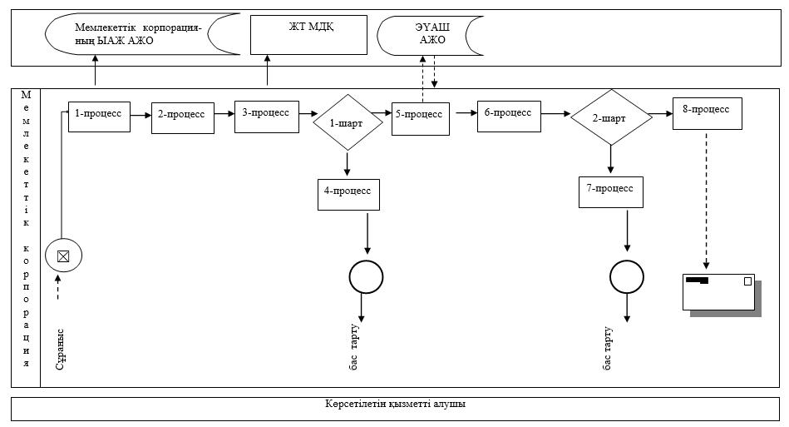

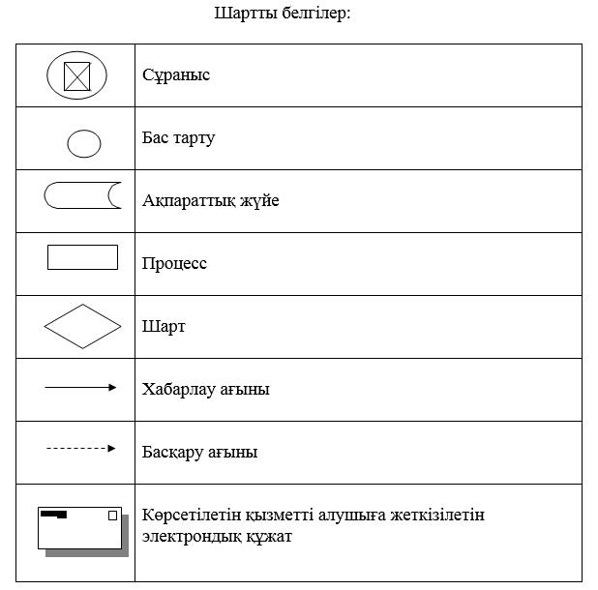

|  |  |
| --- | --- |
|  | "Азаматтық хал актілерінің жазбаларын қалпына келтіру" мемлекеттік көрсетілетін қызмет регламентіне 2-қосымша |

**"Азаматтық хал актілерінің жазбаларын қалпына келтіру" мемлекеттік қызметін көрсетудің бизнес-процестерінің анықтамалығы**

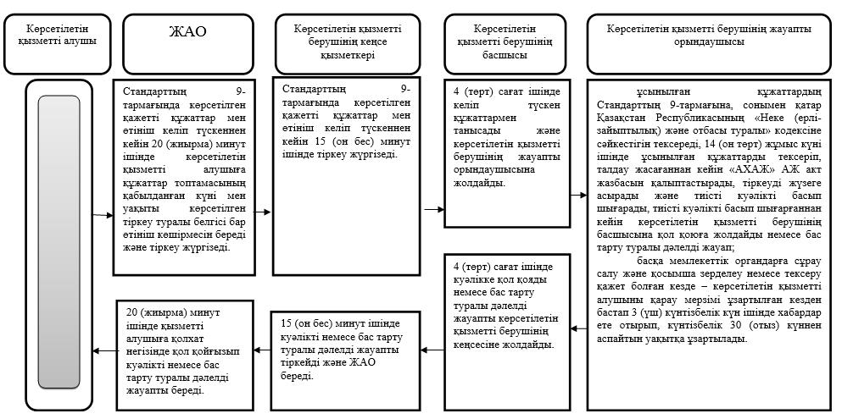

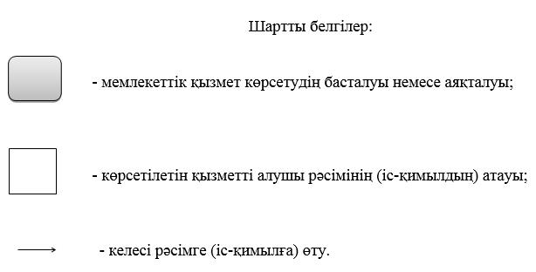

|  |  |
| --- | --- |
|  | 2016 жылғы 21 желтоқсандағы №363 Батыс Қазақстан облысы әкімдігінің қаулысына 7-қосымша |
|  | 2015 жылғы 11 тамыздағы № 205 Батыс Қазақстан облысы әкімдігінің қаулысымен бекітілген |

**"Қайтыс болуды тіркеу, оның ішінде азаматтық хал актілері жазбаларына өзгерістер, толықтырулар мен түзетулер енгізу" мемлекеттік көрсетілетін қызмет регламенті**

**1. Жалпы ережелер**

      1. "Қайтыс болуды тіркеу, оның ішінде азаматтық хал актілері жазбаларына өзгерістер, толықтырулар мен түзетулер енгізу" мемлекеттік көрсетілетін қызметі (бұдан әрі – мемлекеттік көрсетілетін қызмет).

      Мемлекеттік көрсетілетін қызмет аудандардың және облыстық маңызы бар қалалардың жергілікті атқарушы органдарымен (бұдан әрі - ЖАО) (бұдан әрі – көрсетілетін қызметті беруші) Қазақстан Республикасы Әділет министрінің 2015 жылғы 17 сәуірдегі № 219 "Азаматтық хал актілерін тіркеу және апостильдеу мәселелері бойынша мемлекеттік көрсетілетін қызметтер стандарттарын бекіту туралы" бұйрығымен бекітілген "Қайтыс болуды тіркеу, оның ішінде азаматтық хал актілері жазбаларына өзгерістер, толықтырулар мен түзетулер енгізу" (Қазақстан Республикасының Әділет министрлігінде 2015 жылы 17 маусымда № 11374 тіркелген) мемлекеттік көрсетілетін қызмет стандартына (бұдан әрі - Стандарт) сәйкес көрсетіледі.

      Өтініштерді қабылдау және мемлекеттік қызмет көрсету нәтижесін беру аудандардың және облыстық маңызы бар қалалардың, қаладағы аудандардың, аудандық маңызы бар қалалардың, кенттердің, ауылдардың, ауылдық округтердің әкімдері (бұдан әрі – ЖАО) баламалы негізде көрсетеді:

      1) "Азаматтарға арналған үкімет" мемлекеттік корпорациясы" корпорациялық емес акционерлік қоғамның Батыс Қазақстан облысы бойынша филиалы – "Халыққа қызмет көрсету орталығы" департаменті (бұдан әрі Мемлекеттік корпорация) (еңбек заңнамасына және белгіленген жұмыс кестесіне сәйкес жексенбі және мереке күндерін қоспағанда, дүйсенбіден бастап сенбіні қоса алғанда, үзіліссіз, сағат 9.00-ден 20.00-ге дейін) арқылы жүзеге асырылады.

      2. Мемлекеттік қызметті көрсету нысаны: қағаз түрінде.

      3. Мемлекеттік қызметті көрсету нәтижесі: жеке басын куәландыратын құжатты көрсеткен кезде қағаз жеткізгіштегі қайтыс болу туралы куәлік, енгізілген өзгерістерімен, толықтыруларымен және түзетулерімен қоса қайтыс болу туралы қайталама куәлік не Стандарттың 10-тармағымен көзделген жағдайларда және негіздер бойынша мемлекеттік қызметті көрсетуден бас тарту туралы дәлелді жауап.

      Мемлекеттік қызмет көрсету нәтижесін ұсыну нысаны: қағаз түрінде.

      4. Мемлекеттік қызмет жеке тұлғаларға (бұдан әрі – көрсетілетін қызметті алушы) ақылы/тегін көрсетіледі.

      1) қайтыс болуды мемлекеттік тіркеу тегін көрсетіледі.

      2) қайтыс болу туралы актіге өзгерістер, толықтырулар мен түзетулер енгізілуіне байланысты куәлікті бергені үшін 0,5 айлық есептік көрсеткіш мөлшерінде мемлекеттік баж алынады.

      Мемлекеттік баж сомасы "Салық және бюджетке төленетін басқа да міндетті төлемдер туралы" 2008 жылғы 10 желтоқсандағы Қазақстан Республикасы кодексінің (Салық кодексі) 537-бабына сәйкес, белгіленген мөлшерде есептеледі және заңдық маңызы бар іс-әрекеттер жасалған және (немесе) уәкілетті мемлекеттік органдардың немесе лауазымды адамдардың құжаттарды берген орны бойынша есепке алынады.

      Мемлекеттік баж мөлшері мен төленген күнін растайтын төлем құжатын беретін банк мекемелері арқылы төленеді.

**2. Мемлекеттік қызмет көрсету процесінде көрсетілетін қызметті берушінің құрылымдық бөлімшелерінің (қызметкерлерінің) іс - қимыл тәртібін сипаттау**

      5. Көрсетілетін қызметті берушіге немесе Мемлекеттік корпорацияға жүгінген кезде – Стандарттың 1, 2-қосымшаларына сәйкес өтініш беру мемлекеттік қызмет көрсету жөніндегі рәсімді (іс-әрекетті) бастау үшін негіз болып табылады.

      6. Мемлекеттiк көрсетілетін қызмет көрсету процесінің құрамына кiретiн әрбiр рәсiмнiң (іс-қимылдың) мазмұны және оның нәтижесі:

      көрсетілетін қызметті алушы көрсетілетін қызметті берушіге, сондай - ақ ЖАО арқылы жүгінген кезде:

      1) ЖАО Стандарттың 9-тармағында көрсетілген қажетті құжаттар мен өтініш келіп түскеннен кейін 20 (жиырма) минут ішінде көрсетілетін қызметті алушыға құжаттар топтамасының қабылданған күні мен уақыты көрсетілген тіркеу туралы белгісі бар өтініш көшірмесін береді және тіркеу жүргізеді. Нәтижесі – 1 (бір) күнтізбелік күн ішінде көрсетілетін қызметті берушіге жолдайды;

      2) көрсетілетін қызметті берушінің кеңсе қызметкері мемлекеттік қызметті көрсету үшін Стандарттың 9-тармағында көрсетілген қажетті құжаттар мен өтініш келіп түскеннен кейін 15 (он бес) минут ішінде тіркеу жүргізеді. Нәтижесі - көрсетілетін қызметті берушінің басшысына жолдайды;

      3) көрсетілетін қызметті берушінің басшысы 2 (екі) сағат ішінде келіп түскен құжаттармен танысады және көрсетілетін қызметті берушінің жауапты орындаушысына жолдайды. Нәтижесі – орындауға жолдайды;

      4) көрсетілетін қызметті берушінің жауапты орындаушысы ұсынылған құжаттардың Стандарттың 9-тармағына, сонымен қатар Қазақстан Республикасының "Неке (ерлі-зайыптылық) және отбасы туралы" кодексіне сәйкестігін тексереді, 4 (төрт) сағат ішінде ұсынылған құжаттарды тексеріп, талдау жасағаннан кейін "Азаматтық хал актілерінің жазбасы" ақпараттық жүйесінде (бұдан әрі – "АХАЖ" АЖ) акт жазбасын қалыптастырады, тіркеуді жүзеге асырады және тиісті куәлікті басып шығарады, тиісті куәлікті басып шығарғаннан кейін көрсетілетін қызметті берушінің басшысына қол қоюға жолдайды немесе бас тарту туралы дәлелді жауап;

      басқа мемлекеттік органдарға сұрау салу және қосымша зерделеу немесе тексеру қажет болған кезде – көрсетілетін қызметті алушыны қарау мерзімі ұзартылған кезден бастап 3 (үш) күнтізбелік күн ішінде хабардар ете отырып, күнтізбелік 30 (отыз) күннен аспайтын уақытқа ұзартылады.

      Нәтижесі – көрсетілетін қызметті берушінің басшысына қол қоюға және елтаңбалы мөрін басу үшін немесе бас тарту туралы дәлелді жауап жолдайды;

      5) көрсетілетін қызметті берушінің басшысы 2 (екі) сағат ішінде куәлікке қол қояды немесе бас тарту туралы дәлелді жауапты көрсетілетін қызметті берушінің кеңсесіне жолдайды. Нәтижесі – куәлікке қол қояды немесе бас тарту туралы дәлелді жауап;

      6) көрсетілетін қызметті берушінің кеңсе қызметкері 15 (он бес) минут ішінде куәлікті немесе бас тарту туралы дәлелді жауапты тіркейді және ЖАО береді. Нәтижесі – куәлікті береді немесе бас тарту туралы дәлелді жауап;

      7) ЖАО 20 (жиырма) минут ішінде қызметті алушыға қолхат негізінде қол қойғызып куәлікті немесе бас тарту туралы дәлелді жауапты береді. Нәтижесі – куәлікті береді немесе бас тарту туралы дәлелді жауап.

**3. Мемлекеттік көрсетілетін қызмет процесінде көрсетілетін қызметті берушінің құрылымдық бөлімшелерінің (қызметкерлерінің) өзара іс-қимыл тәртібін сипаттау**

      7. Мемлекеттік көрсетілетін қызмет процесіне қатысатын көрсетілетін қызметті берушінің құрылымдық бөлімшелерінің (қызметкерлерінің) тізбесі:

      1) көрсетілетін қызметті берушінің кеңсе қызметкері;

      2) көрсетілетін қызметті берушінің басшысы;

      3) көрсетілетін қызметті берушінің жауапты орындаушысы;

      4) ЖАО.

**4. Мемлекеттік корпорациямен және (немесе) өзге де көрсетілетін қызметті берушілермен өзара іс-қимыл тәртібін, сондай-ақ мемлекеттік қызмет көрсету процесінде ақпараттық жүйелерді пайдалану тәртібін сипаттау.**

      8. Мемлекеттік корпорация арқылы жүгіну тәртібінің әрбір процесінің ұзақтығын көрсетіп сипаттау:

      1) көрсетілетін қызметті алушы қажетті құжаттарды және өтінішті Мемлекеттік корпорация қызметкеріне береді, ол электрондық кезек ретімен "кедергісіз" қызмет көрсету арқылы операциялық залда жүзеге асырылады 2 (екі) минут ішінде;

      2) 1 - процесс – мемлекеттік көрсетілетін қызметті көрсету үшін Мемлекеттік корпорацияның қызметкері Мемлекеттік корпорацияның ықпалдастырылған ақпараттық жүйесінің автоматтандырылған жұмыс орнына (бұдан әрі - Мемлекеттік корпорацияның ЫАЖ АЖО) логинді және парольді (авторландыру процесі) енгізуі -1 (бір) минут ішінде;

      3) 2 - процесс - Мемлекеттік корпорация қызметкерінің мемлекеттік көрсетілетін қызметті таңдауы, экранға мемлекеттік қызметті көрсету үшін сұраныс нысаның шығару және Мемлекеттік корпорация қызметкерінің көрсетілетін қызметті алушының немесе сенімхат бойынша көрсетілетін қызметті алушы өкілінің (нотариалды куәландырылған сенімхаттың болуы қажет, басқалай куәландырылған сенімхаттың мәліметтері толықтырылмайды) мәліметтерін енгізу – 2 (екі) минут ішінде;

      4) 3 – процесс - электрондық үкімет шлюзі (бұдан әрі–ЭҮШ) арқылы жеке тұлғалардың мемлекеттік деректер қорына (бұдан әрі – ЖТ МДҚ) көрсетілетін қызметті алушының мәліметтері туралы, сондай-ақ Бірыңғай нотариалдық ақпараттық жүйесіне (бұдан әрі - БНАЖ)–көрсетілетін қызметті алушы өкілінің сенімхат мәліметтері туралы сұрау жолдауы - 2 (екі) минут ішінде;

      5) 1-шарт - ЖТ МДҚ - нда көрсетілетін қызметті алушы мәліметтерінің және БНАЖ-де сенімхат мәліметтерінің бар болуын тексеруі - 1 (бір) минут ішінде;

      6) 4-процесс–ЖТ МДҚ - нда көрсетілетін қызметті алушы мәліметтерінің немесе БНАЖ-де сенімхат мәліметтерінің болмауына байланысты мәліметтерді алуға мүмкіндіктің жоқтығы туралы хабарламаны қалыптастыруы - 1 (бір) минут ішінде;

      7) 5-процесс– электрондық үкіметтің аймақтық шлюзінің автоматтандырылған жұмыс орнына (бұдан әрі – ЭҮАШ АЖО) ЭҮШ арқылы Мемлекеттік корпорация қызметкерінің электрондық цифрлық қолтаңбасымен куәландырылған (қол қойылған) электрондық құжаттарды (көрсетілетін қызметті алушының сұранысын) жолдауы - 1 (бір) минут ішінде.

      9. Мемлекеттік қызмет көрсетудің нәтижесін Мемлекеттік корпорация арқылы алу процесінің сипаттасы, оның ұзақтығы:

      1) 6-процесс – электрондық құжаттарын ЭҮАШ АЖО - да тіркеуі - 1 (бір) минут ішінде;

      2) 2 шарт – көрсетілетін қызметті берушінің көрсетілетін қызметті алушы ұсынған құжаттарының сәйкестігін тексеруі (өңдеуі) - 1 (бір) минут ішінде;

      3) 7-процесс – көрсетілетін қызметті алушының құжаттарында кемшіліктердің болуына байланысты сұратылып отырған мемлекеттік көрсетілетін қызметтен бас тарту жөніндегі хабарламаны қалыптастыруы - 1 (бір) минут ішінде;

      4) 8-процесс – көрсетілетін қызметті алушы Мемлекеттік корпорация қызметкері арқылы ЭҮАШ АЖО-нда қалыптастырылған мемлекеттік көрсетілетін қызметтің нәтижесін (хабарламаны немесе бас тарту туралы дәлелді жауапты) алуы – 2 (екі) минут ішінде.

      Мемлекеттік корпорация арқылы мемлекеттік қызметті көрсетуде қолданылған ақпараттық жүйелердің функционалдық өзара іс-қимылдары осы Регламенттің 1-қосымшасына сәйкес диаграммасында көрсетіледі.

      10. Мемлекеттік қызмет көрсету процесінде көрсетілетін қызметті берушінің құрылымдық бөлімшелері (қызметкерлері) рәсімдерінің (іс - қимылдарының), өзара іс – қимылдары реттілігінің толық сипаттамасы "Қайтыс болуды тіркеу, оның ішінде азаматтық хал актілері жазбаларына өзгерістер, толықтырулар мен түзетулер енгізу" регламентінің 2- қосымшасына сәйкес мемлекеттік қызмет көрсету бизнес-процестерінің анықтамалығында көрсетіледі.

      Мемлекеттік қызмет көрсетудің бизнес-процестерінің анықтамалығын көрсетілетін қызметті берушінің интернет-ресурсында орналастырады.

      11. Мемлекеттік қызмет көрсету мәселелері бойынша көрсетілетін қызметті берушінің және (немесе) олардың лауазымды адамдарының, Мемлекеттік корпорацияның және (немесе) оның қызметкерлерінің шешімдеріне, әрекеттеріне (әрекетсіздігіне) шағымдану тәртібі Стандарттың 3-бөліміне сәйкес жүзеге асырылады.

**5. Мемлекеттік қызмет көрсету, оның ішінде электрондық нысанда және Мемлекеттік корпорация арқылы көрсетілетін қызметтің ерекшеліктері ескерілген өзге де талаптар**

      12. Тұрмыс-тіршілігін шектейтін кемістігіне байланысты ағза функциялары тұрақты бұзылып, денсаулығы нашарлаған көрсетілетін қызметті алушыларға қажет болған жағдайда Мемлекеттік корпорация қызметкері 1414, 8 800 080 7777 Бірыңғай байланыс орталығы арқылы жүгіну жолымен мемлекеттік қызмет көрсету үшін құжаттарды қабылдауды тұрғылықты жеріне барып жүргізеді.

      13. Мемлекеттік қызмет көрсету орындарының мекенжайлары мемлекеттік қызмет берушінің және Мемлекеттік корпорацияның www.con.gov.kz интернет-ресурстарында орналастырылған.

      14. Көрсетілетін қызметті алушының мемлекеттік қызмет көрсетудің тәртібі мен мәртебесі туралы ақпаратты мемлекеттік қызметтер көрсету мәселелері жөніндегі 1414, 8 800 080 7777 Бірыңғай байланыс орталығы арқылы қашықтықтан қолжетімділік режимінде алуға мүмкіндігі бар.

|  |  |
| --- | --- |
|  | "Қайтыс болуды тіркеу, оның ішінде азаматтық хал актілері жазбаларына өзгерістер, толықтырулар мен түзетулер енгізу" мемлекеттік көрсетілетін қызмет регламентіне 1-қосымша |

**Мемлекеттік корпорация арқылы мемлекеттік қызметті көрсету кезінде іске қосылатын ақпараттық жүйелердің функционалдық өзара іс-қимылдарының диаграммасы**

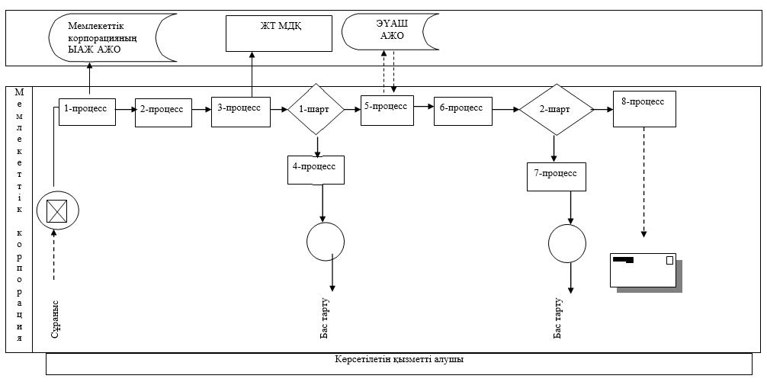

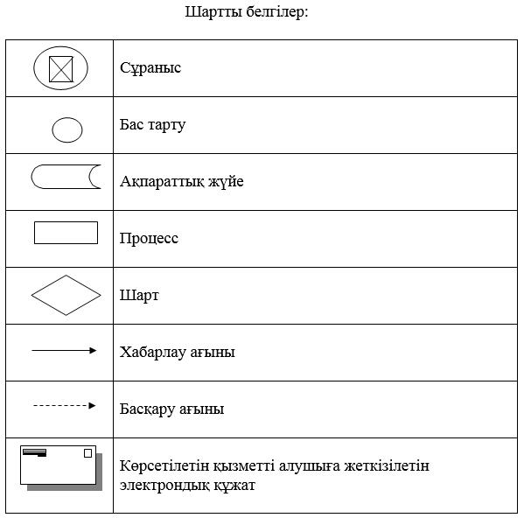

|  |  |
| --- | --- |
|  | "Қайтыс болуды тіркеу, оның ішінде азаматтық хал актілері жазбаларына өзгерістер, толықтырулар мен түзетулер енгізу" мемлекеттік көрсетілетін қызмет регламентіне 2-қосымша |

**"Қайтыс болуды тіркеу, оның ішінде азаматтық хал актілері жазбаларына өзгерістер, толықтырулар мен түзетулер енгізу" мемлекеттік қызмет көрсетудің бизнес-процестерінің анықтамалығы**

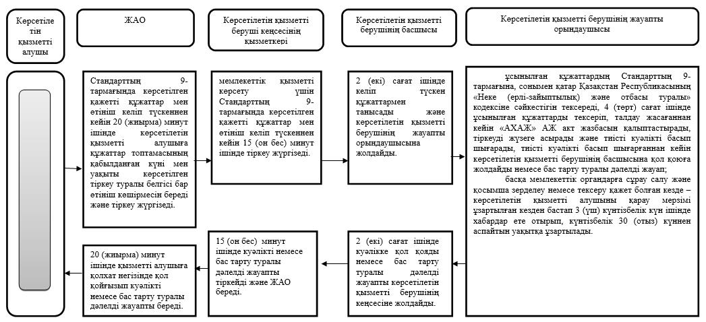

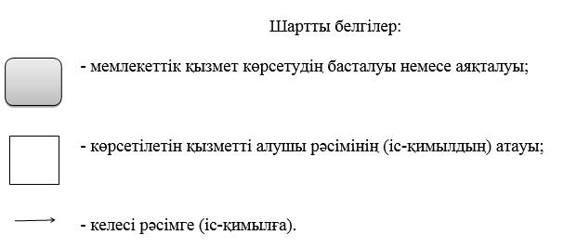

|  |  |
| --- | --- |
|  | 2016 жылғы 21 желтоқсандағы № 363 Батыс Қазақстан облысы әкімдігінің қаулысына 8-қосымша |
|  | 2015 жылғы 11 тамыздағы № 205 Батыс Қазақстан облысы әкімдігінің қаулысымен бекітілген |

**"Бала асырап алуды тіркеу, оның ішінде азаматтық хал актілері жазбаларына өзгерістер, толықтырулар мен түзетулер енгізу" мемлекеттік көрсетілетін қызмет регламенті**

**1. Жалпы ережелер**

      1. "Бала асырап алуды тіркеу, оның ішінде азаматтық хал актілері жазбаларына өзгерістер, толықтырулар мен түзетулер енгізу" мемлекеттік көрсетілетін қызметі (бұдан әрі – мемлекеттік көрсетілетін қызмет).

      Мемлекеттік көрсетілетін қызмет аудандардың және облыстық маңызы бар қалалардың жергілікті атқарушы органдарымен (бұдан әрі – көрсетілетін қызметті беруші) Қазақстан Республикасы Әділет министрінің 2015 жылғы 17 сәуірдегі № 219 "Азаматтық хал актілерін тіркеу және апостильдеу мәселелері бойынша мемлекеттік көрсетілетін қызметтер стандарттарын бекіту туралы" бұйрығымен бекітілген "Бала асырап алуды тіркеу, оның ішінде азаматтық хал актілері жазбаларына өзгерістер, толықтырулар мен түзетулер енгізу" (Қазақстан Республикасының Әділет министрлігінде 2015 жылы 17 маусымда № 11374 тіркелген) мемлекеттік көрсетілетін қызмет стандартына (бұдан әрі – Стандарт) сәйкес көрсетіледі.

      Өтініштерді қабылдау және мемлекеттік қызмет көрсету нәтижесін беру аудандардың және облыстық маңызы бар қалалардың, қаладағы аудандардың, аудандық маңызы бар қалалардың, кенттердің, ауылдардың, ауылдық округтердің әкімдері (бұдан әрі – ЖАО) баламалы негізде көрсетеді.

      2. Мемлекеттік қызметті көрсету нысаны: қағаз түрінде.

      3. Мемлекеттік қызметті көрсету нәтижесі: жеке басын куәландыратын құжатты көрсеткен кезде қағаз жеткізгіштегі ұл (қыз) асырап алу туралы және баланың туу туралы куәлік, енгізілген өзгерістерімен, толықтыруларымен және түзетулерімен ұл (қыз) асырап алу туралы қайталама куәлік не Стандарттың 9-1-тармағында көзделген негіздер мен жағдайларда мемлекеттік қызмет көрсетуден бас тарту туралы дәлелді жауап.

      Мемлекеттік қызмет көрсету нәтижесін ұсыну нысаны: қағаз түрінде.

      4. Мемлекеттік көрсетілетін қызмет ақылы/тегін жеке тұлғаларға (бұдан әрі – көрсетілетін қызметті алушы) көрсетіледі.

      1) Қазақстан Республикасының азаматтарына бала асырап алуды тіркеу тегін көрсетіледі.

      2) бала асырап алуды тіркегені үшін шетелдік азаматтардан 2 айлық есептік көрсеткіш (бұдан әрі – АЕК) мөлшерінде мемлекеттік баж алынады.

      Мемлекеттік баж сомасы "Салық және бюджетке төленетін басқа да міндетті төлемдер туралы" 2008 жылғы 10 желтоқсандағы Қазақстан Республикасының Кодексінің (Салық кодексі) 537-бабына сәйкес, мөлшерлемелер бойынша есептеледі және заңдық маңызы бар іс-әрекеттер жасалған және (немесе) уәкілетті мемлекеттік органдар немесе лауазымды адамдар құжаттар берген орны бойынша есепке алынады.

      Мемлекеттік баж мөлшері мен төленген күнін растайтын төлем құжатын беретін банк мекемелері арқылы төленеді.

**2. Мемлекеттiк қызмет көрсету процесінде көрсетілетін қызметті берушiнiң құрылымдық бөлiмшелерiнiң (қызметкерлерiнiң) iс-қимыл тәртiбiн сипаттау**

      5. Стандарттың 1, 2-қосымшаларына сәйкес өтініш беру мемлекеттiк қызмет көрсету жөніндегі рәсімді (iс-қимылды) бастау үшін негіз болып табылады.

      6. Мемлекеттiк көрсетілетін қызмет көрсету процесінің құрамына кiретiн әрбiр рәсiмнiң (іс-қимылдың) мазмұны және оның нәтижесі:

      көрсетілетін қызметті алушы көрсетілетін қызметті берушіге, сондай - ақ ЖАО арқылы жүгінген кезде:

      1) ЖАО Стандарттың 9-тармағында көрсетілген қажетті құжаттар мен өтініш келіп түскеннен кейін 20 (жиырма) минут ішінде көрсетілетін қызметті алушыға құжаттар топтамасының қабылданған күні мен уақыты көрсетілген тіркеу туралы белгісі бар өтініш көшірмесін береді және тіркеу жүргізеді.

      Нәтижесі – 1 (бір) күнтізбелік күн ішінде көрсетілетін қызметті берушіге жолдайды;

      2) көрсетілетін қызметті берушінің кеңсе қызметкері мемлекеттік қызметті көрсету үшін Стандарттың 9-тармағында көрсетілген қажетті құжаттар мен өтініш келіп түскеннен кейін 15 (он бес) минут ішінде тіркеу жүргізеді.

      Нәтижесі - көрсетілетін қызметті берушінің басшысына жолдайды;

      3) көрсетілетін қызметті берушінің басшысы 2 (екі) сағат ішінде келіп түскен құжаттармен танысады және көрсетілетін қызметті берушінің жауапты орындаушысына жолдайды.

      Нәтижесі – орындауға жолдайды;

      4) көрсетілетін қызметті берушінің жауапты орындаушысы ұсынылған құжаттардың Стандарттың 9-тармағына, сонымен қатар Қазақстан Республикасының "Неке (ерлі-зайыптылық) және отбасы туралы" кодексіне сәйкестігін тексереді, 4 (төрт) сағат ішінде ұсынылған құжаттарды тексеріп, талдау жасағаннан кейін "Азаматтық хал актілерінің жазбасы" ақпараттық жүйесінде (бұдан әрі – "АХАЖ" АЖ) акт жазбасын қалыптастырады, тіркеуді жүзеге асырады және тиісті куәлікті басып шығарады, тиісті куәлікті басып шығарғаннан кейін көрсетілетін қызметті берушінің басшысына қол қоюға жолдайды немесе бас тарту туралы дәлелді жауап;

      азаматтық хал актілер жазбасына өзгерістер, толықтырулар мен түзетулер енгізу туралы өтініш күнтізбелік 15 (он бес) күн ішінде қаралады, басқа мемлекеттік органдарға сұрау салу қажет болған кезде қызмет көрсету мерзімі көрсетілетін қызметті алушыны 3 (үш) күнтізбелік күні ішінде хабардар ете отырып, күнтiзбелiк 30 (отыз) күннен аспайтын уақытқа ұзартылады;

      Нәтижесі – көрсетілетін қызметті берушінің басшысына қол қоюға және елтаңбалы мөрін басу үшін немесе бас тарту туралы дәлелді жауап жолдайды;

      5) көрсетілетін қызметті берушінің басшысы 2 (екі) сағат ішінде куәлікке қол қояды немесе бас тарту туралы дәлелді жауапты көрсетілетін қызметті берушінің кеңсесіне жолдайды.

      Нәтижесі – куәлікке қол қояды немесе бас тарту туралы дәлелді жауап;

      6) көрсетілетін қызметті берушінің кеңсе қызметкері 15 (он бес) минут ішінде куәлікті немесе бас тарту туралы дәлелді жауапты тіркейді және ЖАО береді. Нәтижесі – куәлікті береді немесе бас тарту туралы дәлелді жауап;

      7) ЖАО 20 (жиырма) минут ішінде қызметті алушыға қолхат негізінде қол қойғызып куәлікті немесе бас тарту туралы дәлелді жауапты береді. Нәтижесі – куәлікті береді немесе бас тарту туралы дәлелді жауап.

**3. Мемлекеттiк көрсетілетін қызмет процесiнде көрсетiлетiн қызметтi берушiнiң құрылымдық бөлiмшелерiнiң (қызметкерлерiнiң) өзара iс-қимыл тәртiбiн сипаттау**

      7. Мемлекеттік көрсетілетін қызмет процесіне қатысатын көрсетілетін қызметті берушiнiң құрылымдық бөлiмшелерінің (қызметкерлерінің) тiзбесі:

      1) көрсетілетін қызметті берушінің кеңсе қызметкері;

      2) көрсетілетін қызметті берушінің басшысы;

      3) көрсетілетін қызметті берушінің жауапты орындаушысы;

      4) ЖАО.

**4. Мемлекеттік корпорациямен және (немесе) өзге де көрсетілетін қызметті берушілермен өзара іс-қимыл тәртібін, сондай-ақ мемлекеттік қызмет көрсету процесінде ақпараттық жүйелерді пайдалану тәртібін сипаттау**

      8. Мемлекеттік көрсетілетін қызмет Мемлекеттік корпорация және портал арқылы көрсетілмейді.

      9. Мемлекеттік қызмет көрсету процесінде көрсетілетін қызметті берушінің құрылымдық бөлімшелері (қызметкерлері) рәсімдерінің (іс-қимылдарының),өзара іс-қимылдары реттілігінің толық сипаттамасы "Бала асырап алуды тіркеу, оның ішінде азаматтық хал актілері жазбаларына өзгерістер, толықтырулар мен түзетулер енгізу" регламентінің қосымшасына сәйкес мемлекеттік қызмет көрсету бизнес-процестерінің анықтамалығында көрсетіледі.

      Мемлекеттік қызмет көрсетудің бизнес-процестерінің анықтамалығы көрсетілетін қызметті берушінің интернет-ресурсында орналастырылады.

      10. Мемлекеттік қызмет көрсету мәселелері бойынша көрсетілетін қызметті берушінің және (немесе) олардың лауазымды адамдарының, Мемлекеттік корпорацияның және (немесе) оның қызметкерлерінің шешімдеріне, әрекеттеріне (әрекетсіздігіне) шағымдану тәртібі Стандарттың 3-бөліміне сәйкес жүзеге асырылады.

**5. Мемлекеттік қызмет көрсету, оның ішінде электрондық нысанда және Мемлекеттік корпорация арқылы көрсетілетін қызметтің ерекшеліктері ескерілген өзге де талаптар**

      11. Тұрмыс-тіршілігін шектейтін кемістігіне байланысты ағза функциялары тұрақты бұзылып, денсаулығы нашарлаған көрсетілетін қызметті алушыларға қажет болған жағдайда Мемлекеттік корпорация қызметкері 1414, 8 800 080 7777 Бірыңғай байланыс орталығы арқылы жүгіну жолымен мемлекеттік қызмет көрсету үшін құжаттарды қабылдауды тұрғылықты жеріне барып жүргізеді.

      12. Мемлекеттік қызмет көрсету орындарының мекенжайлары мемлекеттік қызмет берушінің және Мемлекеттік корпорацияның www.con.gov.kz интернет-ресурстарында орналастырылған.

      13. Көрсетілетін қызметті алушының мемлекеттік қызмет көрсетудің тәртібі мен мәртебесі туралы ақпаратты мемлекеттік қызметтер көрсету мәселелері жөніндегі 1414, 8 800 080 7777 Бірыңғай байланыс орталығы арқылы қашықтықтан қолжетімділік режимінде алуға мүмкіндігі бар.

|  |  |
| --- | --- |
|  | "Бала асырап алуды тіркеу, оның ішінде азаматтық хал актілері жазбаларына өзгерістер, толықтырулар мен түзетулер енгізу" мемлекеттік көрсетілетін қызмет регламентіне қосымша |

**"Бала асырап алуды тіркеу, оның ішінде азаматтық хал актілері жазбаларына өзгерістер, толықтырулар мен түзетулер енгізу" мемлекеттік қызмет көрсетудің бизнес-процестерінің анықтамалығы**

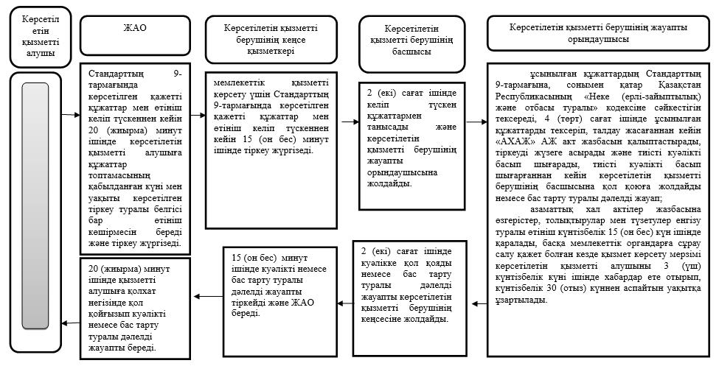

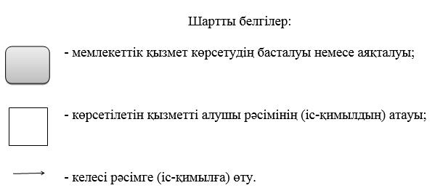

|  |  |
| --- | --- |
|  | 2016 жылғы 21 желтоқсандағы № 363 Батыс Қазақстан облысы әкімдігінің қаулысына 9-қосымша |
|  | 2015 жылғы 11 тамыздағы № 205 Батыс Қазақстан облысы әкімдігінің қаулысымен бекітілген |

**"Некені (ерлі-зайыптылықты) бұзуды тіркеу, оның ішінде азаматтық хал актілері жазбаларына өзгерістер, толықтырулар мен түзетулер енгізу" мемлекеттік көрсетілетін қызмет регламенті**

**1. Жалпы ережелер**

      1. "Некені (ерлі-зайыптылықты) бұзуды тіркеу, оның ішінде азаматтық хал актілері жазбаларына өзгерістер, толықтырулар мен түзетулер енгізу" мемлекеттік көрсетілетін қызметі (бұдан әрі – мемлекеттік көрсетілетін қызмет).

      Мемлекеттік көрсетілетін қызмет аудандардың және облыстық маңызы бар қалалардың жергілікті атқарушы органдарымен (бұдан әрі – көрсетілетін қызметті беруші) Қазақстан Республикасы Әділет министрінің 2015 жылғы 17 сәуірдегі № 219 "Азаматтық хал актілерін тіркеу және апостильдеу мәселелері бойынша мемлекеттік көрсетілетін қызметтер стандарттарын бекіту туралы" бұйрығымен бекітілген "Некені (ерлі-зайыптылықты) бұзуды тіркеу, оның ішінде азаматтық хал актілері жазбаларына өзгерістер, толықтырулар мен түзетулер енгізу" (Қазақстан Республикасының Әділет министрлігінде 2015 жылы 17 маусымда № 11374 тіркелген) мемлекеттік көрсетілетін қызмет стандартына (бұдан әрі – Стандарт) сәйкес көрсетіледі.

      Өтініштерді қабылдау және мемлекеттік қызмет көрсету нәтижесін беру аудандардың және облыстық маңызы бар қалалардың, қаладағы аудандардың, аудандық маңызы бар қалалардың, кенттердің, ауылдардың, ауылдық округтердің әкімдері (бұдан әрі – ЖАО) баламалы негізде көрсетеді:

      1) "Азаматтарға арналған үкімет" мемлекеттік корпорациясы" коммерциялық емес акционерлік қоғамының Батыс Қазақстан облысы бойынша филиалы – "Халыққа қызмет көрсету орталығы" департаменті (бұдан әрі - Мемлекеттік корпорация) (еңбек заңнамасына сәйкес және белгіленген жұмыс кестесіне сәйкес жексенбі және мереке күндерін қоспағанда, дүйсенбіден бастап сенбіні қоса алғанда, үзіліссіз, сағат 9.00-ден 20.00-ге дейін);

      2) "электрондық үкіметтің" www.еgov.kz веб-порталы (бұдан әрі – портал) (жөндеу жұмыстарын жүргізуге байланысты техникалық үзілістерді қоспағанда, тәулік бойы) арқылы жүзеге асырылады.

      2. Мемлекеттік қызметті көрсету нысаны: электронды (ішінара автоматтандырылған) және (немесе) қағаз түрінде.

      3. Мемлекеттік қызметті көрсету нәтижесі:

      жеке басын куәландыратын құжатты көрсету кезінде қағаз жеткізгіштегі некені (ерлі-зайыптылықты) бұзуды мемлекеттік тіркеу туралы куәлік, енгізілген өзгерістерімен, толықтыруларымен және түзетулерімен некені (ерлі-зайыптылықты) бұзу туралы қайталама куәлік не Стандарттың 10-тармағында көзделген жағдайлар мен негіздер бойынша мемлекеттік қызмет көрсетуден бас тарту туралы дәлелді жауап.

      Порталда көрсетілетін қызметті алушының "жеке кабинетіне" көрсетілетін қызметті берушінің уәкілетті адамының электрондық цифрлық қолтаңбасымен (бұдан әрі - ЭЦҚ) куәландырылған электрондық құжат нысанында электрондық өтініштің қабылданғанын растау және некені (ерлі-зайыптылықты) бұзуды тіркеу күнінің белгіленуі туралы хабарлама не Стандарттың 10-тармағында көзделген негіздер мен жағдайлар бойынша мемлекеттік қызмет көрсетуден бас тарту туралы электронды құжат нысанында дәлелді жауап жолданады.

      Мемлекеттік қызмет көрсету нәтижесін ұсыну нысаны: қағаз түрінде.

      4. Мемлекеттік көрсетілетін қызмет жеке тұлғаларға (бұдан әрі – көрсетілетін қызметті алушы) ақылы көрсетіледі.

      Некені (ерлі-зайыптылықты) бұзуды тіркегені үшін мемлекеттік баж мынадай мөлшерде алынады:

      1) кәмелетке толмаған балалары жоқ ерлі-зайыптылардың өзара келісімі бойынша – 2 айлық есептік көрсеткіш (бұдан әрі – АЕК);

      2) сот шешімі негізінде – 1,5 АЕК (ерлі-зайыптылардың бірінен немесе екеуінен де);

      3) сот шешімінің негізінде белгіленген тәртіппен хабарсыз кеткен немесе жан күйзелісі сырқаты немесе ақыл-есінің кемдігі салдарынан әрекетке қабілетсіз деп танылған адамдардан не қылмыс жасағаны үшін үш жылдан астам мерзімге бас бостандығынан айыруға сотталған адамдардан – 0,1 АЕК.

      Некені бұзу туралы акт жазбасын өзгерту, толықтыру, түзету мен қалпына келтіруге байланысты куәлік бергені үшін 0,5 АЕК мөлшерінде мемлекеттік баж алынады.

      Мемлекеттік баж сомасы "Салық және бюджетке төленетін басқа да міндетті төлемдер туралы" 2008 жылғы 10 желтоқсандағы Қазақстан Республикасы кодексінің (Салық кодексі) 537-бабына сәйкес белгіленген мөлшерлемелер бойынша есептеледі және заңдық маңызы бар іс-әрекеттер жасалған және (немесе) уәкілетті мемлекеттік органдардың немесе лауазымды адамдардың құжаттарды берген орны бойынша есепке алынады.

      Мемлекеттік корпорацияда мемлекеттік баж төлем мөлшері мен төленген күнін растайтын төлем құжатын беретін банк мекемелері арқылы төленеді.

      Мемлекеттік қызметті көрсетуге электрондық сұрау салуды портал арқылы берген кезде төлем "электрондық үкіметтің" төлем шлюзі (бұдан әрі – ЭҮТШ) арқылы жүзеге асырылады.

**2. Мемлекеттiк қызмет көрсету процесінде көрсетілетін қызметті берушiнiң құрылымдық бөлiмшелерiнiң (қызметкерлерiнiң) iс-қимыл тәртiбiн сипаттау**

      5. Мемлекеттiк қызмет көрсету бойынша рәсімді (іс-қимылды) бастау үшін негіз болып мыналар табылады:

      көрсетілетін қызметті берушіге немесе Мемлекеттік корпорацияға жүгінген кезде – Стандарттың 1, 2, 3, 4-қосымшаларына сәйкес өтініш беру;

      порталға жүгінген кезде – көрсетілетін қызметті алушының ЭЦҚ-мен куәландырылған электрондық өтініш мемлекеттiк қызмет көрсету жөніндегі рәсімді (іс-қимылды) бастау үшін негіз болып табылады.

      6. Мемлекеттiк көрсетілетін қызмет көрсету процесінің құрамына кiретiн әрбiр рәсiмнiң (іс-қимылдың) мазмұны және оның нәтижесі:

      көрсетілетін қызметті алушы көрсетілетін қызметті берушіге, сондай - ақ ЖАО арқылы жүгінген кезде:

      1) ЖАО Стандарттың 9-тармағында көрсетілген қажетті құжаттар мен өтініш келіп түскеннен кейін 20 (жиырма) минут ішінде көрсетілетін қызметті алушыға құжаттар топтамасының қабылданған күні мен уақыты көрсетілген тіркеу туралы белгісі бар өтініш көшірмесін береді және тіркеу жүргізеді.

      Нәтижесі – 1 (бір) күнтізбелік күн ішінде көрсетілетін қызметті берушіге жолдайды;

      2) көрсетілетін қызметті берушінің кеңсе қызметкері мемлекеттік қызметті көрсету үшін Стандарттың 9-тармағында көрсетілген қажетті құжаттар мен өтініш келіп түскеннен кейін 20 (жиырма) минут ішінде тіркеу жүргізеді. Нәтижесі - көрсетілетін қызметті берушінің басшысына жолдайды;

      3) көрсетілетін қызметті берушінің басшысы 4 (төрт) сағат ішінде келіп түскен құжаттармен танысады және көрсетілетін қызметті берушінің жауапты орындаушысына жолдайды. Нәтижесі – орындауға жолдайды;

      4) көрсетілетін қызметті берушінің жауапты орындаушысы ұсынылған құжаттардың Стандарттың 9-тармағына, сонымен қатар Қазақстан Республикасының "Неке (ерлі-зайыптылық) және отбасы туралы" кодексіне сәйкестігін тексереді, 1 (бір) жұмыс күні ішінде ұсынылған құжаттарды тексеріп, талдау жасағаннан кейін "Азаматтық хал актілерінің жазбасы" ақпараттық жүйесінде (бұдан әрі – "АХАЖ" АЖ) акт жазбасын қалыптастырады, тіркеуді жүзеге асырады және тиісті куәлікті басып шығарады, тиісті куәлікті басып шығарғаннан кейін көрсетілетін қызметті берушінің басшысына қол қоюға жолдайды немесе бас тарту туралы дәлелді жауап;

      заңды күшіне енген сот шешімінің негізінде некені (ерлі-зайыптылықты) бұзуды тіркеу жөніндегі мемлекеттік қызмет сот шешімінің негізінде 2 (екі) жұмыс күні ішінде (құжаттарды қабылдау күні мемлекеттік қызмет көрсету мерзіміне кірмейді) көрсетіледі;

      басқа аумақтық бірлікте шығару орны бойынша заңды күшіне енген сот шешімінің негізінде, неке бұзуды тіркеу туралы өтінішті жолдау қажет болған кезде - күнтізбелік 30 (отыз) күн.

      Нәтижесі – көрсетілетін қызметті берушінің басшысына қол қоюға және елтаңбалы мөрін басу үшін немесе бас тарту туралы дәлелді жауап жолдайды;

      5) көрсетілетін қызметті берушінің басшысы 4 (төрт) сағат ішінде куәлікке қол қояды немесе бас тарту туралы дәлелді жауапты көрсетілетін қызметті берушінің кеңсесіне жолдайды. Нәтижесі – куәлікке қол қояды немесе бас тарту туралы дәлелді жауап;

      6) көрсетілетін қызметті берушінің кеңсе қызметкері 20 (жиырма) минут ішінде куәлікті немесе бас тарту туралы дәлелді жауапты тіркейді және ЖАО береді. Нәтижесі – куәлікті береді немесе бас тарту туралы дәлелді жауап;

      7) ЖАО 20 (жиырма) минут ішінде қызметті алушыға қолхат негізінде қол қойғызып куәлікті немесе бас тарту туралы дәлелді жауапты береді.

      Нәтижесі – куәлікті береді немесе бас тарту туралы дәлелді жауап.

**3. Мемлекеттiк көрсетілетін қызмет процессiнде көрсетiлетiн қызметтi берушiнiң құрылымдық бөлiмшелерiнiң (қызметкерлерiнiң) өзара iс-қимыл тәртiбiн сипаттау**

      7. Мемлекеттік көрсетілетін қызмет процесіне қатысатын көрсетілетін қызметті берушiнiң құрылымдық бөлiмшелерінің (қызметкерлерінің) тiзбесі:

      1) көрсетілетін қызметті берушінің кеңсе қызметкері;

      2) көрсетілетін қызметті берушінің басшысы;

      3) көрсетілетін қызметті берушінің жауапты орындаушысы;

      4) ЖАО.

**4. Мемлекеттік корпорациямен және (немесе) өзге де көрсетілетін қызметті берушілермен өзара іс-қимыл тәртібін, сондай-ақ мемлекеттік қызмет көрсету процесінде ақпараттық жүйелерді пайдалану тәртібін сипаттау**

      8. Мемлекеттік корпорацияға және (немесе) өзге де көрсетілетін қызмет берушілерге жүгіну тәртібін, көрсетілетін қызмет алушының өтінішін өңдеу ұзақтығын сипаттау:

      1) көрсетілетін қызметті алушы қажетті құжаттарды және өтінішті Мемлекеттік корпорация қызметкеріне береді, ол электрондық кезек ретімен "кедергісіз" қызмет көрсету арқылы операциялық залда жүзеге асырылады – 2 (екі) минут ішінде;

      2) 1-процесс – мемлекеттік көрсетілетін қызметті көрсету үшін Мемлекеттік корпорацияның қызметкері Мемлекеттік корпорацияның Ықпалдастырылған ақпараттық жүйесінің автоматтандырылған жұмыс орнына (бұдан әрі – Мемлекеттік корпорацияның ЫАЖ АЖО) логинді және парольді (авторландыру процесі) енгізуі - 1 (бір) минут ішінде;

      3) 2-процесс – Мемлекеттік корпорация қызметкерінің мемлекеттік көрсетілетін қызметті таңдауы, экранға мемлекеттік қызметті көрсету үшін сұраныс нысанын шығару және Мемлекеттік корпорация қызметкерінің көрсетілетін қызметті алушының немесе сенімхат бойынша көрсетілетін қызметті алушы өкілінің (нотариалды куәландырылған сенімхаттың болуы қажет, басқалай куәландырылған сенімхаттың мәліметтері толтырылмайды) мәліметтерін енгізуі - 2 (екі) минут ішінде;

      4) 3-процесс – электрондық үкімет шлюзі (бұдан әрі–ЭҮШ) арқылы жеке тұлғалардың мемлекеттік деректер қорына (бұдан әрі – ЖТ МДҚ) көрсетілетін қызметті алушының мәліметтері туралы, сондай-ақ Бірыңғай нотариалдық ақпараттық жүйесіне (бұдан әрі - БНАЖ)–көрсетілетін қызметті алушы өкілінің сенімхат мәліметтері туралы сұрау жолдауы - 2 (екі) минут ішінде;

      5) 1-шарт - ЖТ МДҚ - нда көрсетілетін қызметті алушы мәліметтерінің және БНАЖ-де сенімхат мәліметтерінің бар болуын тексеруі - 1 (бір) минут ішінде;

      6) 4-процесс–ЖТ МДҚ - нда көрсетілетін қызметті алушы мәліметтерінің немесе БНАЖ-де сенімхат мәліметтерінің болмауына байланысты мәліметтерді алуға мүмкіндіктің жоқтығы туралы хабарламаны қалыптастыруы - 1 (бір) минут ішінде;

      7) 5-процесс – электрондық үкіметтің аймақтық шлюзінің автоматтандырылған жұмыс орнына (бұдан әрі – ЭҮАШ АЖО) ЭҮШ арқылы Мемлекеттік корпорация қызметкерінің электрондық цифрлық қолтаңбасымен куәландырылған (қол қойылған) электрондық құжаттарды (көрсетілетін қызметті алушының сұранысын) жолдауы - 1 (бір) минут ішінде.

      9. Мемлекеттік қызмет көрсетудің нәтижесін Мемлекеттік корпорация арқылы алу процесінің сипаттасы, оның ұзақтығы:

      1) 6-процесс – электрондық құжаттарын ЭҮАШ АЖО - да тіркеуі - 1 (бір) минут ішінде;

      2) 2 шарт – көрсетілетін қызметті берушінің көрсетілетін қызметті алушы ұсынған құжаттарының сәйкестігін тексеруі (өңдеуі) - 1 (бір) минут ішінде;

      3) 7-процесс – көрсетілетін қызметті алушының құжаттарында кемшіліктердің болуына байланысты сұратылып отырған мемлекеттік көрсетілетін қызметтен бас тарту жөніндегі хабарламаны қалыптастыруы - 1 (бір) минут ішінде;

      4) 8-процесс – көрсетілетін қызметті алушы Мемлекеттік корпорация қызметкері арқылы ЭҮАШ АЖО-нда қалыптастырылған мемлекеттік көрсетілетін қызметтің нәтижесін (хабарламаны немесе бас тарту туралы дәлелді жауапты) алуы – 2 (екі) минут ішінде.

      Мемлекеттік корпорация арқылы мемлекеттік қызметті көрсетуде қолданылған ақпараттық жүйелердің функционалдық өзара іс-қимылдары осы Регламенттің 1-қосымшасына сәйкес диаграммасында көрсетіледі.

      10. Портал арқылы көрсетілетін қызмет кезіндегі функционалдық өзара iс-әрекетін және жүгіну тәртібін сипаттау:

      1) бірінші көрсетілетін қызметті алушы порталда жеке сәйкестендіру нөмірі (бұдан әрі – ЖСН) және пароль көмегімен тіркеуді жүзеге асырады (порталда тіркелмеген алушылар үшін жүзеге асырылады);

      2) 1-процесс – бірінші көрсетілетін қызметті алушымен қызмет алу үшін ЖСН және паролін порталға енгізу (авторландыру процессі);

      3) 1-шарт – бірінші көрсетілетін қызметті алушы туралы деректердің дұрыстығын ЖСН мен пароль арқылы порталда тексеру;

      4) 2-процесс – бірінші көрсетілетін қызметті алушының деректерінде бар бұзушылықтарға байланысты авторландырудан бас тарту туралы хабарламаны порталмен қалыптастыру;

      5) 3-процесс – бірінші көрсетілетін қызметті алушының осы регламентте көрсетілген қызметті таңдауы, қызметті көрсетуге арналған сұрау салу нысанын экранға шығару және оның құрылымы мен форматтық талаптарын ескере отырып, бірінші көрсетілетін қызметті алушының нысанды толтыруы (деректерді енгізуі), сұрау салу нысанына Стандартың 9-тармағында көрсетілгендей қажетті электрондық түрдегі құжаттарды қоса беруі;

      6) 4-процесс – бірінші мемлекеттік көрсетілетін қызметті электрондық үкіметтің төлемдік шлюзі (бұдан әрі – ЭҮТШ) арқылы төлеуі;

      7) 5-процесс – бірінші көрсетілетін қызметті алушының ЭЦҚ арқылы мемлекеттік қызмет көрсету үшін сұранысты куәландыруы;

      8) 2-шарт – бірінші көрсетілетін қызметті алушының ЭЦҚ тіркеу куәлігінің қолданылу мерзімін және кері қайтарылған (жойылған) тіркеу куәліктерінің тізімінде оның болмауын, сондай-ақ сұрау салуда көрсетілген (ЖСН және ЭЦҚ тіркеу куәлігінде көрсетілген ЖСН арасында сәйкестендіру деректерінің сәйкестігін) тексеруі;

      9) 6-процесс – бірінші көрсетілетін қызметті алушының ЭЦҚ түпнұсқалығының расталмауына байланысты сұратылатын қызметтен бас тарту туралы хабарламаны қалыптастыруы;

      10) 7-процесс – бірінші көрсетілетін қызметті алушының ЭЦҚ арқылы мемлекеттік қызмет көрсету үшін сұранысты куәландыру және екінші көрсетілетін қызметті алушыға портал арқылы электронды құжатты (сұранысты) толтыруға және қол қоюға жолдауы;

      екінші көрсетілетін қызметті алушы электронды құжатты (сұранысты) толтырмаса 48 (қырық сегіз) сағат өткеннен кейін электронды құжат (сұраныс) жойылады;

      11) екінші көрсетілетін қызметті алушы порталда жеке сәйкестендіру нөмірі (бұдан әрі – ЖСН) және пароль көмегімен тіркеуді жүзеге асырады (порталда тіркелмеген алушылар үшін жүзеге асырылады);

      12) 8-процесс – екінші көрсетілетін қызметті алушымен қызмет алу үшін ЖСН және паролін порталға енгізу (авторландыру процессі);

      13) 3-шарт – екінші көрсетілетін қызметті алушы туралы деректердің дұрыстығын ЖСН мен пароль арқылы порталда тексеру;

      14) 9-процесс – екінші көрсетілетін қызметті алушының деректерінде бар бұзушылықтарға байланысты авторландырудан бас тарту туралы хабарламаны порталмен қалыптастыру;

      15) 10 процесс – екінші көрсетілетін қызметті алушының электронды құжатты (сұранысты) толтыру үшін "жеке кабинетіне" кіруі;

      16) 11-процесс – екінші көрсетілетін қызметті алушының ЭЦҚ арқылы мемлекеттік қызмет көрсету үшін сұранысты куәландыру және электронды құжатты (сұранысты) өңдеуі үшін портал арқылы "АХАЖ" АЖ жолдауы;

      17) 4-шарт – көрсетілетін қызметті берушімен Стандарттың 9-тармағында көрсетілген және мемлекеттік қызметті көрсету үшін негіз болатын құжаттарды көрсетілетін қызметті алушының жалғаған құжаттарының сәйкестігін тексеруі (өңдеуі);

      18) 12-процесс – көрсетілетін қызметті алушының құжаттарында бар бұзушылықтарға байланысты сұратылатын қызметтен бас тарту туралы хабарламаны қалыптастыру;

      19) 13-процесс – көрсетілетін қызметті алушылардың порталда қалыптастырылған көрсетілетін қызмет нәтижесін алуы. Электрондық құжат көрсетілетін қызметті беруші қызметкерінің ЭЦК пайдалана отырып қалыптастырылады.

      Портал арқылы мемлекеттік қызметті көрсетуге тартылған ақпараттық жүйелердің функционалдық өзара іс-қимылдары осы Регламенттің 2-қосымшасына сәйкес диаграммасында көрсетіледі.

      11. Мемлекеттік қызмет көрсету процесінде көрсетілетін қызметті берушінің құрылымдық бөлімшелері (қызметкерлері) рәсімдерінің (іс-қимылдарының), өзара іс-қимылдары реттілігінің толық сипаттамасы "Некені (ерлі-зайыптылықты) бұзуды тіркеу, оның ішінде азаматтық хал актілері жазбаларына өзгерістер, толықтырулар мен түзетулер енгізу" регламентінің   
3-қосымшасына сәйкес мемлекеттік қызмет көрсету бизнес-процестерінің анықтамалығында көрсетіледі.

      Мемлекеттік қызмет көрсетудің бизнес-процестерінің анықтамалығы көрсетілетін қызметті берушінің интернет-ресурсында орналастырылады.

      12. Мемлекеттік қызмет көрсету мәселелері бойынша көрсетілетін қызметті берушінің және (немесе) олардың лауазымды адамдарының, Мемлекеттік корпорацияның және (немесе) оның қызметкерлерінің шешімдеріне, әрекеттеріне (әрекетсіздігіне) шағымдану тәртібі Стандарттың 3-бөліміне сәйкес жүзеге асырылады.

**5. Мемлекеттік қызмет көрсету, оның ішінде электрондық нысанда және Мемлекеттік корпорация арқылы көрсетілетін қызметтің ерекшеліктері ескерілген өзге де талаптар**

      13. Тұрмыс-тіршілігін шектейтін кемістігіне байланысты ағза функциялары тұрақты бұзылып, денсаулығы нашарлаған көрсетілетін қызметті алушыларға қажет болған жағдайда Мемлекеттік корпорация қызметкері 1414, 8 800 080 7777 Бірыңғай байланыс орталығы арқылы жүгіну жолымен мемлекеттік қызмет көрсету үшін құжаттарды қабылдауды тұрғылықты жеріне барып жүргізеді.

      14. Мемлекеттік қызмет көрсету орындарының мекенжайлары мемлекеттік қызметті берушінің және Мемлекеттік корпорацияның www.con.gov.kz интернет-ресурстарында орналастырылған.

      15. Көрсетілетін қызметті алушының мемлекеттік көрсетілетін қызметті ЭЦҚ болған кезде портал арқылы электрондық нысанда алуға мүмкіндігі бар.

      16. Көрсетілетін қызметті алушының мемлекеттік қызмет көрсетудің тәртібі мен мәртебесі туралы ақпаратты мемлекеттік қызметті көрсету мәселелері жөніндегі 1414, 8 800 080 7777 Бірыңғай байланыс орталығы арқылы қашықтықтан қолжетімділік режимінде алуға мүмкіндігі бар.

|  |  |
| --- | --- |
|  | "Некені (ерлі-зайыптылықты) бұзуды тіркеу, оның ішінде азаматтық хал актілері жазбаларына өзгерістер, толықтырулар мен түзетулер енгізу" мемлекеттік көрсетілетін қызмет регламентіне 1-қосымша |

**Мемлекеттік корпорация арқылы мемлекеттік қызметті көрсету кезінде іске қосылатын ақпараттық жүйелердің функционалдық өзара іс-қимылдарының диаграммасы**

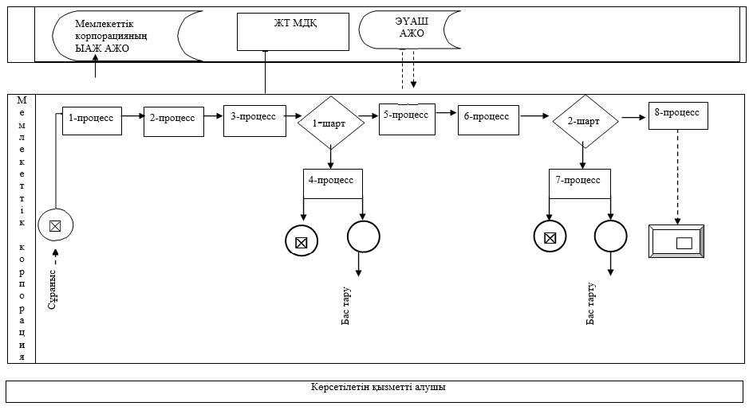

|  |  |
| --- | --- |
|  | "Некені (ерлі-зайыптылықты) бұзуды тіркеу, оның ішінде азаматтық хал актілері жазбаларына өзгерістер, толықтырулар мен түзетулер енгізу" мемлекеттік көрсетілетін қызмет регламентіне 2-қосымша |

**Портал арқылы мемлекеттік қызметті көрсетуге тартылған ақпараттық жүйелердің функционалдық өзара іс-қимылдарының диаграммасы**

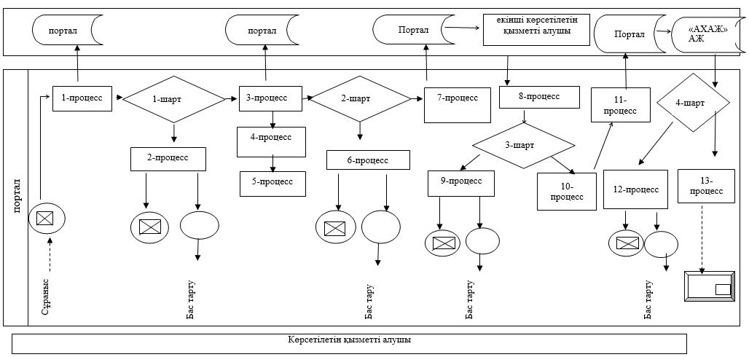

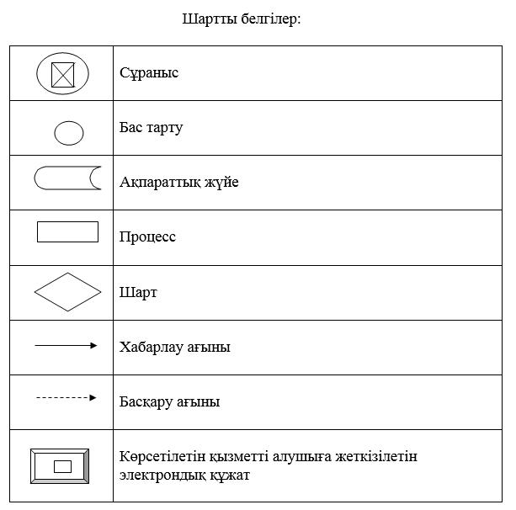

|  |  |
| --- | --- |
|  | "Некені (ерлі-зайыптылықты) бұзуды тіркеу, оның ішінде азаматтық хал актілері жазбаларына өзгерістер, толықтырулар мен түзетулер енгізу" мемлекеттік көрсетілетін қызмет регламентіне 3-қосымша |

**"Некені (ерлі-зайыптылықты) бұзуды тіркеу, оның ішінде азаматтық хал актілері жазбаларына өзгерістер, толықтырулар мен түзетулер енгізу" мемлекеттік қызметін көрсетудің бизнес-процестерінің анықтамалығыартты белгілер:**

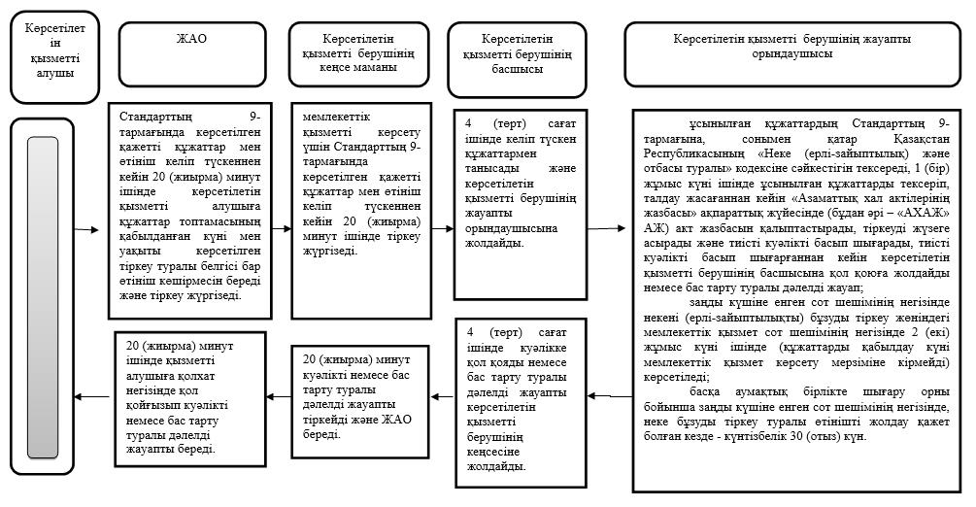

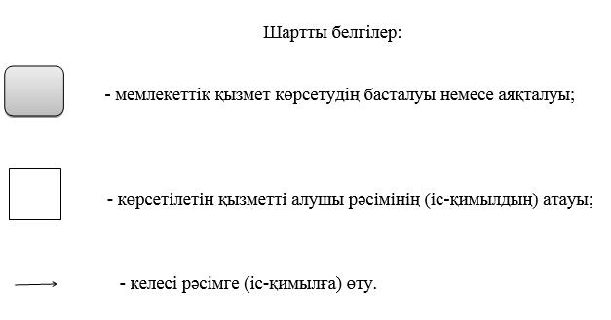

© 2012. Қазақстан Республикасы Әділет министрлігінің «Қазақстан Республикасының Заңнама және құқықтық ақпарат институты» ШЖҚ РМК